Sistema de Controle de Bolsas e Auxílios - SCBA

Manual do Usuário

Perfil Participante Principal da Concessão
Programas Institucionais DPB
v. 1.5

Sumário
1. Objetivo do documento 3
2. visão geral do sistema 3
3. Perfil do Usuário: Pró-reitor e coordenador de programa 3
4. Conceitos básicos 3
5. Acesso ao Sistema 5
5.1 Quem pode acessar 5
5.2 Como acessar 5
6. Principais funcionalidades do sistema 10
6.1 Tela inicial 10
6.2 Concessão 11
6.2.1 Consultar Concessão 11
6.2.2 Detalhar Concessão 14
6.2.3 Consultar Cotas da Concessão 16
6.2.4 Consultar Beneficiários da Concessão 18
6.2.5 Visualizar Documentos da Concessão 21
6.2.6 Gerar Ocorrências da Concessão 22
6.2.6.1 Ocorrência - Adicionar beneficiário de cota empréstimo 28
6.2.6.2 Ocorrência - Alterar participantes da concessão 39
6.2.7 Relatórios 51
6.2.7.1 Relatório – Analítico de Beneficiários por Concessão/Projeto 51
6.2.7.2 Relatório – Beneficiários Aguardando Homologação 53
6.2.7.3 Relatório – Previsão de Distribuição de Cotas 54
6.2.7.4 Relatório – Histórico de Distribuição de Cotas e Parcelas 56
6.3 Beneficiários de bolsas e auxílios 59
6.3.1 Cadastrar Beneficiários 59
6.3.2 Aprovar Beneficiários 68
6.3.3 Acompanhar Beneficiários 73
6.3.3.1 Consultar beneficiário 77
6.3.3.1.1 Consulta das informações do beneficiário 80
6.3.3.1.2 Consulta das instituições de origem e de estudo 82
6.3.3.1.3 Consulta dos benefícios 83
6.3.3.2 Complementar Dados do beneficiário 84
6.3.3.3 Visualizar documentos do beneficiário 89
6.3.3.4 Gerar ocorrência para o beneficiário 90
6.3.3.4.1 Ocorrência – Finalizar 93
6.3.3.4.2 Ocorrência – Alterar vigência de benefícios 97
6.3.3.4.3 Ocorrência – Realizar Prorrogação com ônus 99
6.3.3.4.4 Ocorrência – Suspender processo 102
6.3.3.4.5 Ocorrência – Reativar processo 105
6.3.3.4.6 Ocorrência – Cancelar Ocorrência de suspensão de processo 108
6.3.3.4.7 Ocorrência – Cadastrar licença maternidade 110
6.3.3.4.8 Ocorrência – Incluir anotação 112
6.3.3.4.9 Ocorrência – Inserir/alterar documento 114
6.3.3.5 Gerar declaração do bolsista 116
6.3.3.6 Gerar certidão do ex-bolsista 117
6.4 Acompanhamento dos pagamentos de bolsas 119
6.4.1 Gerar extrato do bolsista 119
6.4.2 Relatórios 122
6.4.2.1 Relatório – Beneficiários não incluídos na folha de pagamento 122
6.4.2.2 Relatório - Histórico de Pagamentos por Beneficiários 124
6.4.2.3 Relatório - Pagamentos Devolvidos pelo Financeiro 125
6.4.2.4 Relatório – Pagamentos de bolsa e auxílio por referência 128
7. Comunicação 130
7.1 Notificações 130

Objetivo do documento
O presente manual tem como finalidade auxiliar e orientar o usuário quanto ao correto uso do Sistema de Controle de Bolsas e Auxílios (SCBA).

visão geral do sistema
O Sistema de Controle de Bolsas e Auxílios (SCBA) foi delineado para realizar o acompanhamento e controle do pagamento de bolsas, auxílios e AuxPe de forma automatizada e para padronizar o sistema de geração de folha de pagamento. Realizando, deste modo, o acompanhamento e controle dos beneficiários, das concessões e projetos.
A fim de obter informações dos bolsistas e demais atores envolvidos no processo de pagamento de bolsas, o sistema possui integração com a Plataforma Sucupira.

Perfil do Usuário: Pró-reitor e coordenador de programa
O usuário com o perfil de responsável principal da concessão pode ser acessado pelo pró-reitor ou coordenador de programa, de acordo com o Programa CAPES. É através do SCBA que o usuário poderá:
- Consultar/detalhar concessão;
- Cadastrar beneficiário;
- Aprovar beneficiário;
- Consultar processo de beneficiário;
- Registar ocorrências na concessão e no processo de beneficiário;
- Gerar declaração e extrato do bolsista.

Conceitos básicos
- Programa CAPES: agrupamento de objetivos e pré-requisitos relacionados que fazem parte de um plano de ação para cumprimento da missão da CAPES.
Alguns programas CAPES fomentam a concessão de bolsas e auxílios no país e no exterior, visando estimular a formação de recursos humanos de alto nível, consolidando assim os padrões de excelência imprescindíveis ao desenvolvimento do nosso país.
Um programa CAPES pode possuir mais de um edital vinculado com definições específicas de acordo com o edital.
- Edital: regulamento que define os objetivos, condições, compromissos, obrigações e demais informações específicas vinculado a um programa da CAPES.

- Processo: unidade de acompanhamento das informações no SCBA, podendo ser do tipo concessão, bolsas, auxílios ou AuxPe.

Os processos de benefício (bolsa país, bolsa exterior, AuxPe e auxílio) são “filhos” do processo de Concessão.

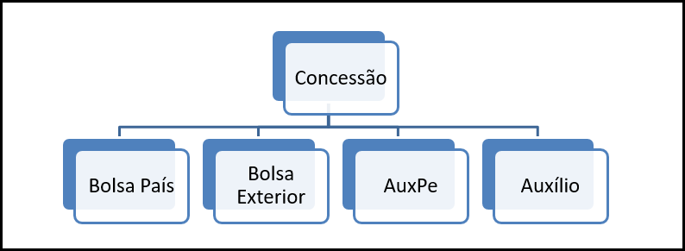

- Concessão: tipo de processo que agrupa as informações de um acordo entre a CAPES e as IES (programas institucionais) ou os projetos de pesquisa aprovados.
Uma concessão possui:
- Participantes: instituições integrantes da concessão. As instituições são representadas por pessoas informadas no momento do cadastro (CPF) ou que podem ter vínculo conhecido pela CAPES (cadastro de instituições): Pró-reitor e Coordenadores de PPG.
- Plano de concessão:
- Custeio e capital
- Plano de bolsa: limite de cotas ou parcelas de benefícios a serem distribuídos.

- Ocorrências: correspondem às alterações solicitadas no sistema. Para cada alteração é gerada uma ocorrência.
As ocorrências são cadastradas por processo de benefício ou processo de concessão e todas as ocorrências exigem uma justificativa.
- As ocorrências de concessão exigem aprovação obrigatória por parte da CAPES. Já as ocorrências de benefício são aprovadas automaticamente.
- As alterações solicitadas via ocorrências só terão validade após a aprovação delas.
- Somente será possível gerar uma nova ocorrência, se não houver ocorrências com a situação “Pendente” ou “Corrigir”.

- Bloqueio de processo: mensalmente a CAPES bloqueia os processos para geração de folha, não permitindo alterações cadastrais. Deste modo, a maioria das ocorrências não podem ser registradas se o processo estiver bloqueado.

Acesso ao Sistema

Quem pode acessar
- Responsável pelo programa na instituição: Pró-reitor ou Coordenador de Programa
- Pessoa por ele designada: Corresponsável

- ATENÇÃO: Enquanto o responsável pelo programa na instituição não cadastrar, no SCBA, um corresponsável pelo programa na instituição, somente ele conseguirá realizar as operações no sistema.

Como acessar
O acesso ao Sistema de Controle de Bolsas e Auxílios (SCBA) pode ser realizado através do endereço: <http://scba.capes.gov.br> e o browser recomendado para acessar o sistema é o Google Chrome.
Após acessar o link do SCBA, o sistema traz a tela de login, na qual deve ser informado o CPF e a senha de acesso e selecionar a opção “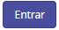” para acessar o sistema.

- OBSERVAÇÃO: A senha de acesso é a mesma utilizada pelo usuário em outros sistemas da CAPES, como a Plataforma Sucupira.

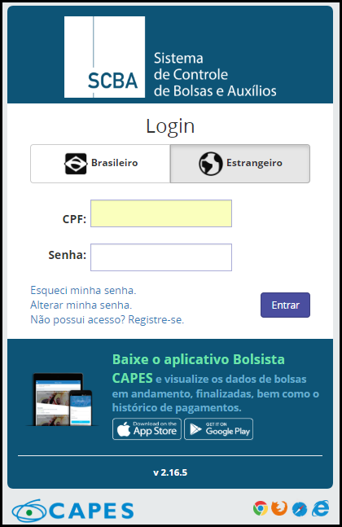

Assim que o responsável pelo programa na instituição cadastrar o corresponsável através da ocorrência “Alterar participantes da concessão” e esta for aprovada pela CAPES (Vide 6.2.6.2), o Corresponsável poderá ter acesso ao SCBA. Para isso, mesmo sendo seu primeiro acesso, o corresponsável deve utilizar a opção “”, pois o CPF dele já estará cadastrado no sistema.
Ao selecionar o link “” o usuário será direcionado para o sistema Segurança, onde deve preencher o CPF, digitar o código de verificação (considerando as letras maiúsculas e minúsculas) e clicar na opção “” e “”. Deste modo, será enviado um link, para a confirmação do cadastro e a requisição de senha, para o e-mail cadastrado.

- ATENÇÃO: O link deve ser acionado no prazo de 24 horas a partir do recebimento do e-mail, caso contrário uma nova operação de solicitação de senha deverá ser realizada.

- ATENÇÃO: A senha será enviada para o e-mail cadastrado no sistema de login da CAPES, não necessariamente para o e-mail cadastrado no SCBA. Caso queira alterar o e-mail, favor entrar em contato com a central de atendimento da CAPES no 0800-616161 (opção 7) ou solicitar pelo formulário do Fale Conosco na parte inferior do site da CAPES.

Em seguida, deve-se clicar no link enviado no e-mail. Ao final desse processo, será enviado um novo e-mail com os dados de acesso do usuário.

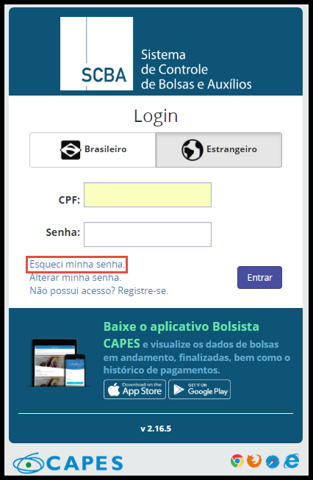

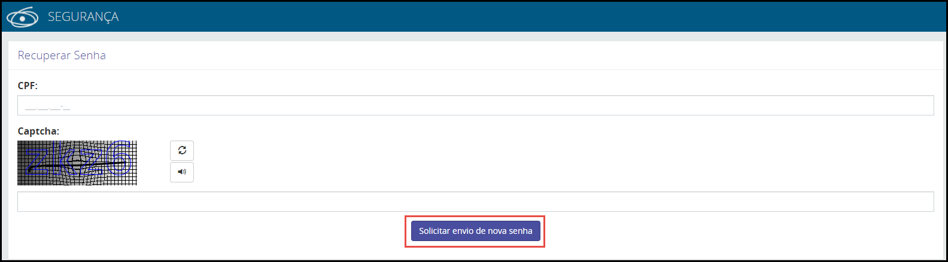

Caso tenha esquecido ou perdido a senha de acesso, cabe ao usuário selecionar o link “” ou caso queira alterar a senha, deve selecionar o link “” e seguir as instruções para alterá-la.
Não possuindo acesso ao sistema, deve-se selecionar no link “”, e o usuário será direcionado para o sistema Segurança. Deve-se, então, preencher os dados de cadastro de pessoa: CPF, Nome da mãe, Data nascimento, Gênero, E-mail e Confirmar E-mail, preencher a pergunta e a resposta secreta, digitar o código de verificação (considerando as letras maiúsculas e minúsculas) e clicar na opção “” e “”. Deste modo, será enviado um link, para a confirmação do cadastro e a requisição de senha, para o e-mail cadastrado.

- ATENÇÃO: O link deve ser acionado no prazo de 24 horas a partir do recebimento do e-mail, caso contrário uma nova operação de solicitação de senha deverá ser realizada.

- ATENÇÃO: A senha será enviada para o e-mail cadastrado no sistema de login da CAPES, não necessariamente para o e-mail cadastrado no SCBA. Caso queira alterar o e-mail favor entrar em contato com a CAPES 0800-616161 (opção 7) ou solicitar pelo formulário do Fale Conosco no site da CAPES.

Em seguida, deve-se clicar no link enviado no e-mail. Ao final desse processo, será enviado um novo e-mail com os dados de acesso do usuário.

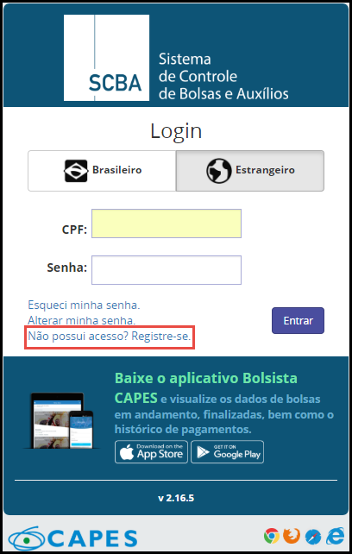

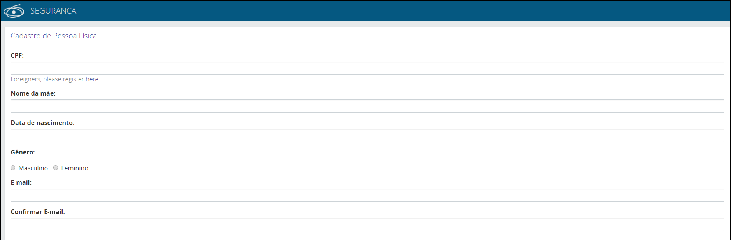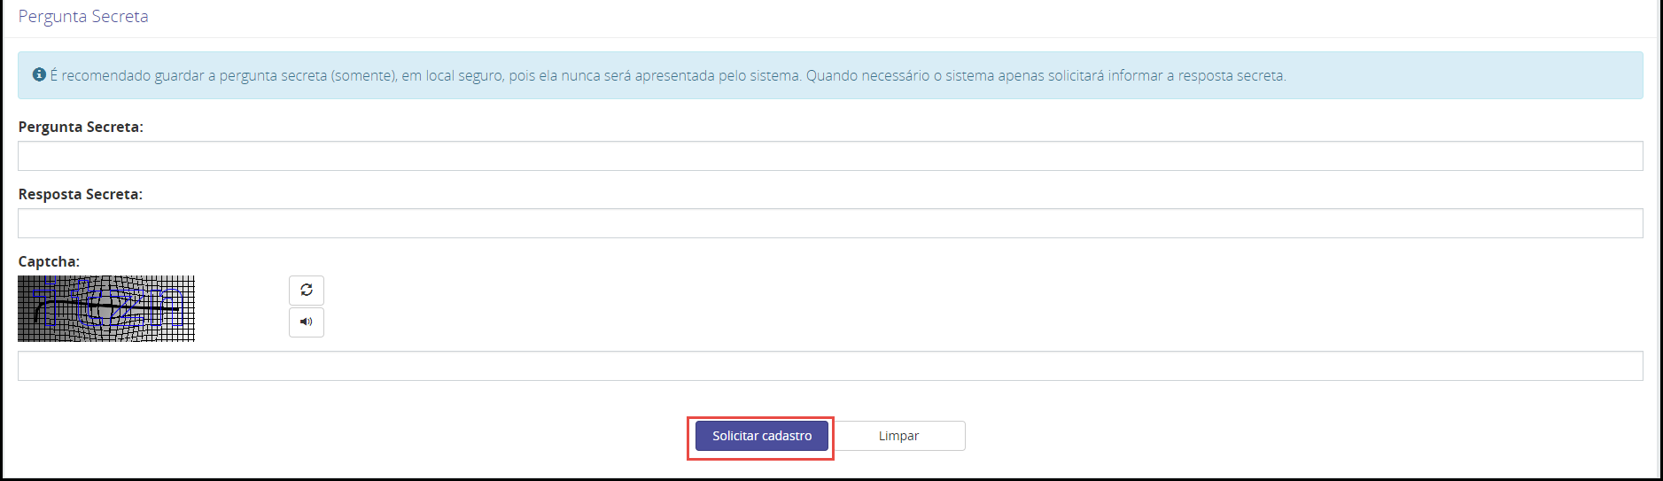

Principais funcionalidades do sistema

Tela inicial
Após acessar o SCBA e autenticar as informações do usuário, o sistema abrirá a tela inicial, onde é possível visualizar os seguintes menus:
- Concessões: neste menu é possível consultar, detalhar ou gerar ocorrências de uma concessão, cadastrar e aprovar beneficiários e consultar beneficiários, cotas e documentos da concessão.

- Processos: neste menu é possível acompanhar os beneficiários de um programa, registrar ocorrências no processo do beneficiário e gerar extrato e declaração do bolsista.

- Relatórios: neste menu é possível a geração dos relatórios: Analítico de Beneficiários por Concessão/Projeto, Beneficiários aguardando homologação, Previsão de Distribuição de Cotas, Histórico de Distribuição de Cotas e Parcelas, Beneficiários não incluídos na folha de pagamento, Histórico de pagamentos por beneficiários, Pagamentos devolvidos pelo financeiro e Pagamentos de bolsa e auxílio por referência.

- Ajuda: neste menu é possível encontrar as perguntas e respostas para as dúvidas mais frequentes sobre a utilização do SCBA (FAQ – Perguntas Frequentes), realizar o download do Manual do usuário perfil: Beneficiário (Manual do Bolsista) e realizar o download dos formulários: Cronograma de Estudos, Parecer do orientador para renovação de bolsa - português ou inglês, Parecer do orientador para pesquisa de campo - português ou inglês - e Relatório Acadêmico (Formulários).

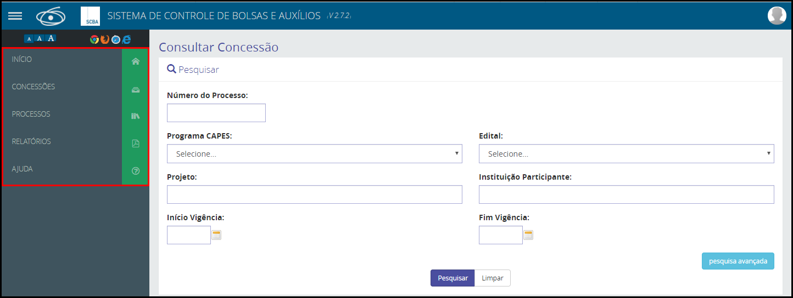

Concessão

Consultar Concessão
Fluxo de navegação: CONCESSÕES>> Consultar Concessão.

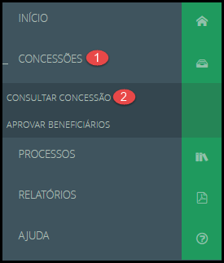

Para consultar uma concessão com dados específicos, preencha algum dos dados disponíveis para pequisa: “Número do Processo”, “Programa CAPES”, “Edital”, “Projeto”, “Instituição Participante”, “Início Vigência” e/ou “Fim Vigência” e clique na opção “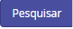”.
Caso deseje realizar a remoção dos dados inseridos como parâmetro de consulta, clique na opção “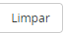”.

- OBSERVAÇÃO: Para realizar a pesquisa pelo campo “Edital”, é necessário o preenchimento prévio do campo “Programa CAPES”.

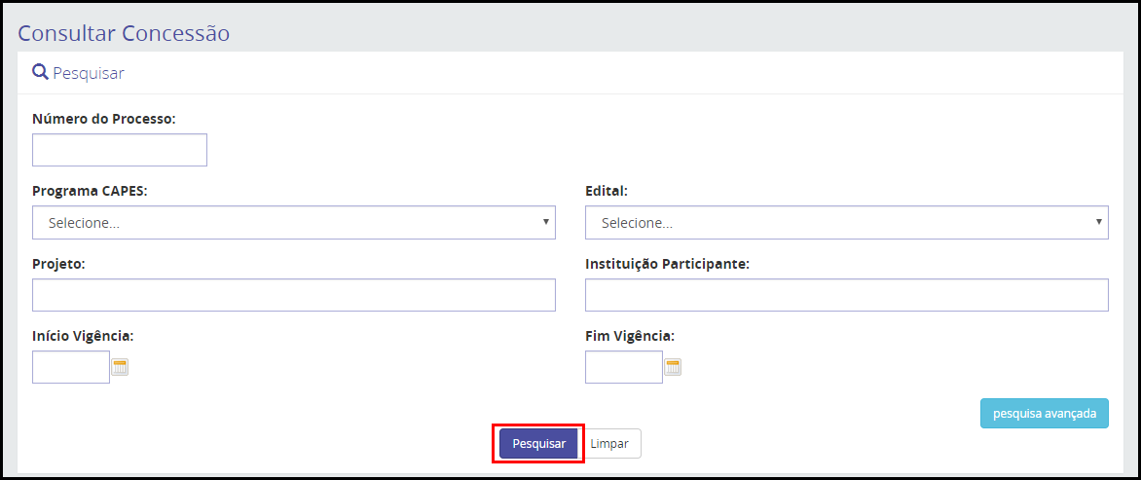

No entanto, se desejar realizar uma pesquisa por “CPF do Participante Responsável, CPF do Participante Corresponsável, Área de Avaliação” e/ou “Área de Conhecimento”, clique na opção “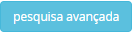” e preencha algum dos dados disponíveis para pequisa e clique na opção “”.

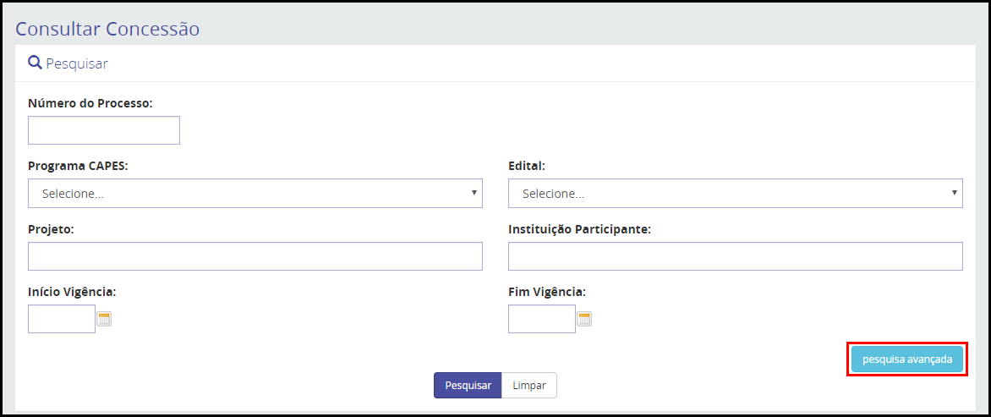
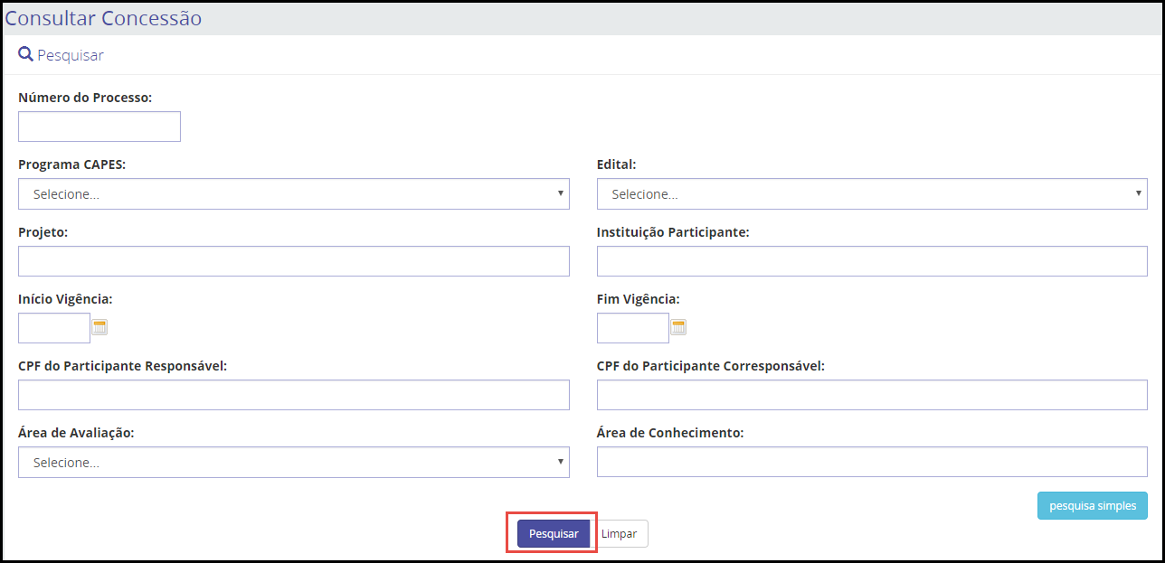

Como resultado da consulta, o sistema exibirá uma lista com as concessões que o usuário seja o responsável principal da concessão ou participante e que contenha os dados incluídos na pesquisa.

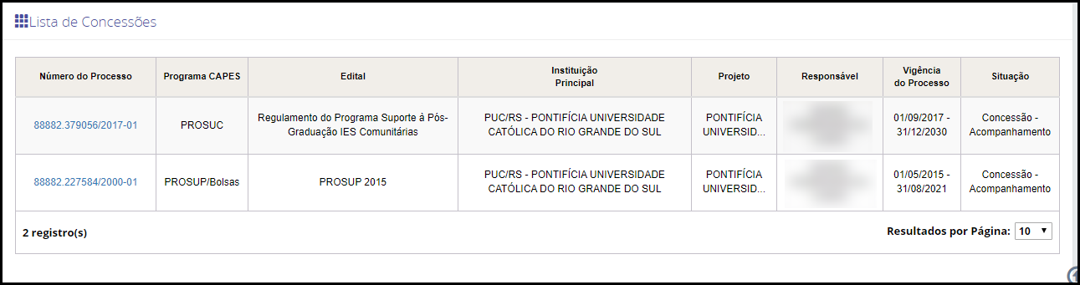

Detalhar Concessão
Fluxo de navegação: CONCESSÕES>>Consultar Concessão>>Lista de Concessões>> Detalhes da Concessão.

Para detalhar uma concessão, é necessário realizar uma consulta de concessão prévia, e na Lista de Concessões, clicar no link do número do processo que se pretende detalhar as informações.

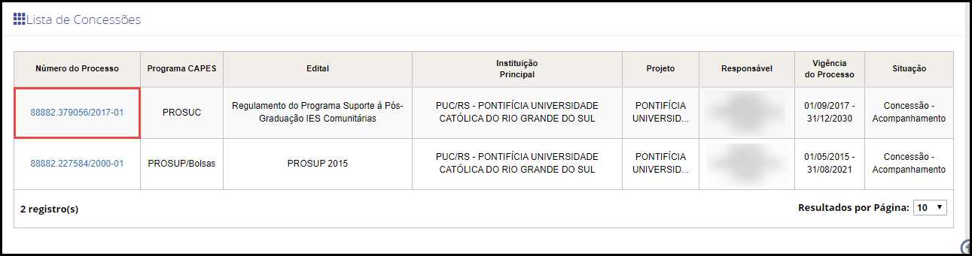

Como resultado, será a aberta a tela Detalhes da Concessão, na qual o usuário poderá visualizar os detalhes da concessão, dos participantes da concessão, da distribuição de cotas, dos benefíciários e dos documentos aceitos e reprovados, ou poderá, também, cadastrar beneficiários e registar ocorrências na concessão.

- OBSERVAÇÃO: O responsável principal da concessão e o seu corresponsável consegue visualizar todos os dados da concessão. Já os participantes da concessão só visualizam as cotas e beneficiários vinculados a eles.
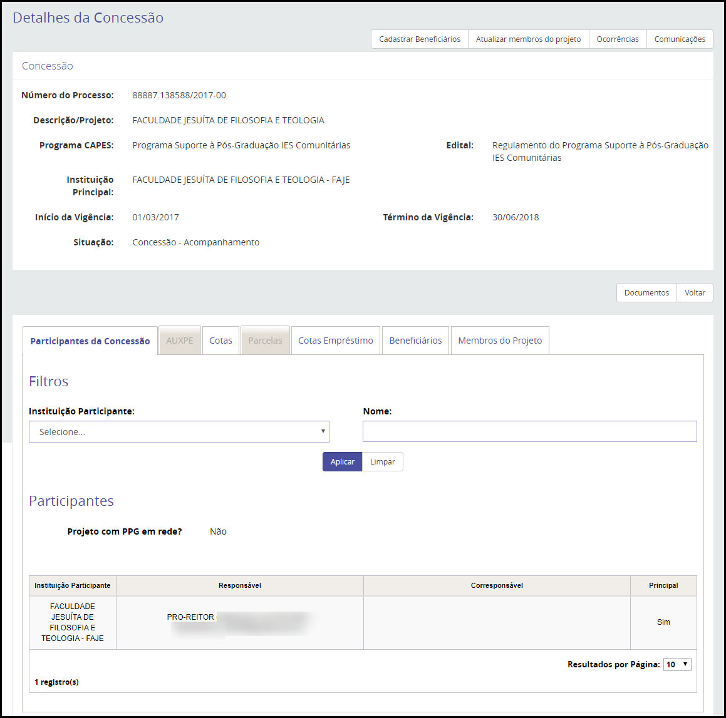

- ATENÇÃO: Quando o processo apresentar a mensagem “Atenção: O processo está bloqueado para alteração cadastral. Aguarde a liberação do sistema pela CAPES”, como exemplificado na tela abaixo, não será possível realizar o cadastro de beneficiários e gerar ocorrências para a concessão.

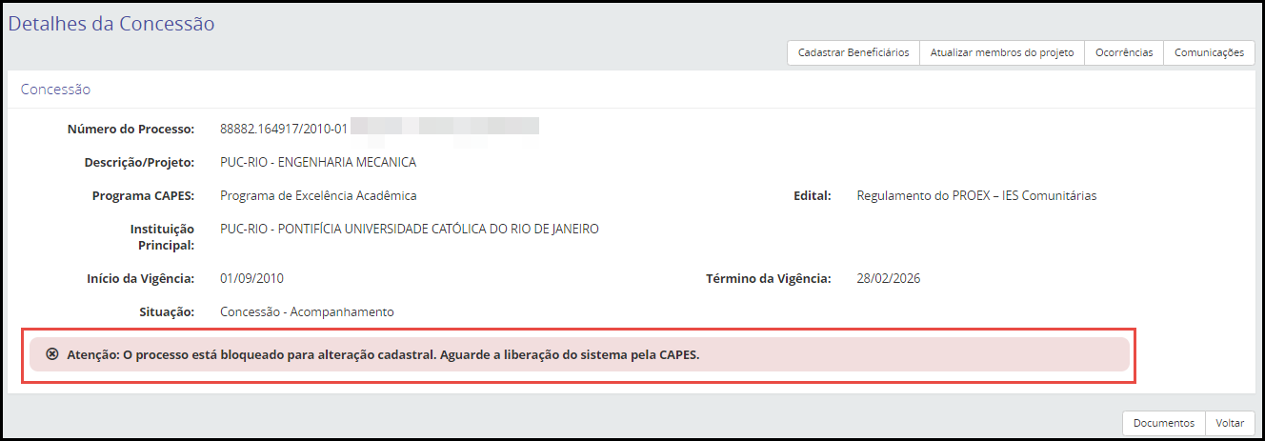

Consultar Cotas da Concessão
Fluxo de navegação: CONCESSÕES>>Consultar Concessão>>Lista de Concessões>> Detalhes da Concessão>>Aba Cotas.

Para detalhar as informações das cotas da concessão, deve-se realizar previamente um detalhamento da concessão. Na tela Detalhes da concessão, deve-se selecionar a aba “Cotas”. Em seguida, o sistema apresentará uma listagem com todas as cotas da concessão, sendo possível também que a pesquisa das cotas seja realizada por dados específicos aplicando os filtros disponíveis: “Instituição Participante”, “PPG”, “Área”, “Modalidade” e/ou “Grupo de Pagamento” e clicar na opção “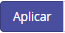”.

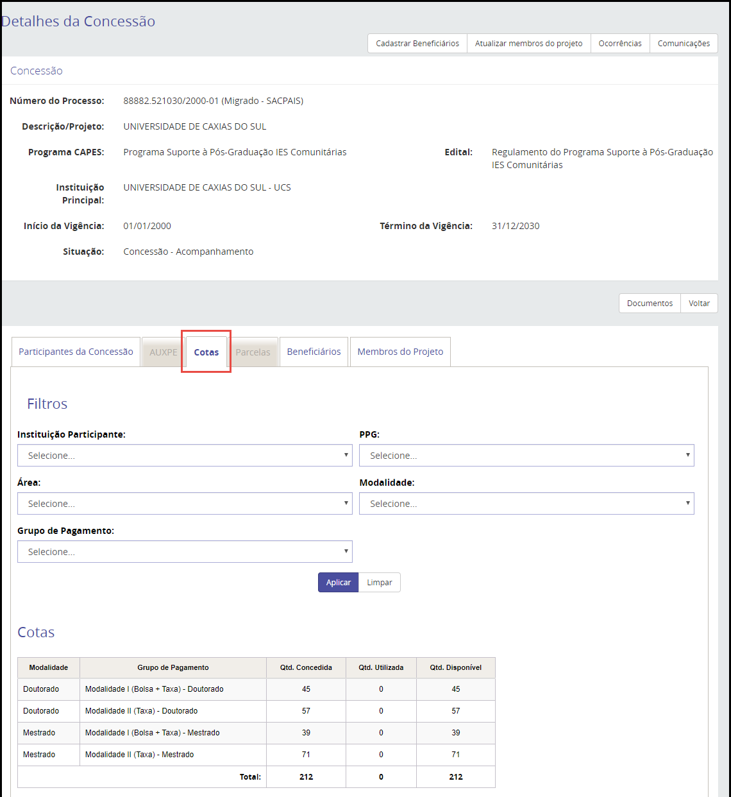
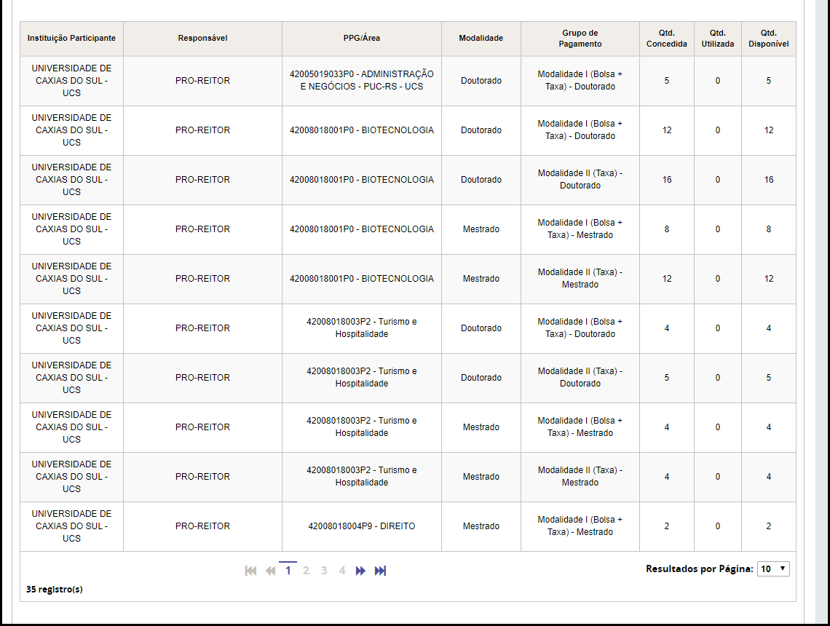

Consultar Beneficiários da Concessão
Fluxo de navegação: CONCESSÕES>>Consultar Concessão>>Lista de Concessões>> Detalhes da Concessão>>Aba Beneficiários.

Para detalhar as informações dos beneficiários da concessão, deve-se realizar previamente um detalhamento da concessão. Na tela Detalhes da concessão, deve-se selecionar a aba “Beneficiários”. Em seguida, o sistema apresentará uma listagem com todos os beneficiários da concessão, sendo possível também que a pesquisa dos beneficiários seja realizada por dados específicos aplicando os filtros disponíveis: “Tipo de Vínculo”, “Instituição Participante”, “Nome Responsável”, “Nome Beneficiário”, “CPF”, “Modalidade”, “Tipo de Processo” e/ou “Situação” e clicar na opção “”.

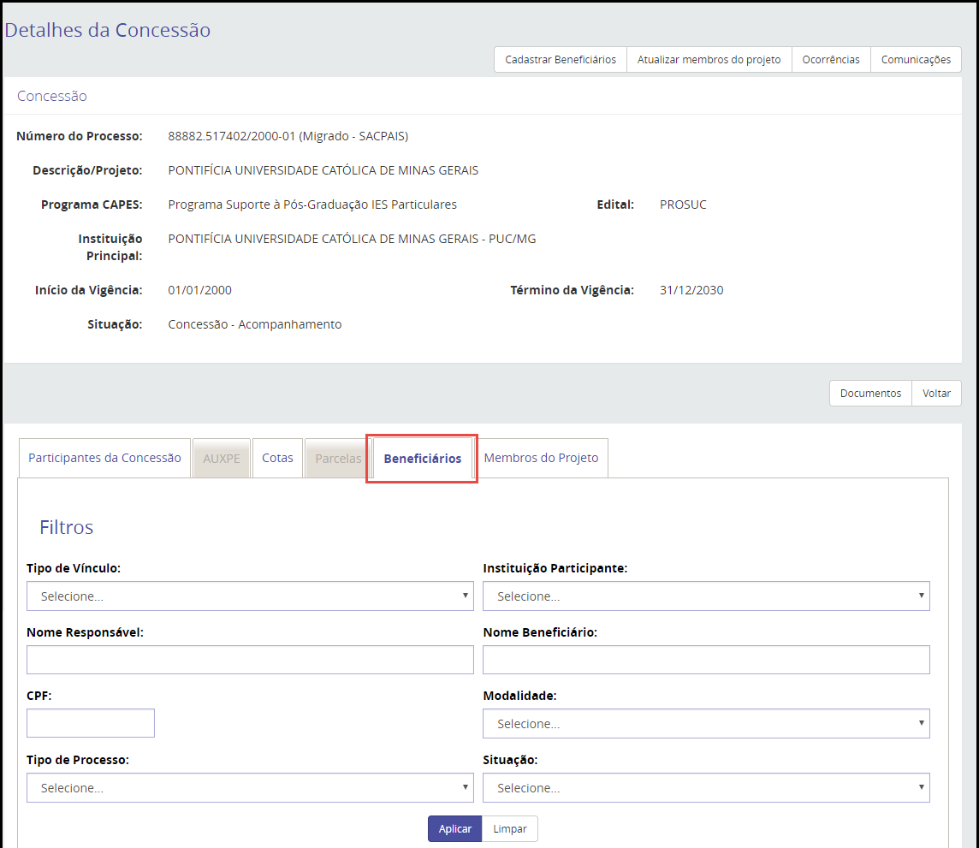

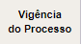
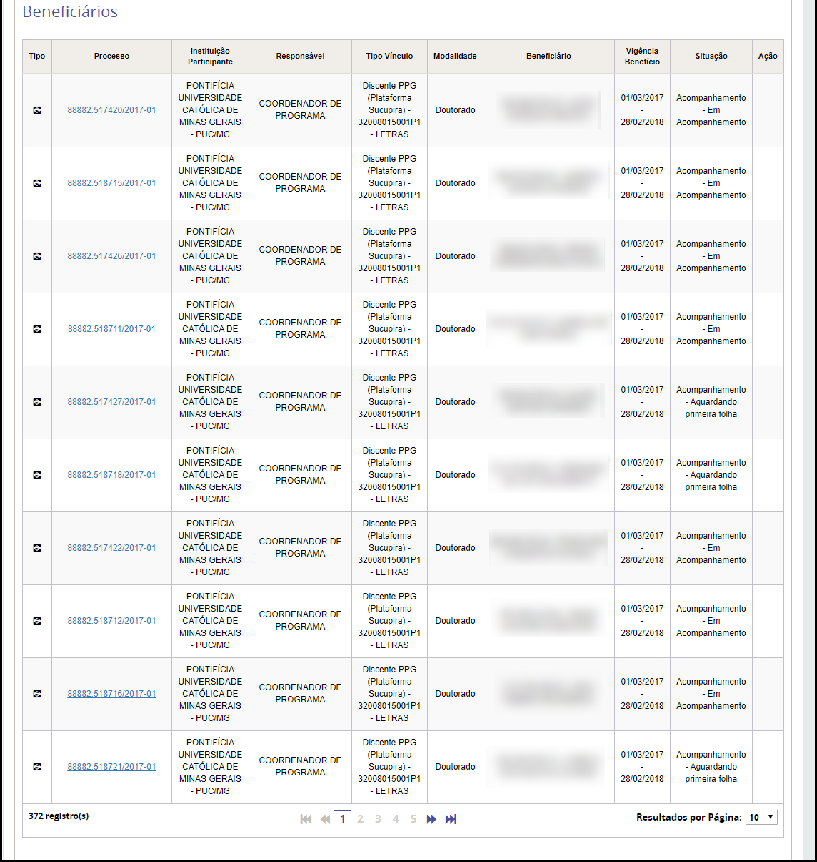

- OBSERVAÇÃO: Para realizar o detalhamento de um processo de beneficiário, pode-se clicar no link do número do processo desejado ou utilizar o menu Processos (Vide 6.3.3).

Visualizar Documentos da Concessão
Fluxo de navegação: CONCESSÕES>>Consultar Concessão>>Lista de Concessões>> Detalhes da Concessão>>Documentos.

Para visualizar os documentos aceitos e reprovados na concessão, deve-se realizar previamente um detalhamento da concessão. Na tela Detalhes da concessão, deve-se clicar na opção “”.

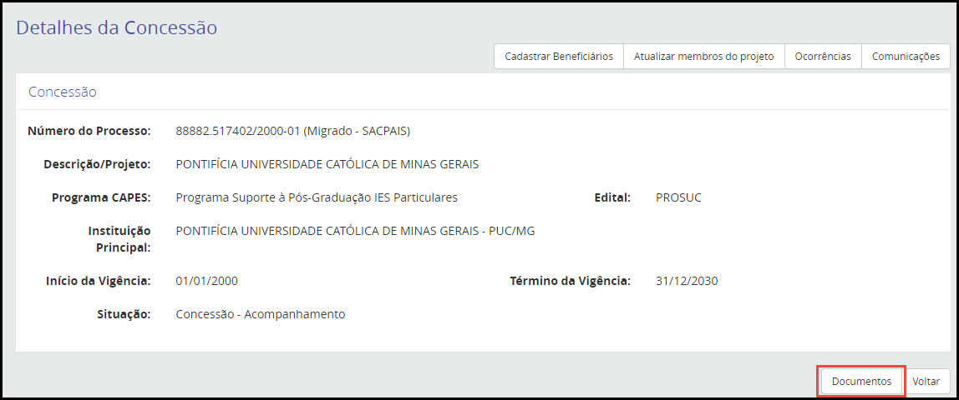

Como resultado, o sistema apresentará a listagem dos documentos conforme sua situação: documentos aceitos “” ou reprovados “”.

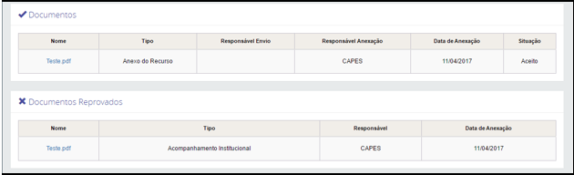

Gerar Ocorrências da Concessão
Fluxo de navegação: CONCESSÕES>>Consultar Concessão>>Lista de Concessões>> Detalhes da Concessão>>Ocorrências.

As alterações no processo de concessão devem ser realizadas via ocorrência. Para registrar uma ocorrência ao processo, deve-se realizar previamente um detalhamento da concessão. Na tela Detalhes da concessão, deve-se clicar na opção “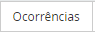”.

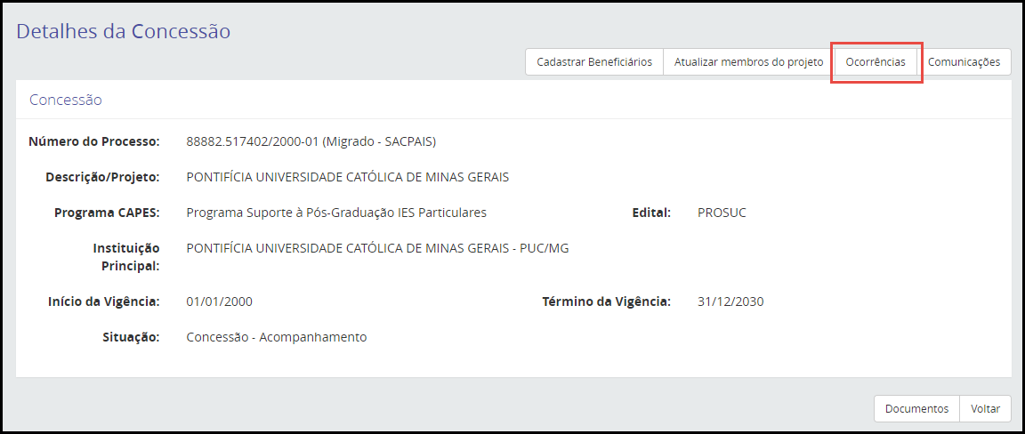

Na tela Ocorrências da Concessão é possível visualizar e detalhar as ocorrências existentes no histórico da concessão ou registrar uma nova ocorrência.

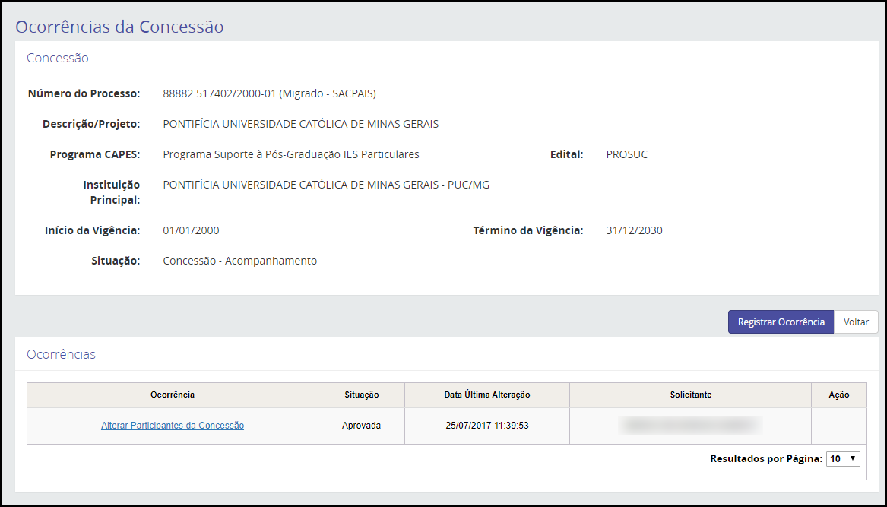

Para registar uma nova ocorrência na concessão, deve-se clicar na opção “”.

O sistema abrirá a tela Nova Ocorrência, na qual deve-se selecionar o “Grupo de Ocorrência” e/ou “Tipo de Ocorrência” pretendido.

- OBSERVAÇÃO: Caso tenha dúvida sobre o que cada ocorrência permite, pode-se selecionar a ocorrência desejada e passar o ponteiro do mouse sobre o hint “” para visualizar a explicação da ocorrência.

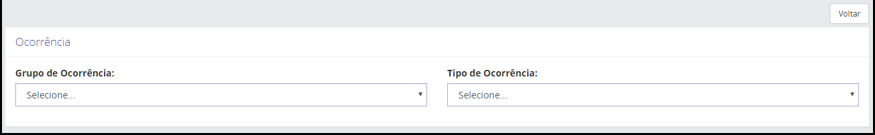

- ATENÇÃO: As ocorrências que o responsável pode executar depende da parametrização de cada edital. E após registrá-las, a nova ocorrência ficará com a situação “Pendente” até que o técnico CAPES responsável pelo processo avalie a solicitação: solicitando correção, aprovando ou rejeitando a ocorrência. A alteração solicitada pela ocorrência somente terá efeito após sua aprovação.

- ATENÇÃO: Somente será possível gerar uma nova ocorrência, se não houver ocorrências com a situação “Pendente” ou “Corrigir”.

- ATENÇÃO: Quando o processo apresentar a mensagem “Atenção: O processo está bloqueado para alteração cadastral. Aguarde a liberação do sistema pela CAPES”, como exemplificado na tela abaixo, não será possível gerar ocorrências para a concessão.

Desistir de Ocorrências da Concessão

Fluxo de navegação: CONCESSÕES>>Consultar Concessão>>Lista de Concessões>> Detalhes da Concessão>>Ocorrências>> Detalhe da ocorrência.

Caso a ocorrência gerada possua alguma informação incorreta, é possível realizar a desistência/cancelamento desta solicitação, desde que a ocorrência ainda encontre-se na situação “Pendente” e que o usuário logado seja o mesmo que registrou a ocorrência (solicitante da ocorrência).
Para realizar o cancelamento, deve-se realizar previamente um detalhamento da concessão. Na tela Detalhes da Concessão, deve-se clicar na opção “”.

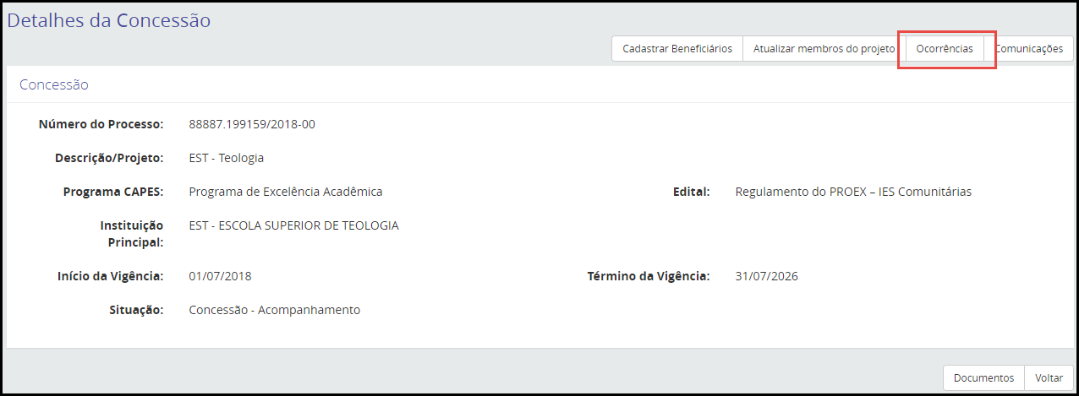

Na tela Ocorrências da Concessão é necessário detalhar a ocorrência que se deseja cancelar. Para isso, deve-se clicar no link do nome da ocorrência, conforme exemplo abaixo:
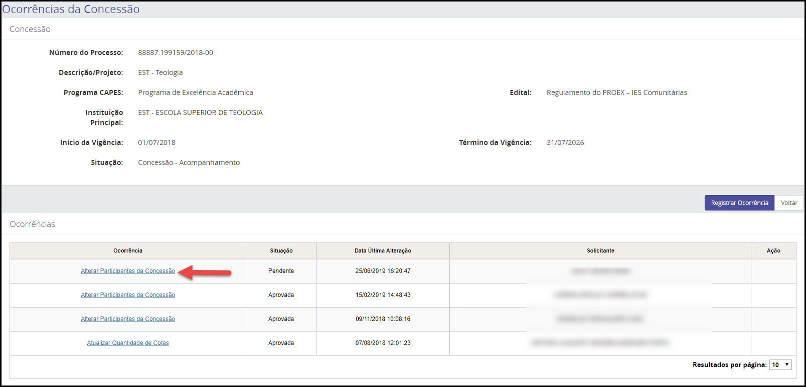

O sistema abrirá a tela com os detalhes da ocorrência escolhida, na qual deve-se selecionar a opção “”.

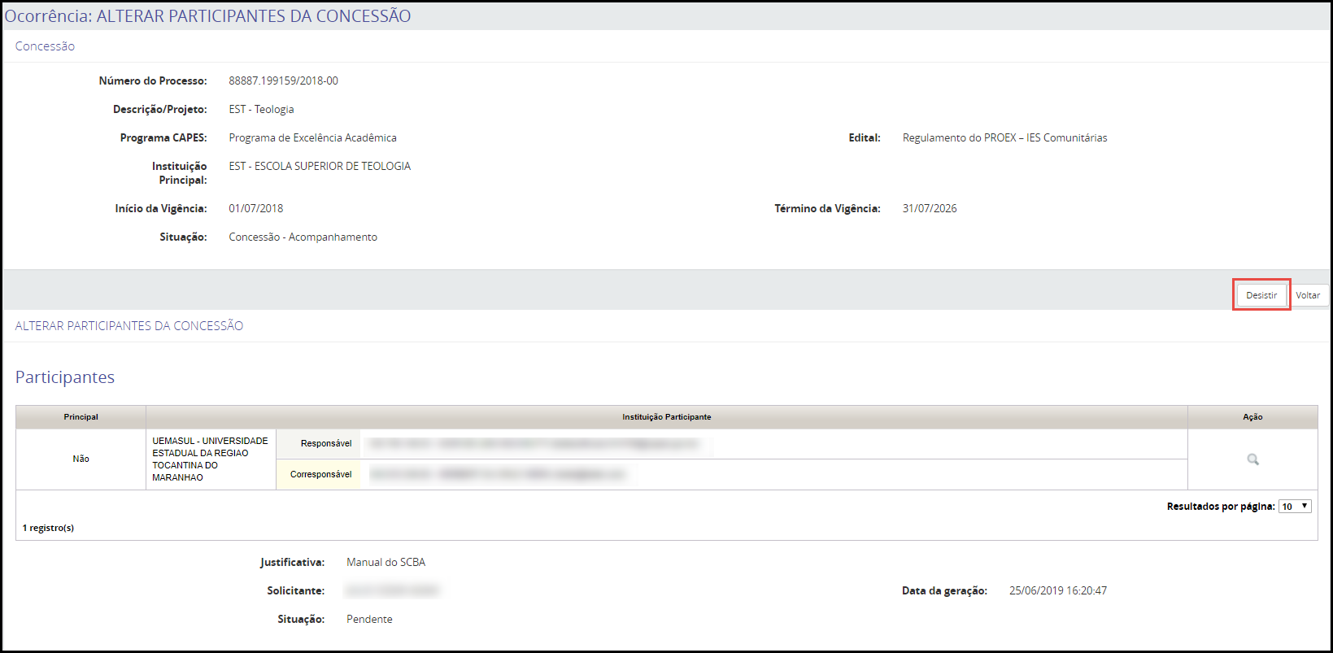

Em seguida, deve-se incluir o motivo da desistência da ocorrência e selecionar a opção “”.

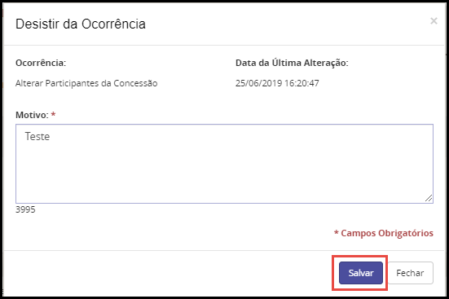

Como consequência, a situação da ocorrência é alterada para “Excluída”. Deste modo, é possível registrar uma nova ocorrência para o processo.

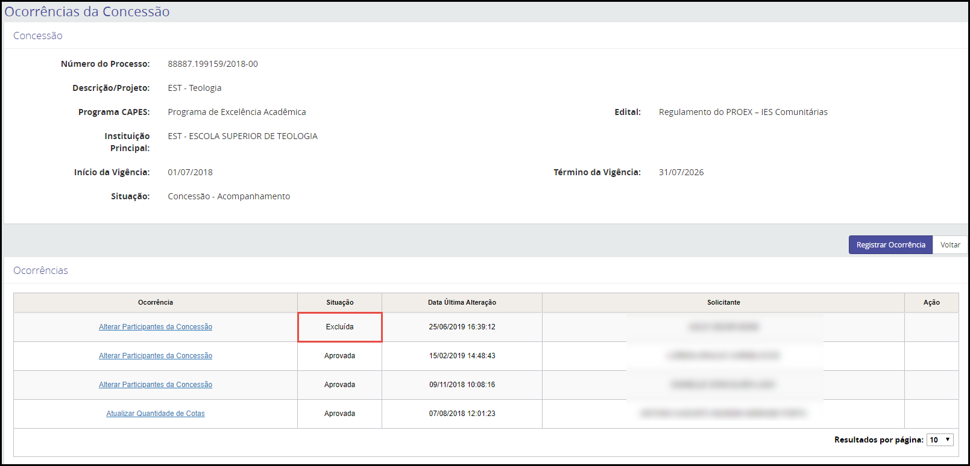

No detalhe da ocorrência que foi excluída, é apresentado o Motivo da Exclusão da ocorrência.

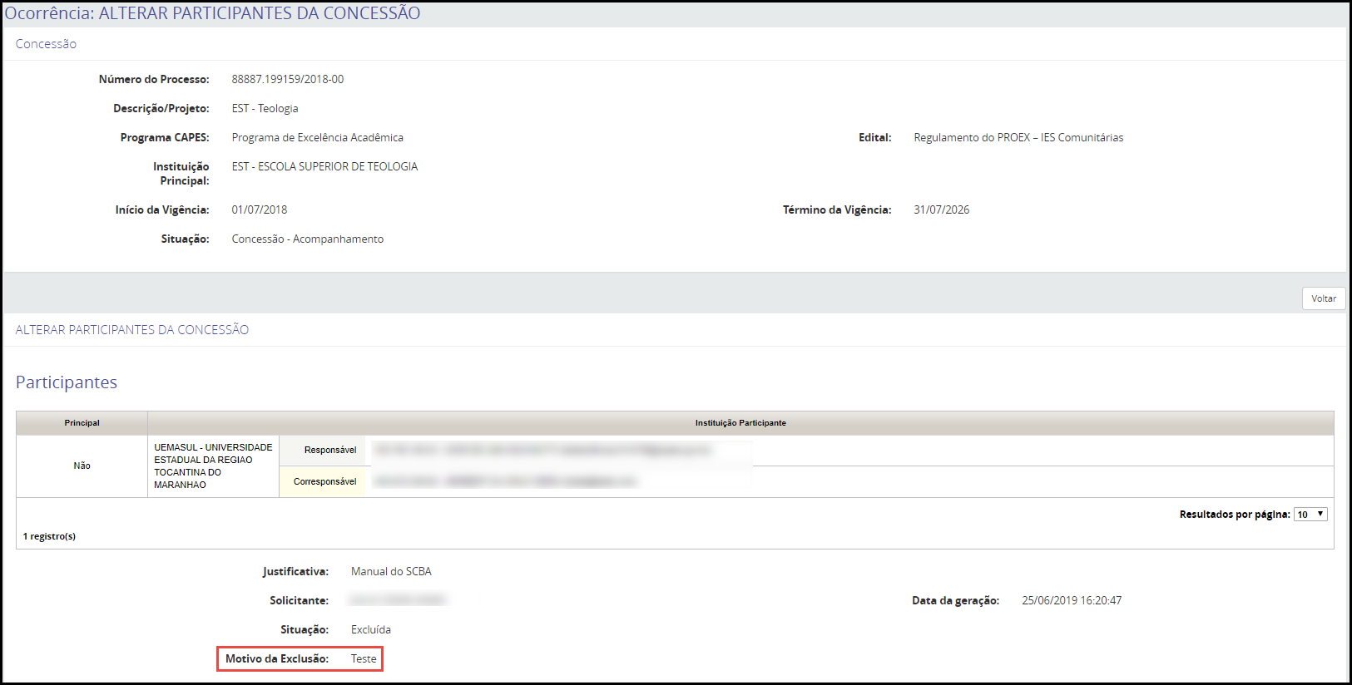

Ocorrência - Adicionar beneficiário de cota empréstimo
A ocorrência “Adicionar beneficiário de cota empréstimo” permite o cadastro de beneficiário agraciado com cota empréstimo. A ocorrência permite a criação de novo beneficiário do tipo cota empréstimo para concessão e realiza o cadastro do beneficiário ao mesmo tempo. Portanto, não há necessidade de cadastrar cota para o beneficiário que irá possuir uma cota empréstimo, o sistema irá conceder uma cota específica para ele, sem possibilidade de reaproveitamento da cota. É possível o cadastro de até 10 beneficiários de cota empréstimo por ocorrência.

- ATENÇÃO: Quando o processo apresentar a mensagem “Atenção: O processo está bloqueado para alteração cadastral. Aguarde a liberação do sistema pela CAPES” não será possível gerar a ocorrência para Adicionar beneficiário de cota empréstimo.

Ao selecionar o “Grupo de Ocorrência”: Processo e “Tipo de Ocorrência”: Adicionar beneficiário de cota empréstimo, deve-se indicar o “Participante da Instituição”, a “Modalidade”, o “Grupo de Pagamento”, o “Tipo Vínculo Beneficiário” e os campos obrigatórios (campos sinalizados com asterisco vermelho), que dependendo do “Tipo de Vínculo Beneficiário” apontado, podem variar entre: Área, PPG e/ou IES do Discente.

- OBSERVAÇÃO: Os campos “Modalidade” e “Grupo de Pagamento” apenas serão exibidos quando for selecionado o “Participante da Instituição”, quando a concessão possuir mais de uma instituição participante. O campo “Tipo Vínculo Beneficiário” apenas será exibido quando for selecionada a “Modalidade” e “Grupo de Pagamento”. E os demais campos obrigatórios, quando houver, somente quando for selecionado o “Tipo Vínculo Beneficiário”.
O tipo de vínculo do beneficiário depende da parametrização do Programa CAPES/Edital. Eles podem ser do tipo:

- Discente IES Participante (Plataforma Sucupira): a pesquisa irá retornar todos os discentes da Plataforma Sucupira que estiverem vinculados à IES do Participante selecionado.

- Discente PPG (Plataforma Sucupira): a consulta do beneficiário irá retornar somente os discentes cadastrados na Plataforma Sucupira que são vinculados à IES do Participante e ao PPG selecionado.

- Sem Vínculo: os dados do beneficiário serão consultados na base corporativa da CAPES.

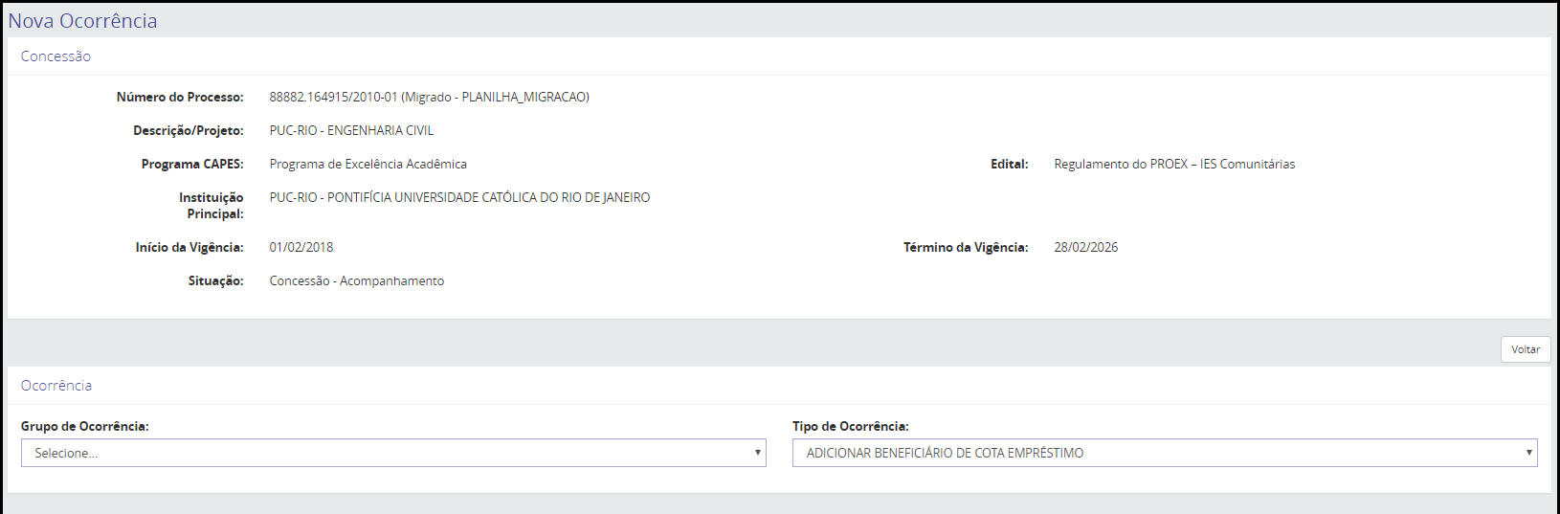
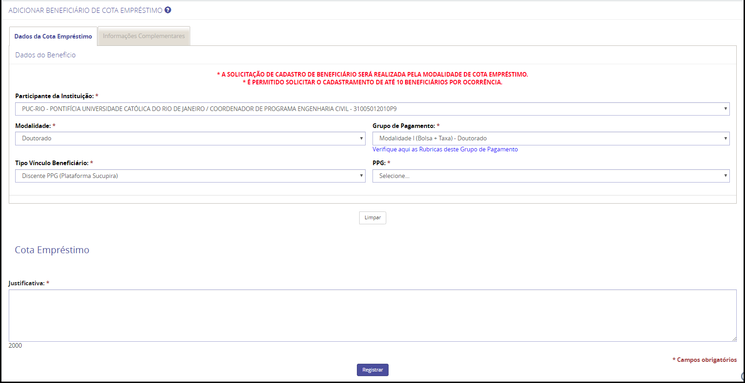

Em seguida, deve-se preencher o número do “CPF” ou o “Nome” do beneficiário, e dependendo do vínculo, o sistema recuperará as informações do beneficiário na Plataforma Sucupira. Deve-se, então, preencher todos os campos obrigatórios dos Dados do Beneficiário (campos sinalizados com asterisco vermelho), são eles: CPF, Nome, E-mail do Beneficiário, Endereço da IES de Estudo, Período (Tempo concedido e Inicío Benefício), sendo facultado o preenchimento dos campos não sinalizados como obrigatórios. Caso deseje incluir os Dados do Contato no Brasil e/ou no Exterior (Endereço e telefone), deve-se selecionar a aba “Informações Complementares”.

- ATENÇÃO: No Período do benefício o campo “Tempo Máximo” para a concessão do benefício virá preenchido automaticamente pelo sistema, conforme o tempo máximo da modalidade no Edital selecionado, descontando a quantidade de mensalidades já recebidas na mesma modalidade em outros programas CAPES e CNPQ. O preenchimento do campo “Tempo Concedido (meses) ” somente será permitido para valores inferiores ou no máximo igual ao “Tempo Máximo”. A data “Início Benefício” virá com o mês atual preenchido automaticamente pelo sistema, podendo ser editada para datas posteriores, e a data “Fim de Benefício” será calculada e inserida automaticamente pelo sistema, a partir da data de início e após a inclusão do “Tempo Concedido”.

- OBSERVAÇÃO: Para cadastrar um novo “E-mail do Beneficiário” ou “Dados Bancários”, deve-se clicar na opção “”, preencher o formulário e clicar no botão “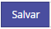”.

No caso do cadastro de novos dados bancários, a conta deve ser conta corrente, estar ativa (sempre verificar junto ao banco), ter como titular o beneficiário da bolsa e não ser conta salário ou poupança.

Para o Banco do Brasil, é recomendado verificar se a conta foi realmente ativada pelo banco, pois, às vezes, faz-se necessário um depósito inicial para que ocorra a ativação da conta.

Para a Caixa Econômica Federal, o campo “Conta” deve ser preenchido informando primeiramente o código de operação (composto por 3 dígitos) e, em seguida, o número da conta. Caso o somatório dos dígitos da operação e da conta ultrapassem 9 caracteres, desconsidere os zeros à esquerda da conta. Por exemplo, os dados fictícios:

Conta corrente | Devem ser informados
- Agência: 1234  - Código Operação: 001  - Conta Corrente: 00012345-2 | - Agência: 1234  - Conta Corrente: 00112345-2

Para o Banco Santander, a conta deve ser inserida como são apresentadas no extrato bancário do correntista, ou seja, a partir dos algarimos 01, 02, 03 e 92 do início do número da conta, o que significa que a conta é do tipo corrente. Se o número da conta iniciar com o algarismo 71, trata-se de conta salário, e com o algarimos 60, trata-se de conta poupança. Nestas situações, será necessário informar outra conta, pois é permitido somente o pagamento em conta corrente. Por exemplo, os dados fictícios:

Conta corrente | Devem ser informados
- Agência: 1234  - Tipo de conta: 01  - Conta Corrente: 123456-2 | - Agência: 1234  - Conta Corrente: 01123456-2

Para o Banco do Estado do Rio Grande do Sul (Banrisul), o campo “Conta” deve ser preenchido, obrigatoriamente, com 10 caracteres. Caso a conta informada não possua 10 dígitos, inclua zeros a esquerda até completar 10 dígitos da conta informada. Neste caso, o dígito verificar também é contado. Por exemplo, os dados fictícios:

Conta corrente | Devem ser informados
- Agência: 1234  - Tipo de conta: 01  - Conta Corrente: 123456-2 | - Agência: 1234  - Conta Corrente: 000123456-2

O Banco Itaú possui diferentes bancos. No entanto, o código do banco para as contas comuns (no caso, as dos beneficiários) deve ser sempre 341. Caso seja inserido outro número, a agência pode não ser localizada.
Quando a agência que se deseja incluir, não seja encontrada pelo sistema, deve-se entrar em contato com a coordenção do programa na CAPES para solicitar o cadastro da agência.

- OBSERVAÇÃO: Para visualizar as Informações do Beneficiário (Nome, CPF, Programa CAPES, Edital e Modalidade), as Informações da Concessão selecionada (Tempo Máximo da modalidade no Edital selecionado, Quantidade restante da Concessão e Vigência da Concessão) e se existem pagamentos recebidos na CAPES para o beneficiário, deve-se clicar no link “”.

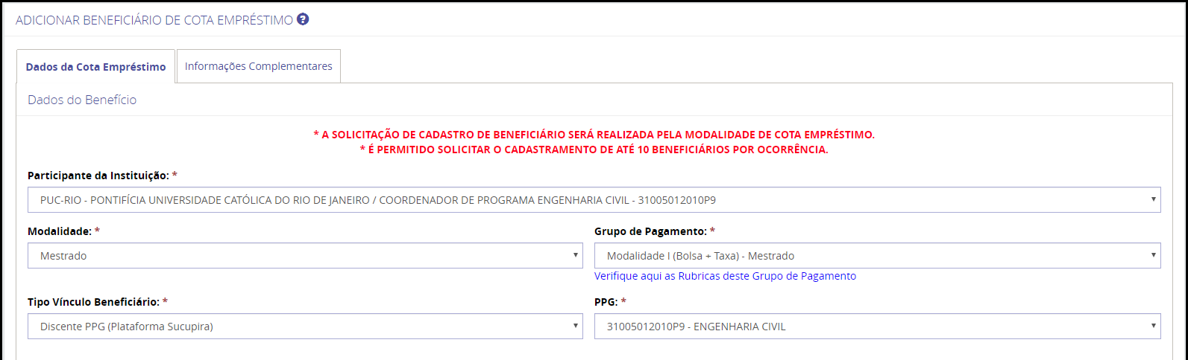
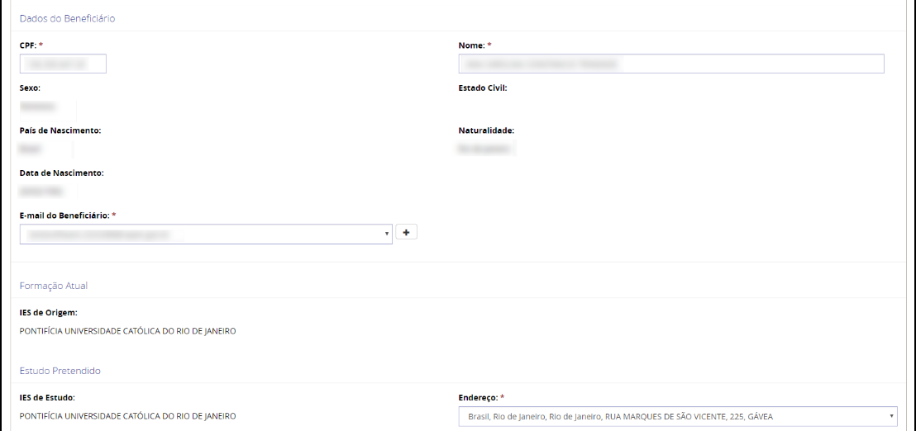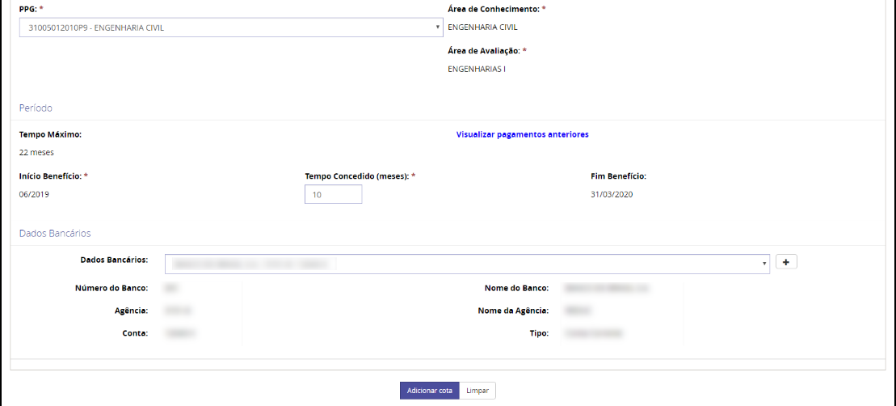
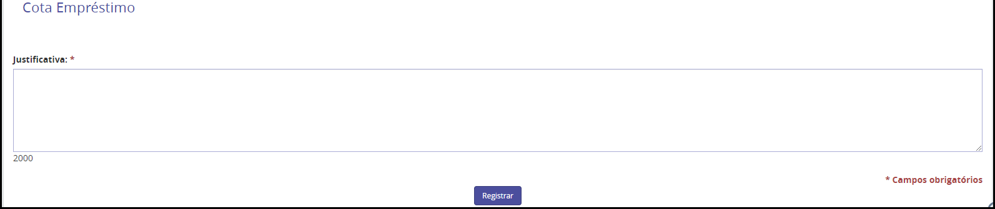

Caso deseje realizar o cadastro de mais um beneficiário de cota empréstimo, deve-se selecionar a opção “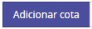”.

Neste caso, o sistema irá abrir novamente o início da tela da ocorrência de cota empréstimo, e o beneficiário cadastrado anteriormente será apresentando em uma tabela que possui na coluna Ação, a opção de detalhar as informações do cadastro desta pessoa “” ou excluir o seu cadastro “”.
Para relizar um novo cadastro de beneficiário de cota empréstimo, deve-se seguir os passos listados anteriormente. Iniciando com a indicação do “Participante da Instituição”, da “Modalidade”, do “Grupo de Pagamento”, do “Tipo Vínculo Beneficiário” e os campos obrigatórios (campos sinalizados com asterisco vermelho). E em seguida, os dados do beneficiário.

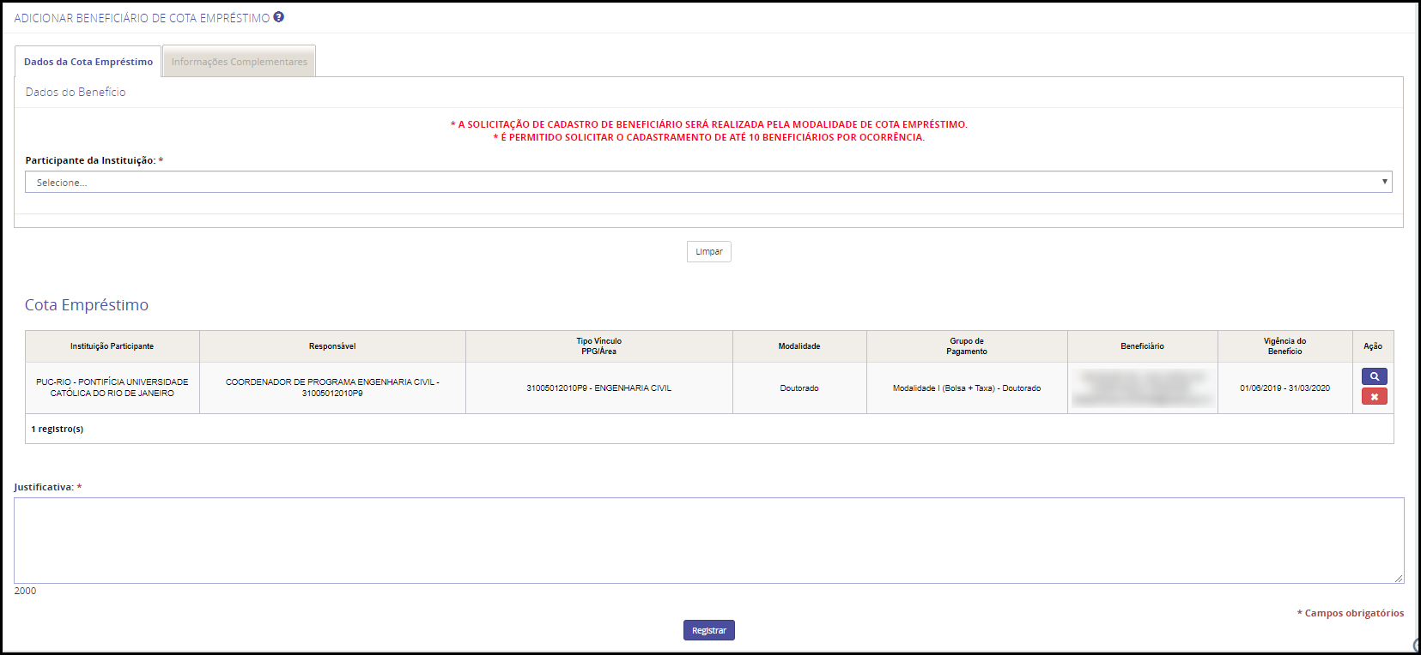

Ao final do cadastro do(s) beneficiário(s), deve-se inserir obrigatoriamente uma Justificava e selecionar a opção “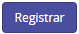” e, em seguida “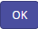”.

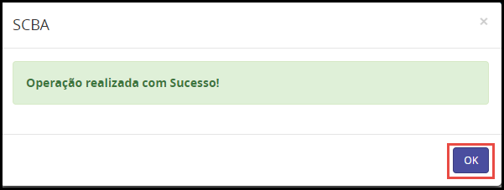

O cadastro da ocorrência do(s) beneficiário(s) de cota empréstimo será incluído na Lista de Ocorrências com a situação: Pendente.
Caso tenha sido registrado o cadastro de mais de um beneficiário de cota empréstimo, todos ficam aguardando a avaliação do técnico CAPES em um único registro da ocorrência.

- ATENÇÃO: A nova ocorrência ficará com a situação “Pendente” até que o técnico CAPES responsável pelo processo avalie a solicitação: solicitando correção, aprovando ou rejeitando a ocorrência. A alteração solicitada pela ocorrência somente terá efeito após sua aprovação.
- ATENÇÃO: Novas ocorrências de Adicionar Beneficiário de Cota Empréstimo somente poderão ser cadastradas após a aprovação/rejeição desta pelo Técnico CAPES.

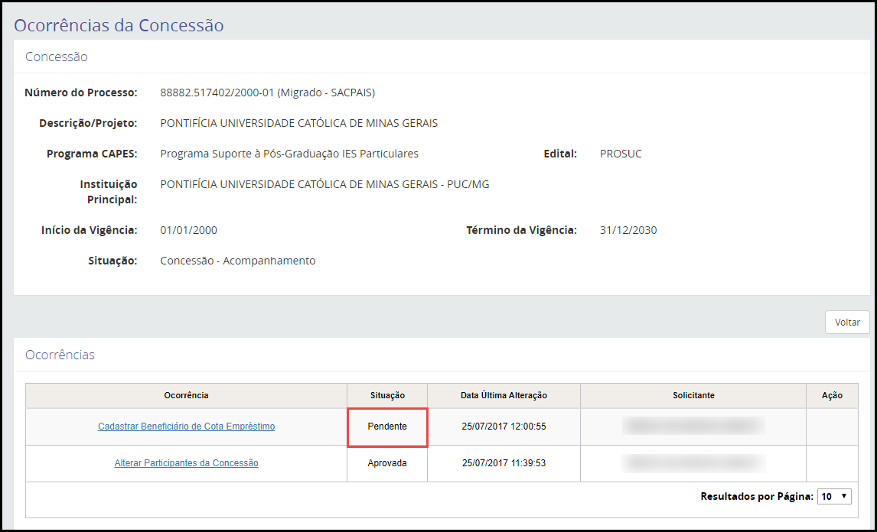

Após a aprovação da ocorrência pelo técnico CAPES, o sistema apresentará na tela Detalhes da Concessão a opção da aba “Cotas Empréstimo” (para acessá-la, deve-se detalhar a concessão – Vide 6.2.2). Nela é possível verificar as cotas empréstimo cadastradas.

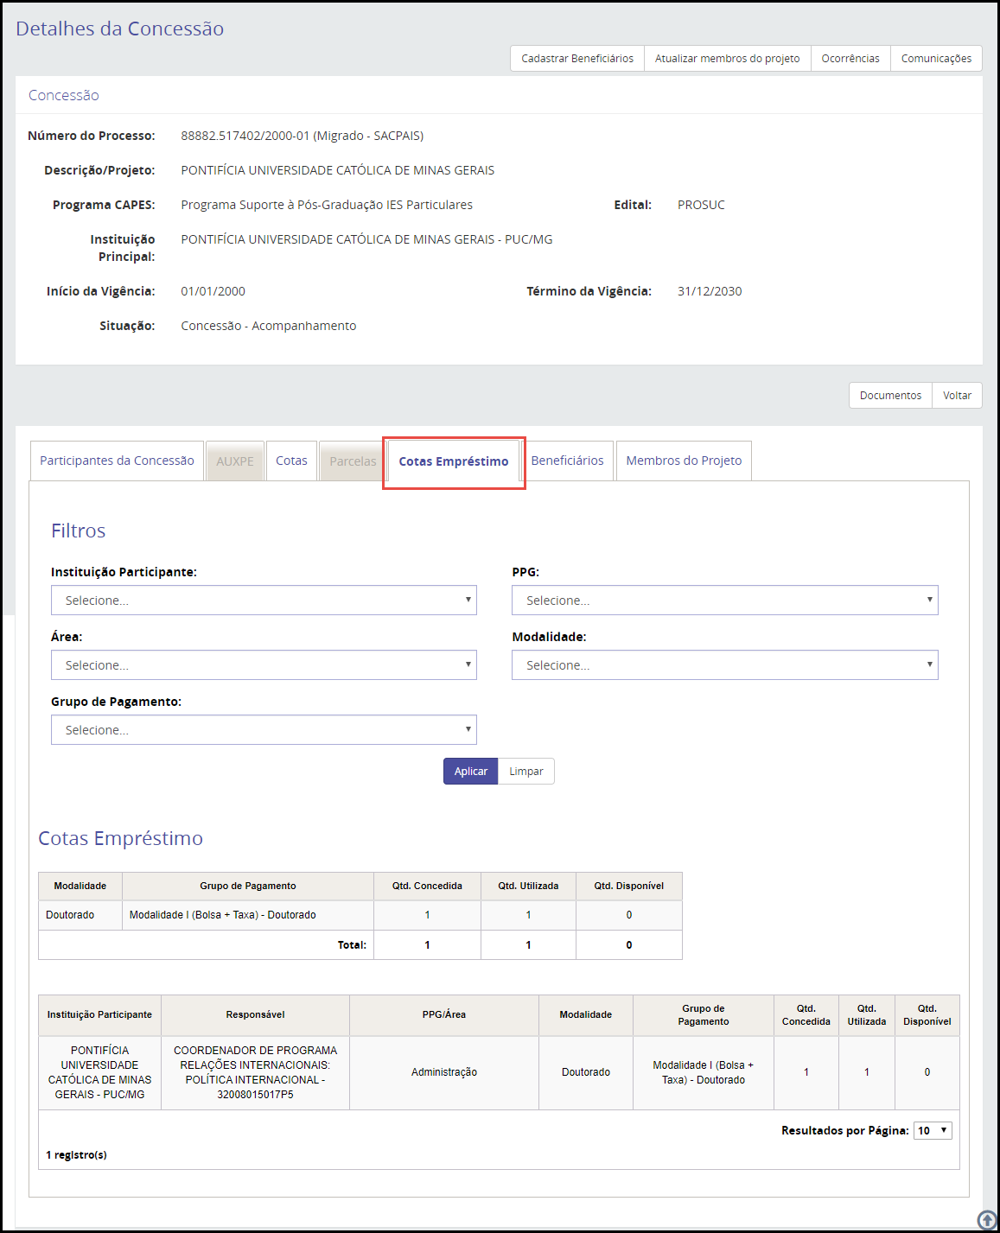

O(s) novo(s) beneficiário(s) cadastrado(s) com a ocorrência será(ão) apresentado(s) na tela Detalhes da Concessão, aba “Beneficiários” com o Tipo de Vínculo “Cota Empréstimo”.

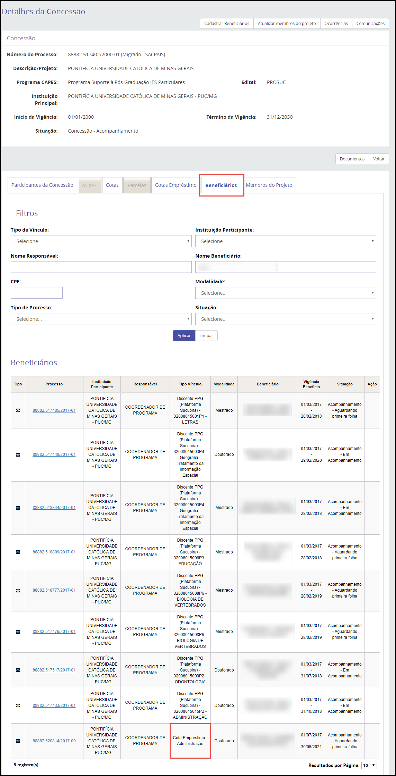

Ocorrência - Alterar participantes da concessão
A ocorrência “Alterar participantes da concessão” permite realizar as seguintes ações: incluir nova IES Participante com o seu respectivo responsável e corresponsável; alterar vínculo do responsável com a IES; alterar ou excluir responsável ou corresponsável dos participantes já cadastrados e alterar a atribuição de principal para outro participante da concessão.

- ATENÇÃO: Nos programas institucionais, os participantes responsáveis da concessão (Pró-Reitor e Coordenador PPG) são cadastrados apenas pela CAPES. Esta ocorrência deve ser utilizada apenas para INCLUIR/ALTERAR/EXCLUIR corresponsável.

- ATENÇÃO: Quando o processo apresentar a mensagem “Atenção: O processo está bloqueado para alteração cadastral. Aguarde a liberação do sistema pela CAPES” não será possível gerar a ocorrência de Alterar participantes da concessão.

Ao selecionar o “Grupo de Ocorrência”: Processo e “Tipo de Ocorrência”: Alterar Participantes da Concessão, será exibido todos os participantes cadastrados na concessão selecionada. Caso deseje realizar uma consulta dos participantes com dados específicos, aplique os filtros disponíveis, preenchendo algum dos dados disponíveis para pequisa: “Instituição Participante” e/ou “Nome” e clique na opção “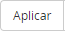”.

Para incluir um corresponsável de uma concessão, deve-se selecionar na coluna “Ação” a opção “” do participante desejado, que será aberta a tela “Participante”.

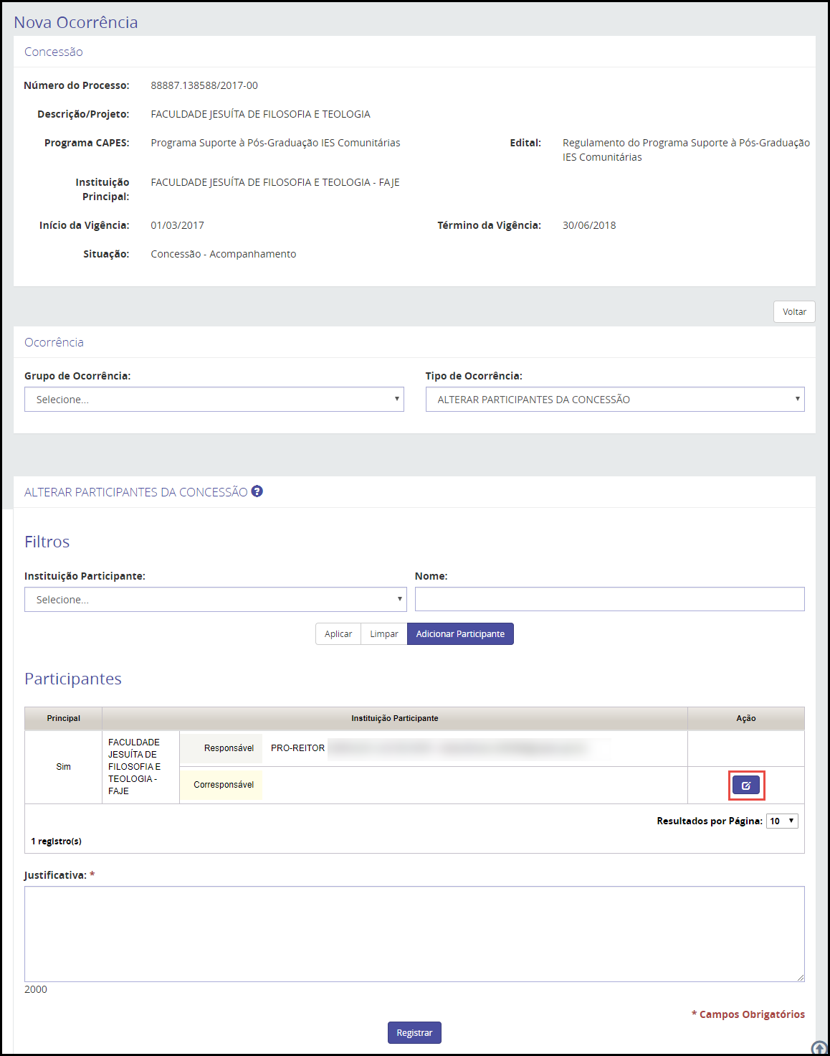

O sistema abrirá a tela Participante, na qual deve-se preencher o CPF do corresponsável e o seu e-mail. Ao final, clicar na opção “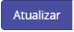” e “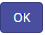”.

- OBSERVAÇÃO: O campo “E-mail do corresponsável” apenas será exibido quando for preenchido o “CPF” do corresponsável.

- OBSERVAÇÃO: Para cadastrar um novo “E-mail do corresponsável”, deve-se clicar na opção “” , incluir e-mail e clicar no botão “Salvar”.

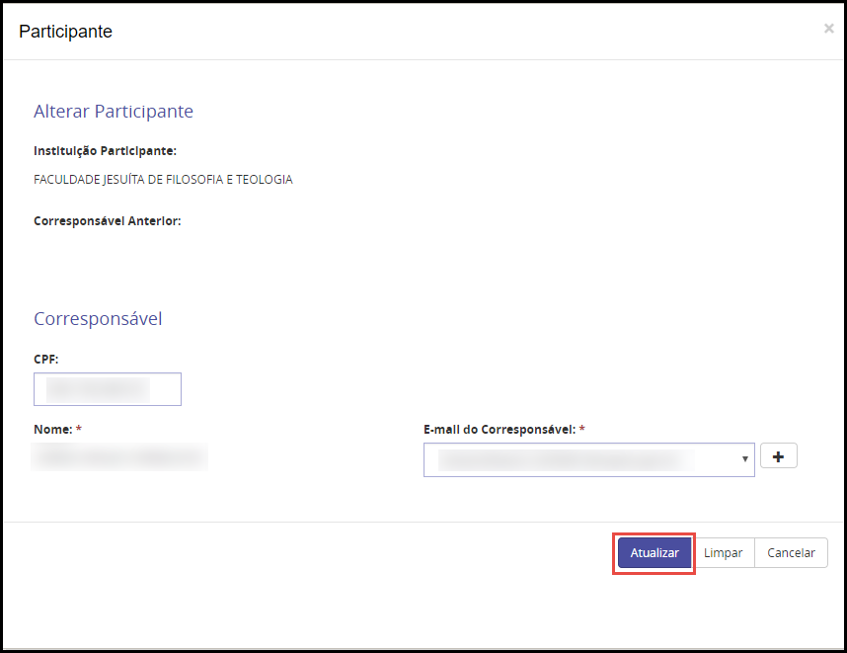

- OBSERVAÇÃO: Caso deseje editar os dados do novo participante adicionado, deve-se clicar na coluna ação na opção “”, se desejar excluí-lo na opção “” e se desejar detalhar a inclusão do participante na opção “”.

O novo participante aperecerá na lista de participantes da concessão. Deve-se, então, inserir obrigatoriamente uma justificativa e clicar na opção “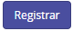”e “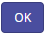”.

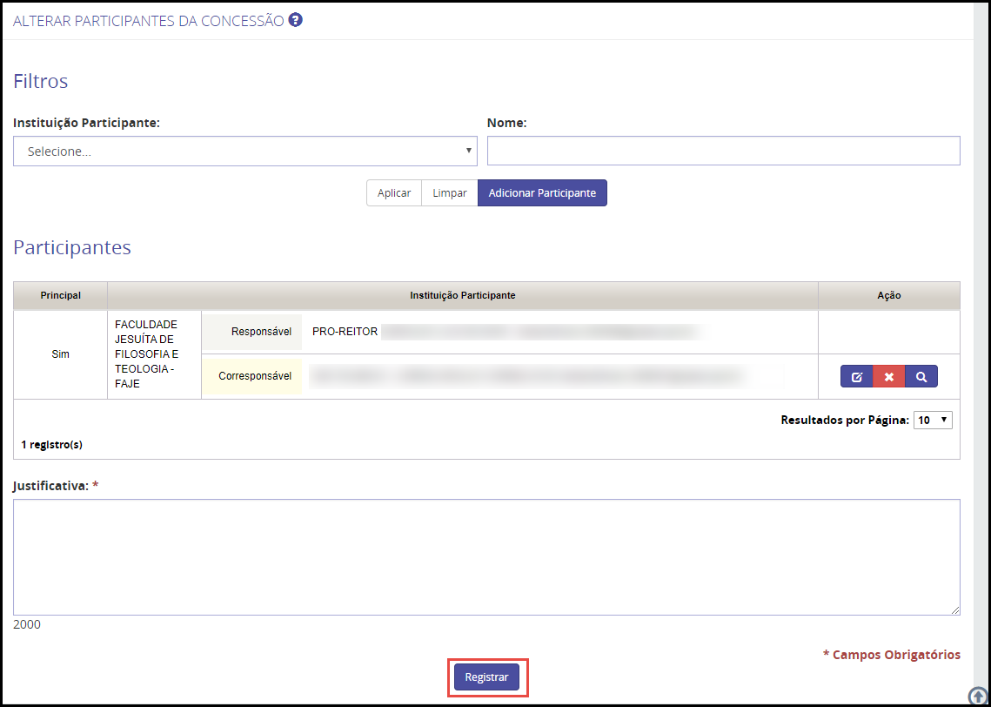

A nova ocorrência será incluída na Lista de Ocorrências com a situação: Pendente.

- ATENÇÃO: A nova ocorrência ficará com a situação “Pendente” até que o técnico CAPES responsável pelo processo avalie a solicitação: solicitando correção, aprovando ou rejeitando a ocorrência. A alteração solicitada pela ocorrência somente terá efeito após sua aprovação.

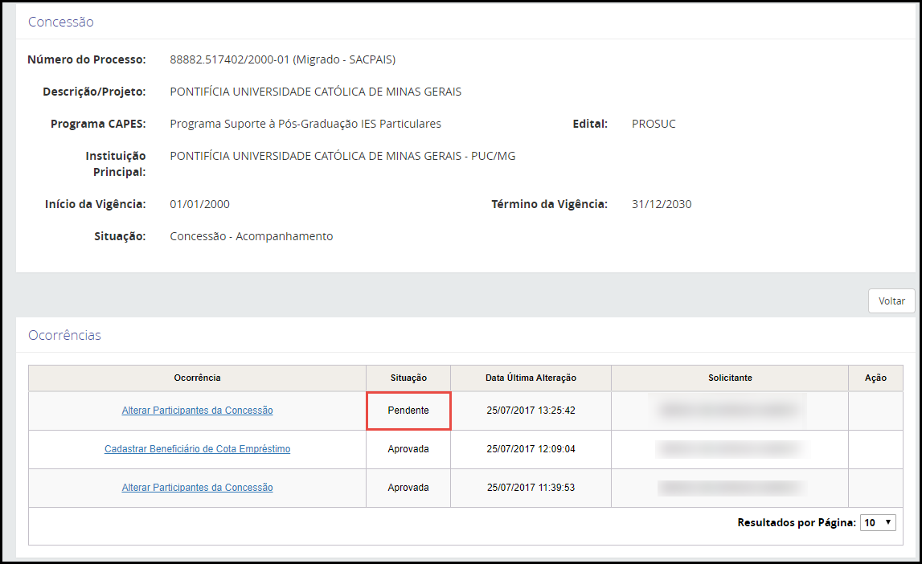

Para alterar um corresponsável já cadastrado de uma concessão, deve-se selecionar na coluna “Ação” a opção “” do participante desejado, que será aberta a tela “Participante”.

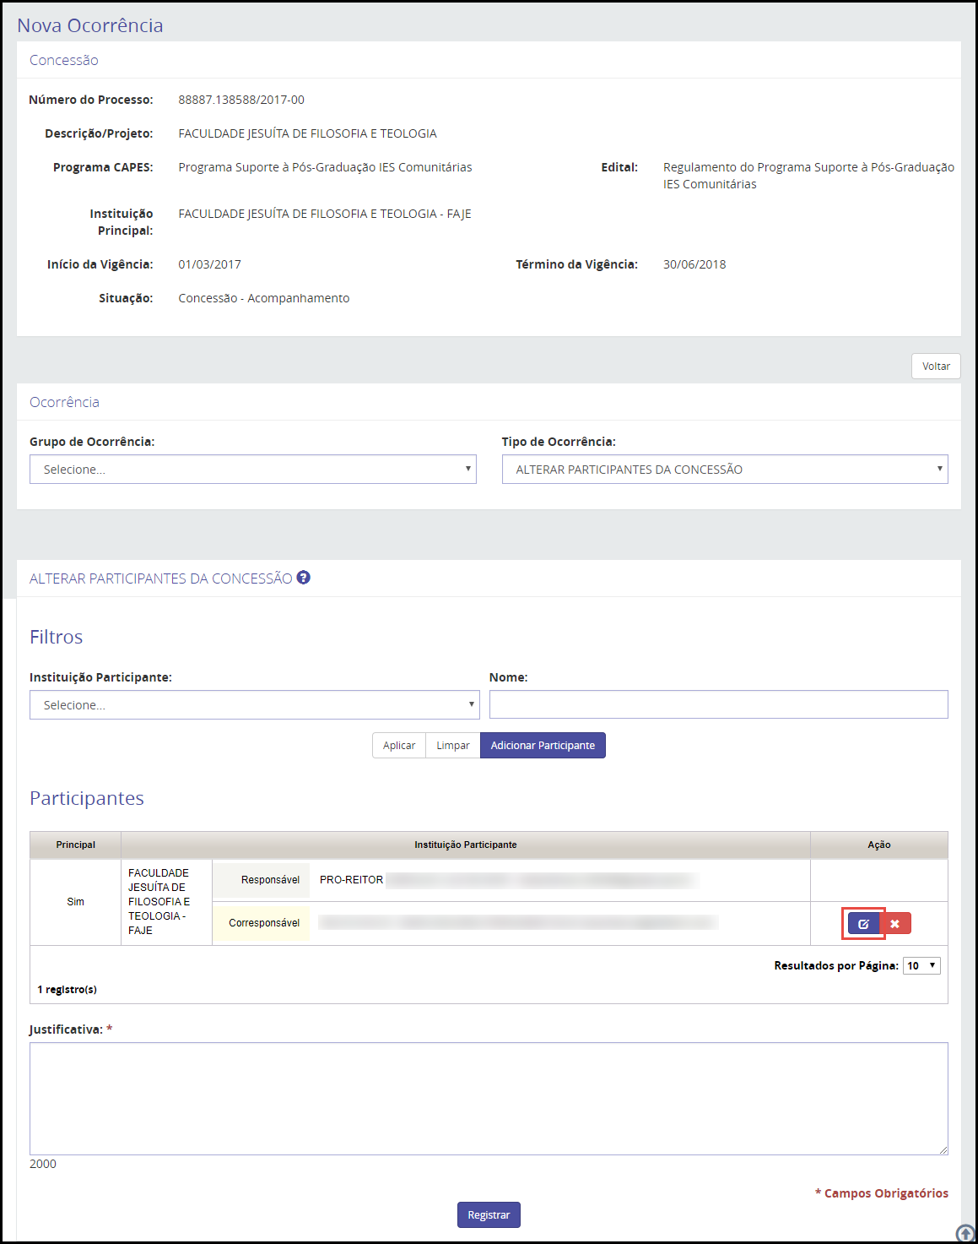
O sistema abrirá a tela Participante, na qual deve-se preencher o CPF do corresponsável que se deseja incluir e o seu e-mail. Ao final, clicar na opção “” e “”.

- OBSERVAÇÃO: O campo “E-mail do corresponsável” apenas será exibido quando for preenchido o “CPF” do corresponsável.

- OBSERVAÇÃO: Para cadastrar um novo “E-mail do corresponsável”, deve-se clicar na opção “” , incluir e-mail e clicar no botão “Salvar”.

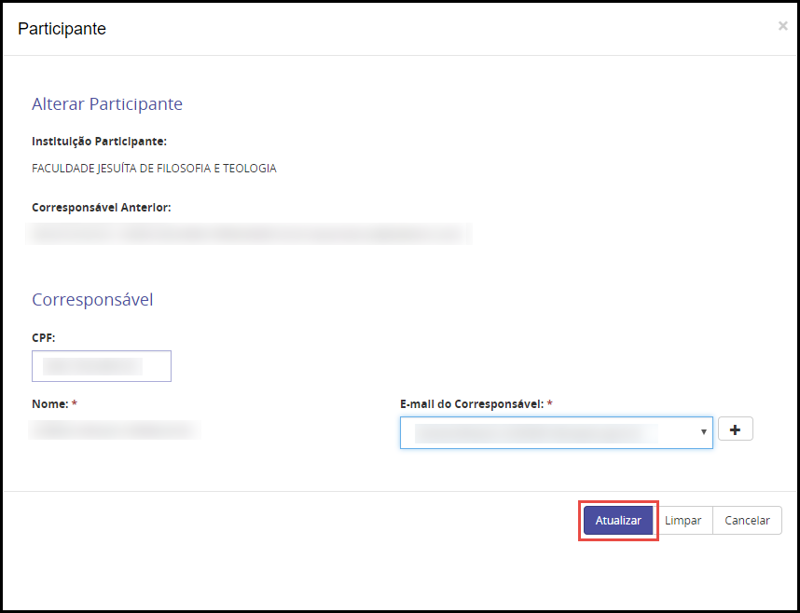

- OBSERVAÇÃO: Caso deseje editar os dados do novo participante adicionado, deve-se clicar na coluna ação na opção “”, se desejar excluí-lo na opção “” e se desejar detalhar a alteração do participante na opção “”.

O novo participante aperecerá na lista de participantes da concessão. Deve-se, então, inserir obrigatoriamente uma justificativa e clicar na opção “”e “”.

A nova ocorrência será incluída na Lista de Ocorrências com a situação: Pendente.

- ATENÇÃO: A nova ocorrência ficará com a situação “Pendente” até que o técnico CAPES responsável pelo processo avalie a solicitação: solicitando correção, aprovando ou rejeitando a ocorrência. A alteração solicitada pela ocorrência somente terá efeito após sua aprovação.

Para excluir corresponsável dos participantes já cadastrados de uma concessão, deve-se selecionar na coluna “Ação” a opção “” do participante desejado e confirmar a exclusão na opção “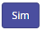”.

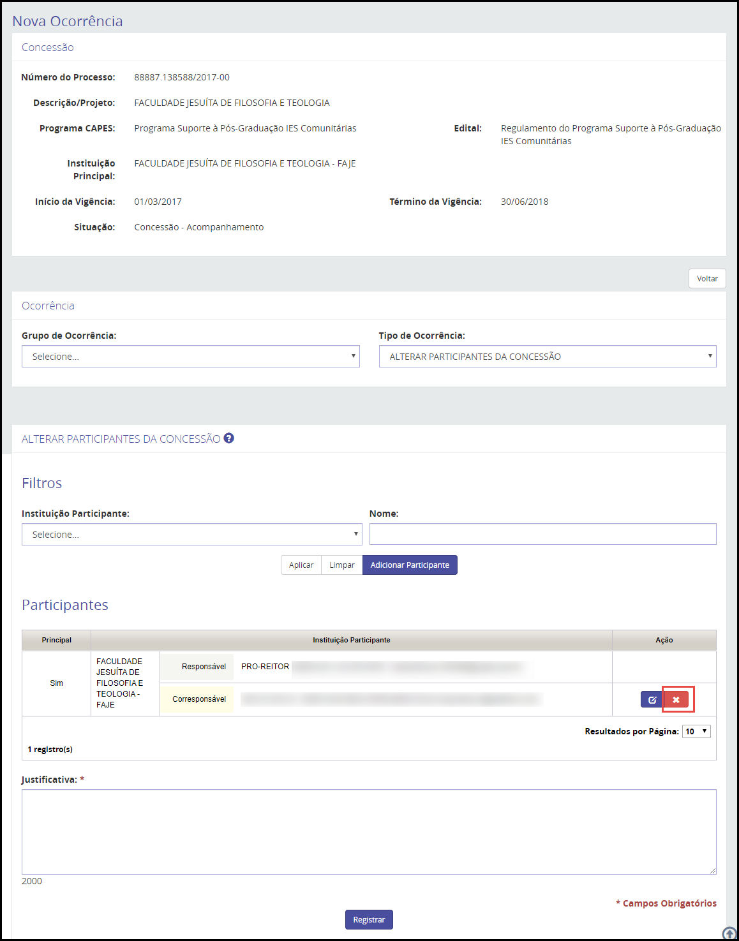
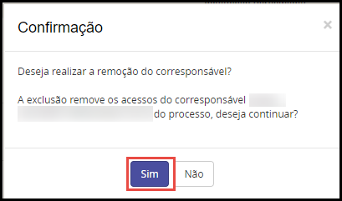

O participante excluído não aperecerá mais na lista de participantes da concessão. Deve-se, então, inserir obrigatoriamente uma justificativa para a exclusão e clicar na opção “” e “”.

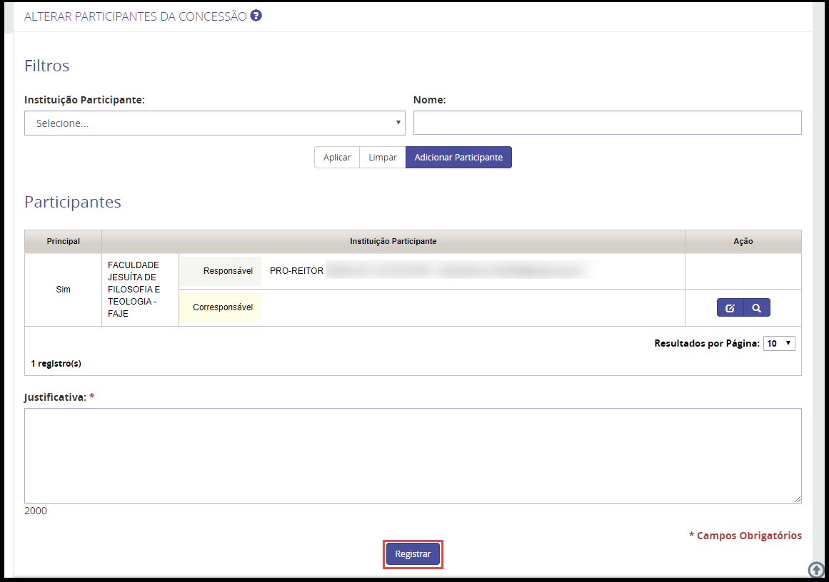

A nova ocorrência será incluída na Lista de Ocorrências com a situação: Pendente.

- ATENÇÃO: A nova ocorrência ficará com a situação “Pendente” até que o técnico CAPES responsável pelo processo avalie a solicitação: solicitando correção, aprovando ou rejeitando a ocorrência. A alteração solicitada pela ocorrência somente terá efeito após sua aprovação.

Relatórios

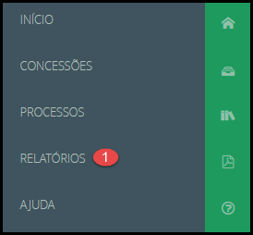

Para gerar um relatório, deve-se selecionar o “Tipo de Relatório” desejado: Analítico de Beneficiários por Concessão/Projeto, Beneficiários Aguardando Homologação, Previsão de Distribuição de Cotas e Histórico de Distribuição de Cotas e Parcelas.

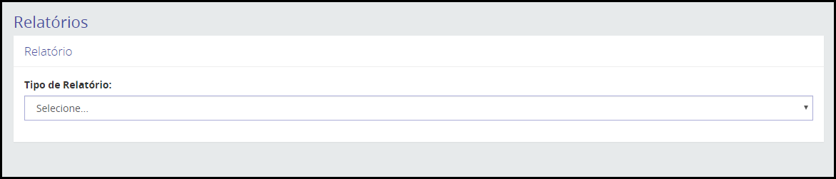

Relatório – Analítico de Beneficiários por Concessão/Projeto
Ao ser selecionado o “Tipo de Relatório”: Analítico de Beneficiários por Concessão/Projeto, o sistema apresentará a tela abaixo. Nela, deve-se selecionar o “Tipo de Pesquisa” desejada (Programa CAPES ou Concessão), através da seleção da opção “”.

Ao ser selecionada a opção “Tipo de Pesquisa”: Programa CAPES, deve-se inserir o “Programa CAPES”, já os outros filtros disponíveis para a pesquisa são opcionais (‘Edital”, “Projeto”, “Instituição Participante”, “Tipo de Vínculo Beneficiário”, “Modalidade” e “Situação). Em seguida, deve-se selecionar o “Tipo de saída” do relatório (.pdf ou .xls) e clicar na opção “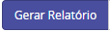”, que o sistema gerará o relatório desejado.
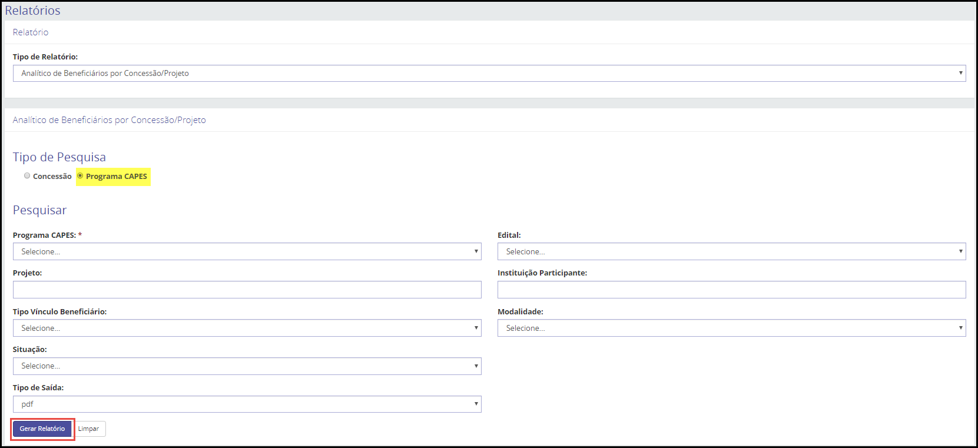

Ao ser selecionada a opção “Tipo de Pesquisa”: Concessão, deve-se inserir o “Número do Processo” de concessão, selecionar o “Tipo de saída” do relatório (.pdf ou .xls) e clicar no botão “”, que o sistema gerará o relatório desejado.

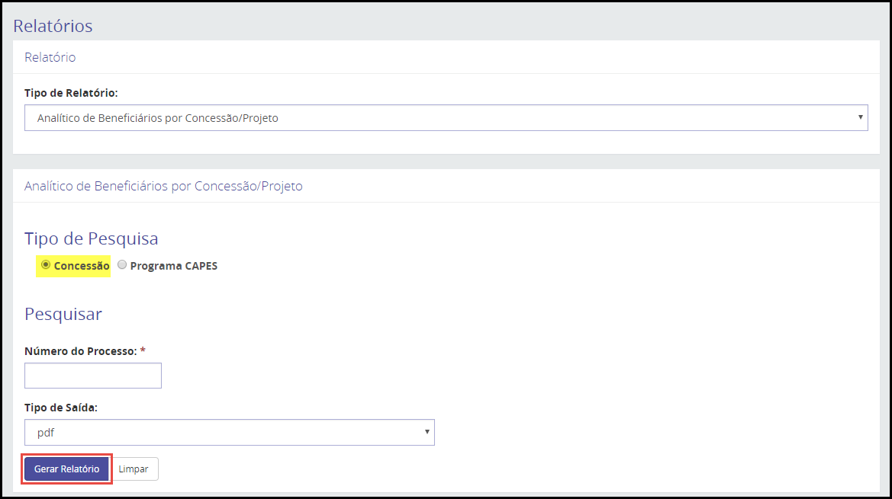

Como resultado, o sistema irá gerar o relatório solicitado. Nele é possível verificar as informações dos processos dos beneficiários (número do processo, tipo de benefício, nome e CPF do beneficiário, grupo de pagamento, IES de Estudo, vigência do processo, situação do processo, dados bancários e observação do motivo das ocorrências de Finalização ou Suspensão do processo do beneficiário) que estejam vinculados a concessão indicada. Segue como exemplo o Relatório no formato PDF.

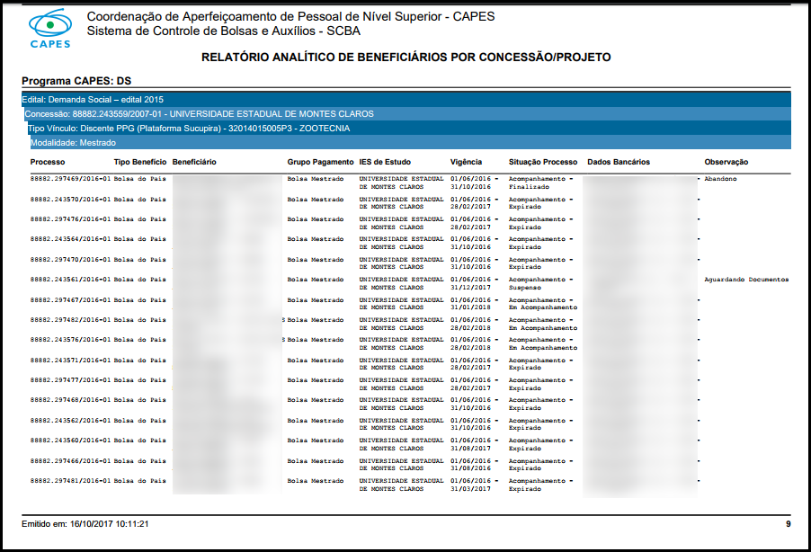

Relatório – Beneficiários Aguardando Homologação
Ao ser selecionado o “Tipo de Relatório”: Beneficiários Aguardando Homologação, o sistema apresentará a tela abaixo.
Caso deseje refinar o relatório, pode-se usar os filtros disponíveis na tela, são eles: “Número do Processo”, “Progama CAPES”, “Edital”, “Projeto”, “Instituição Participante”, “Início Vigência Processo”, “Fim Vigência Processo”, “Tipo Vínculo Beneficiário”, “Modalidade” e/ou “CPF”. Deve-se, então, selecionar o “Tipo de Saída” do relatório (.pdf ou .xls) e clicar na opção “”.
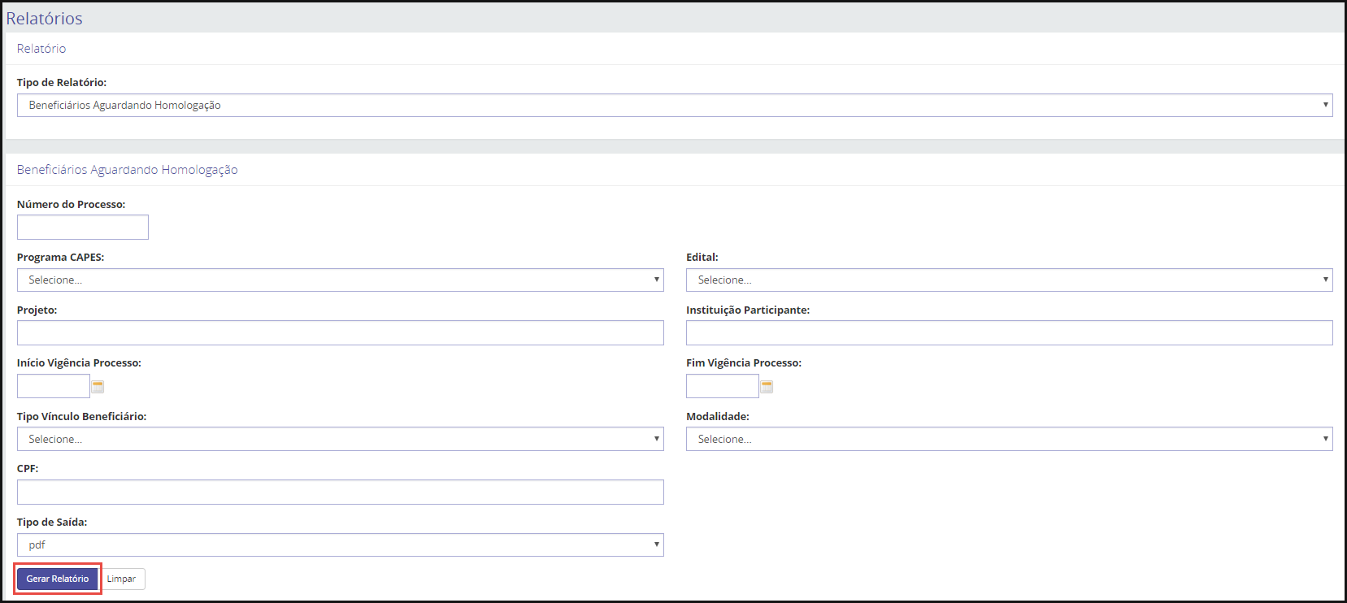

Como resultado, o sistema irá gerar o relatório solicitado. Nele é possível verificar a lista de beneficiários que estão aguardando homologação conforme os filtros indicados. Segue como exemplo o Relatório no formato PDF.

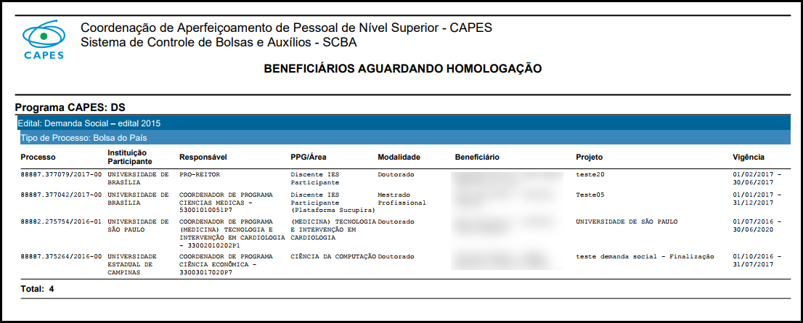

Relatório – Previsão de Distribuição de Cotas
Ao ser selecionado o “Tipo de Relatório”: Previsão de distribuição de cotas, o sistema apresentará a tela abaixo.
Deve-se inserir o “mês/ano referência (Início e fim)”, o “Programa CAPES e o “Edital”, já os outros filtros disponíveis para a pesquisa são opcionais (“IES Participante” e “Modalidade”). Em seguida, deve-se selecionar o “Tipo de saída” do relatório (.pdf ou .xls) e clicar na opção “”, que o sistema gerará o relatório desejado.

- OBSERVAÇÃO: A data de início deve ser igual ou posterior ao mês atual.

- OBSERVAÇÃO: O período de referência não pode ser superior a 12 meses.

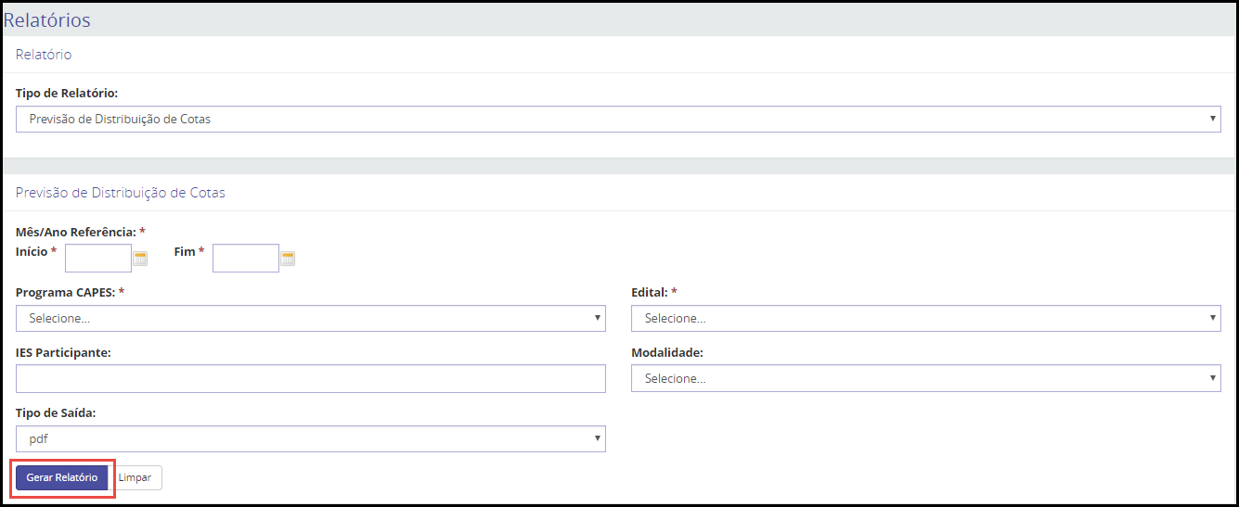

Como resultado, o sistema irá gerar o relatório solicitado. Nele é possível verificar:
- Qtde Concedidas: quantidade de cotas concedidas para o plano bolsa,
- Qtde Utlizadas: quantidade de cotas utilizadas no mês,
- Qtde Cadastramentos: quantidade de beneficiários que iniciam a bolsa no mês,
- Qtde Finalizações: quantidade de beneficiários que saíram no mês anterior para o mês/ano de referência, Programa CAPES e Edital indicados.

- ATENÇÃO: As informações apresentadas no relatório tratam-se de uma previsão e estão sujeitas a alterações.

Segue como exemplo o Relatório no formato PDF.

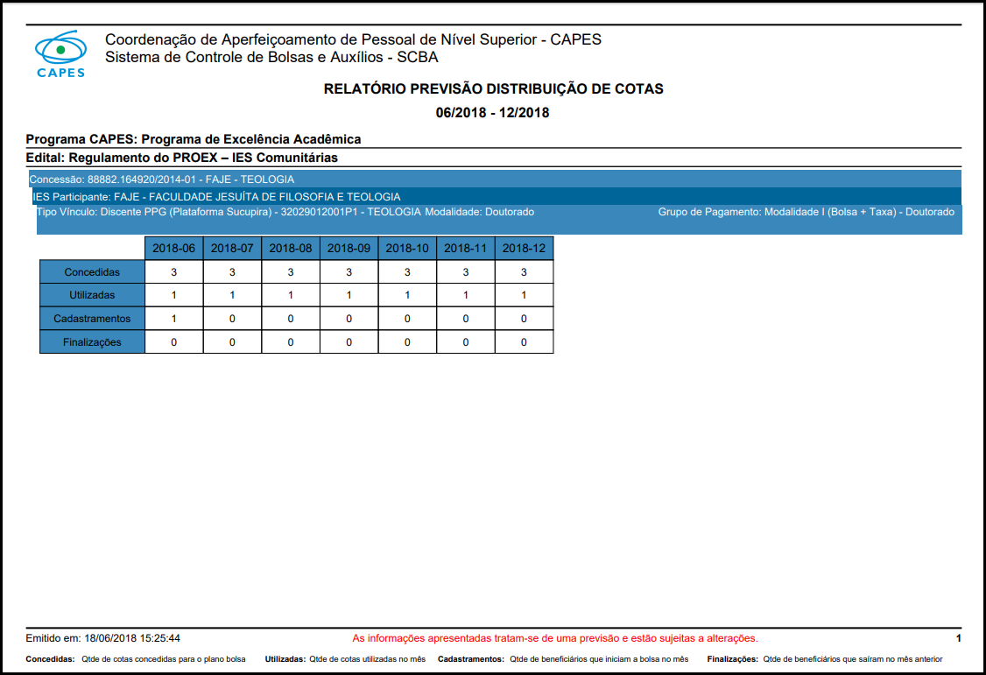

Relatório – Histórico de Distribuição de Cotas e Parcelas
Ao ser selecionado o “Tipo de Relatório”: Histórico de distribuição de cotas e parcelas, o sistema apresentará a tela abaixo.
Deve-se inserir o “Mês/Ano referência (início e fim)”, ou seja, o período de referência desejado para o relatório, o “Programa CAPES” e o “Edital”, já os outros filtros disponíveis para a pesquisa são opcionais (“Edital”, “IES Participante”, “Modalidade” e “Tipo Plano Bolsa”). Em seguida, deve-se selecionar o “Tipo de saída” do relatório (.pdf ou .xls) e clicar na opção “”, que o sistema gerará o relatório desejado.

- OBSERVAÇÃO: Nos filtros de pesquisa do relatório, a data de início e de fim devem ser anteriores ou iguais ao mês atual. E este período de referência para geração do relatório não pode ser superior a 12 meses. Ou seja, este relatório poderá ser gerado apenas com períodos de no máximo 12 meses, mas poderá ser gerado para meses anteriores. Exemplo, poderá ser gerado um relatório com início e fim 01/2017 a 12/2017 ou 09/2017 a 09/2018 ou apenas um mês 09/2018 a 09/2018.
- OBSERVAÇÃO: O filtro de pesquisa “Tipo Plano Bolsa” ficará disponível para seleção somente após o preenchimento dos campos “Programa CAPES” e “Edital”. Isto ocorre pois o filtro apenas é apresentado apenas para editais que possuam o tipo de controle de benefício como Cota, visto que o flitro permite que o relatório seja gerado somente para o tipo plano bolsa cota ou cota empréstimo.

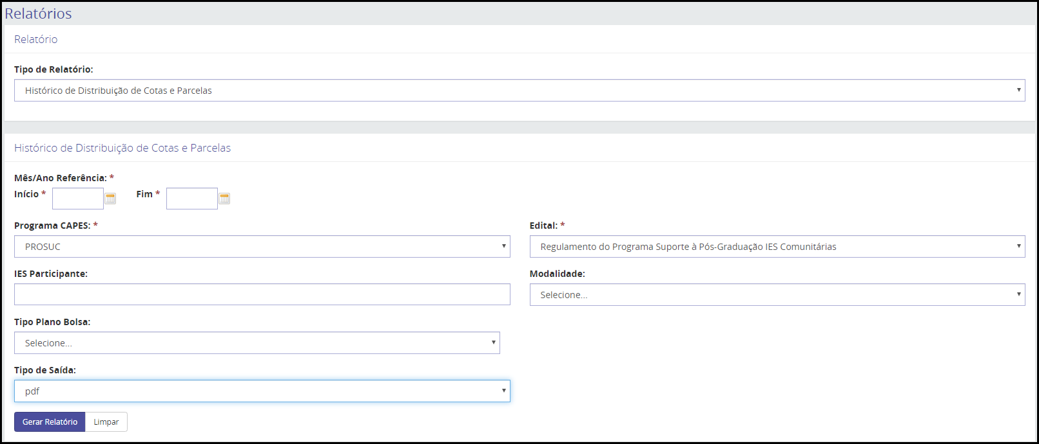

Como resultado, o sistema irá gerar o relatório solicitado. Nele é possível verificar:
- Qtde Concedidas: quantidade de cotas ou parcelas concedidas para o plano bolsa,
- Qtde Utlizadas: quantidade de cotas ou parcelas utilizadas para o plano bolsa,
- Qtde Disponíveis: quantidade de cotas ou parcelas disponíveis para o plano bolsa (Qtde Concedida – Qtde Utilizada = Qtde Disponível).

Segue como exemplo o Relatório no formato PDF para cotas.

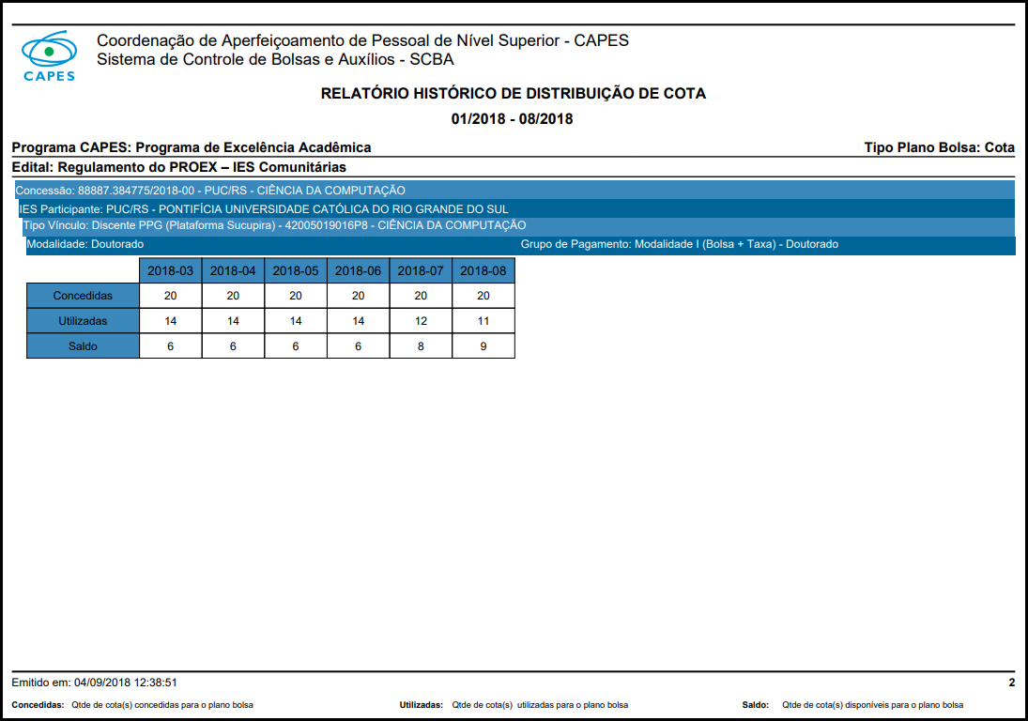

Este relatório, para cota empréstimo, exibe apenas as cotas empréstimo ativas no período consultado.
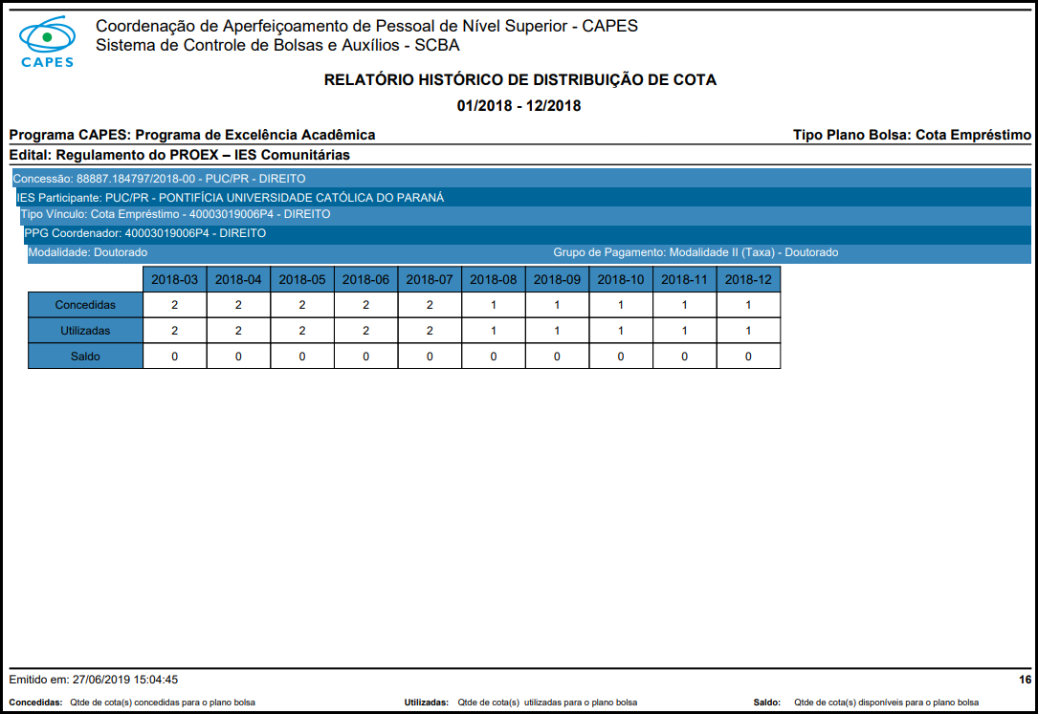

Beneficiários de bolsas e auxílios

Cadastrar Beneficiários
Fluxo de navegação: CONCESSÕES>>Consultar Concessão>>Lista de Concessões>> Detalhes da Concessão>>Cadastrar Beneficiários.

- ATENÇÃO: Quando o processo apresentar a mensagem “Atenção: O processo está bloqueado para alteração cadastral. Aguarde a liberação do sistema pela CAPES” não será possível realizar o cadastro de beneficiários. Deve-se, então, aguardar a CAPES abrir o sistema (desbloquear os processos) para realizar o cadastro.

Para cadastrar novos beneficiários na concessão, não há necessidade de solicitar permissão no sistema. Deve-se realizar previamente um detalhamento da concessão e na tela Detalhes da concessão, clicar na opção “”.

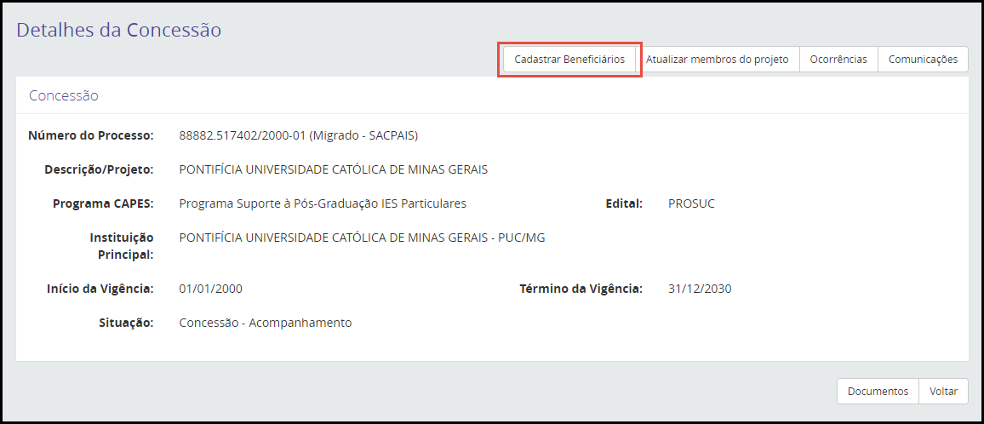

Como resultado, será aberta a tela Beneficiários da Concessão, na qual deve-se selecionar o “Participante da Instituição”. Deste modo, quando houver somente um Tipo de Vínculo Beneficiário cadastrado para a instituição, o sistema preencherá automaticamente os campos “Tipo Vínculo Beneficiário” e “PPG”. Caso haja mais de um, deve-se selecionar o “Tipo de Vínculo Beneficiário” e “PPG” desejado (conforme plano de bolsa parametrizado para o edital).
O tipo de vínculo do beneficiário depende da parametrização do Programa CAPES/Edital. Eles podem ser do tipo:

- Discente IES Participante (Plataforma Sucupira): a pesquisa irá retornar todos os discentes da Plataforma Sucupira que estiverem vinculados à IES do Participante selecionado.

- Discente PPG (Plataforma Sucupira): a consulta do beneficiário irá retornar somente os discentes cadastrados na Plataforma Sucupira que são vinculados à IES do Participante e ao PPG selecionado.

- Sem Vínculo: os dados do beneficiário serão consultados na base corporativa da CAPES.

Após a inclusão dos itens citados, o sistema apresentará os dados quantitativos das cotas por modalidade para que o usuário possa verificar se existe disponibilidade para inclusão de um novo beneficiário.

- ATENÇÃO: Somente será possível o cadastro de um novo beneficiário se existir cota cadastrada e disponível para a Instituição/Tipo vínculo/PPG selecionada.

Deve-se então, selecionar nos Dados do Beneficiário a “Modalidade” da bolsa desejada para a inclusão do beneficiário.

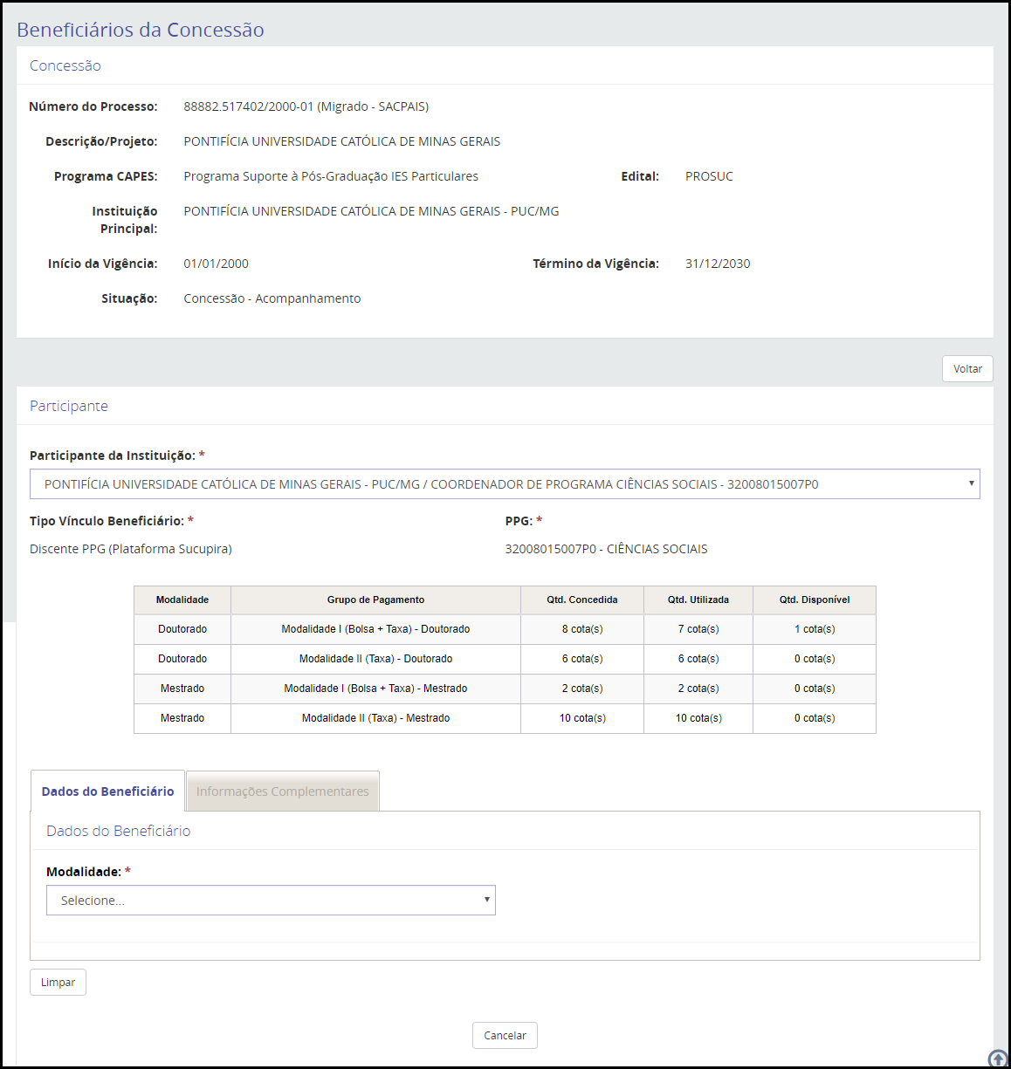

Após a inclusão da “Modalidade”, deve-se selecionar o “Grupo de Pagamento” desejado. Em seguida, deve-se, incluir o “CPF” ou “Nome do beneficiário”, que o sistema recuperará as informações do beneficiário da Plataforma Sucupira.

- OBSERVAÇÃO: O campo “Grupo de Pagamento” apenas será exibido quando for selecionada a “Modalidade” e o campo “CPF” e “Nome” somente quando for selecionado o “Grupo de Pagamento”.

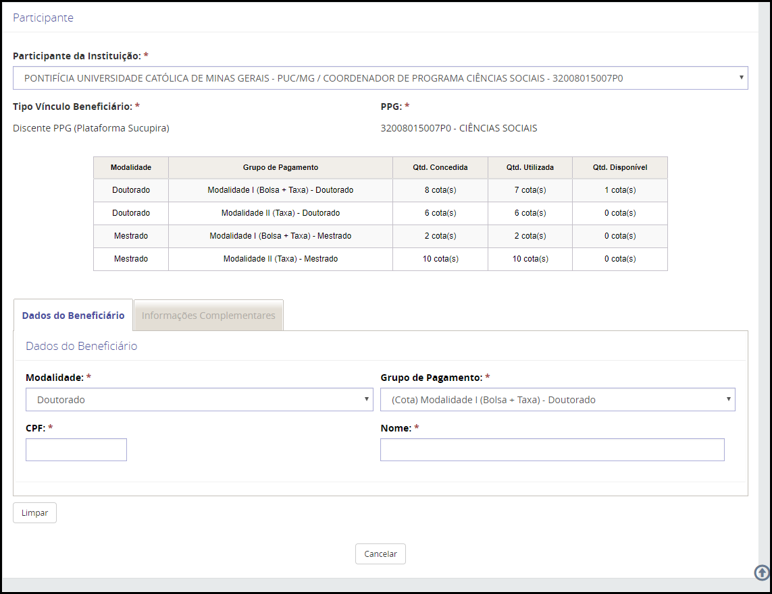

Deve-se, então, preencher todos os campos obrigatórios (campos sinalizados com asterisco vermelho), são eles: “CPF”, “Nome”, “E-mail do Beneficiário”, “Endereço” da IES de Estudo, “Área de Conhecimento”, “Área de Avaliação”, as informações do Período do benefício e os Dados Bancários, sendo facultado o preenchimento dos campos não sinalizados como obrigatórios. Caso deseje incluir os Dados do Contato no Brasil e/ou no Exterior (Endereço e telefone), deve-se selecionar a aba “Informações Complementares”. Ao final, clique no botão “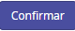” e confirme a inclusão do beneficiário “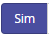” e “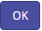”.

- OBSERVAÇÃO: Os campos Sexo, Estado Civil, País de Nascimento, Naturalidade e Data de Nascimento são preenchidos de acordo com os dados da Receita Federal. Caso os dados estejam divergentes, favor realizar a alteração na base da receita federal e encaminhar solicitação de atualização para a coordenação do programa na CAPES.

- OBSERVAÇÃO: Para cadastrar um novo “E-mail do Beneficiário” ou “Dados Bancários”, deve-se clicar na opção “”, preencher o formulário e clicar no botão “”.

No caso do cadastro de novos dados bancários, a conta deve ser conta corrente, estar ativa (sempre verificar junto ao banco), ter como titular o beneficiário da bolsa e não ser conta salário ou poupança.
Para o Banco do Brasil, é recomendado verificar se a conta foi realmente ativada pelo banco, pois, às vezes, faz-se necessário um depósito inicial para que ocorra a ativação da conta.
Para a Caixa Econômica Federal, o campo “Conta” deve ser preenchido informando primeiramente o código de operação (composto por 3 dígitos) e, em seguida, o número da conta. Caso o somatório dos dígitos da operação e da conta ultrapassem 9 caracteres, desconsidere os zeros à esquerda da conta. Por exemplo, os dados fictícios:

Conta corrente | Devem ser informados
- Agência: 1234  - Código Operação: 001  - Conta Corrente: 00012345-2 | - Agência: 1234  - Conta Corrente: 00112345-2

Para o Banco Santander, a conta deve ser inserida como são apresentadas no extrato bancário do correntista, ou seja, a partir dos algarimos 01, 02, 03 e 92 do início do número da conta, o que significa que a conta é do tipo corrente. Se o número da conta iniciar com o algarismo 71, trata-se de conta salário, e com o algarimos 60, trata-se de conta poupança. Nestas situações, será necessário informar outra conta, pois é permitido somente o pagamento em conta corrente. Por exemplo, os dados fictícios:

Conta corrente | Devem ser informados
- Agência: 1234  - Tipo de conta: 01  - Conta Corrente: 123456-2 | - Agência: 1234  - Conta Corrente: 01123456-2

Para o Banco do Estado do Rio Grande do Sul (Banrisul), o campo “Conta” deve ser preenchido, obrigatoriamente, com 10 caracteres. Caso a conta informada não possua 10 dígitos, inclua zeros a esquerda até completar 10 dígitos da conta informada. Neste caso, o dígito verificar também é contado. Por exemplo, os dados fictícios:

Conta corrente | Devem ser informados
- Agência: 1234  - Tipo de conta: 01  - Conta Corrente: 123456-2 | - Agência: 1234  - Conta Corrente: 000123456-2

O Banco Itaú possui diferentes bancos. No entanto, o código do banco para as contas comuns (no caso, as dos beneficiários) deve ser sempre 341. Caso seja inserido outro número, a agência pode não ser localizada.
Quando a agência que se deseja incluir, não seja encontrada pelo sistema, deve-se entrar em contato com a coordenção do programa na CAPES para solicitar o cadastro da agência.

O campo Tempo Máximo exibirá o limite de meses permitido para o beneficiário informado, de acordo com a modalidade. Este campo não será editável, o sistema realizará o cálculo automaticamente. A fórmula para o cálculo do tempo máximo dependerá do tipo de controle (cota ou parcela) e dos seguintes parâmetros:
1 - Quantidade máxima da modalidade (em meses)
2 - Quantidade disponível do plano do tipo parcela (em meses)
3 - Tempo utilizado anteriormente pelo bolsista (apenas para bolsa país e bolsa exterior), se a modalidade estiver parametrizada para realizar esta verificação.
4 - Tempo restante da concessão (data fim da concessão - data atual)
Quando o plano da bolsa for do tipo Cota: O sistema deve considerar os pagamentos já recebidos e permitir somente os meses que restar dentro do limite da cota dentro da vigência da concessão.
Exemplo do tipo cota: Para um Programa CAPES com o tempo máximo de 24 meses de bolsa de mestrado parametrizado para o edital selecionado. Se o beneficiário já recebeu 12 meses de bolsa de mestrado, o tempo máximo permitido para este beneficiário em outra bolsa de mestrado será conforme cálculo abaixo:
1 - Quantidade máxima da modalidade (em meses) = 24
2 - Tempo utilizado anteriormente pelo bolsista (quantidade de meses recebidos pelo beneficiário em benefícios anteriores do tipo mensalidade e mesma modalidade) = 12
3 - Tempo restante da concessão (data fim da concessão - data atual) = 10
Resultado = Menor valor entre [(1 - 2) e 3] = 10
Resultado: 10 meses de tempo máximo.

- OBSERVAÇÃO: No Período do benefício o campo “Tempo Máximo” para a concessão do benefício virá preenchido automaticamente pelo sistema. O preenchimento do campo “Tempo Concedido (meses) ” somente será permitido para valores inferiores ou no máximo igual ao “Tempo Máximo”. A data “Início Benefício” virá com o mês atual preenchido automaticamente pelo sistema e a data “Fim de Benefício” será calculada e inserida automaticamente pelo sistema, a partir da data de início e após a inclusão do “Tempo Concedido”.

- ATENÇÃO: Para entender o cálculo da duração máxima realizada pelo sistema, o usuário poderá clicar no link “”. Neste link o usuário visualizará as informações que influenciaram o cálculo da duração máxima, como o tempo Máximo da modalidade no Edital selecionado, a Quantidade restante da Concessão, a Vigência da Concessão e se existem pagamentos recebidos na CAPES e CNPQ para o beneficiário. O sistema verifica os pagamentos recebidos de acordo com o agrupamento das modalidades: para Doutorado considera - Doutorado no país, doutorado no exterior e doutorado sanduíche e para Mestrado considera - Mestrado no país, mestrado no exterior, mestrado sanduíche, mestrado profissional.

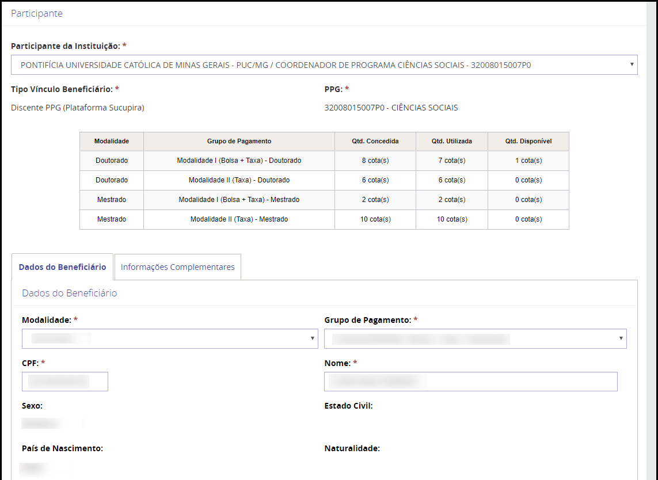
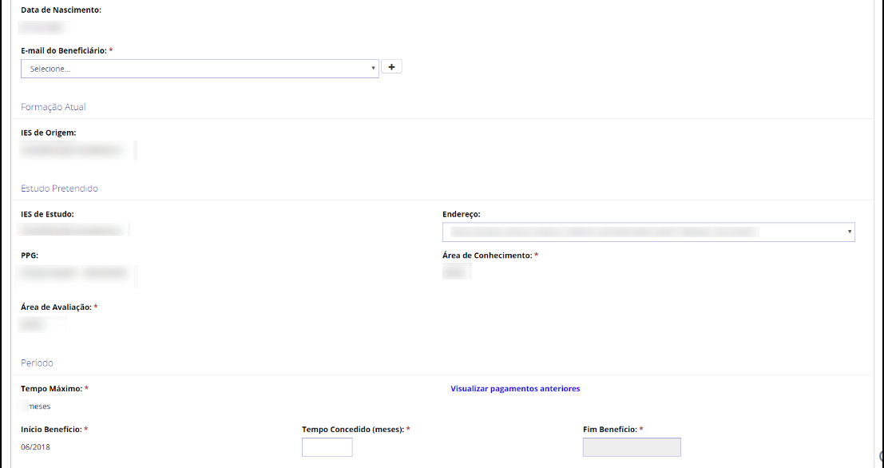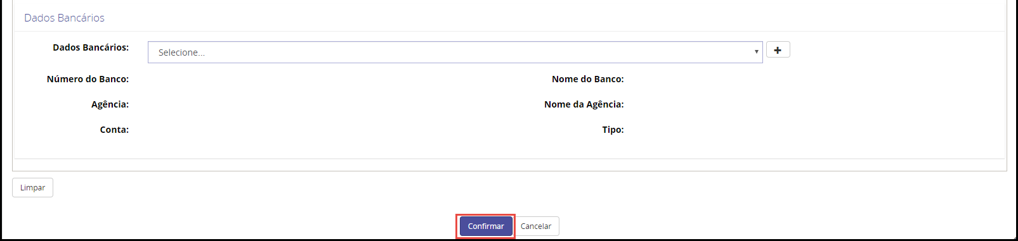

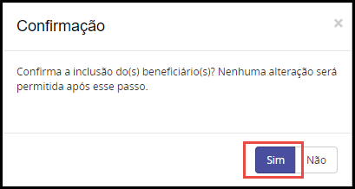

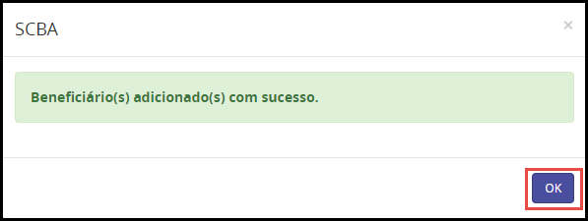

- OBSERVAÇÃO: Verificação automática ao confirmar o beneficiário - O sistema verifica se o beneficiário informado já possui outro (s) benefício (s):
- A verificação é feita com relação à modalidade, à situação e ao período de vigência dos processos dos benefícios.
- É permitida a duplicidade entre Bolsa País e Bolsa Exterior, mas se ocorrer, o período de vigência da Bolsa Exterior deve estar contido na vigência da Bolsa País.
- É possível o mesmo beneficiário ter dois processos de auxílio para a mesma vigência.

Como resultado do processo do cadastro de beneficiário, quando o edital estiver configurado para que NÃO ocorra a etapa de aprovação do cadastro do candidato, este será incluído como beneficiário da concessão com a situação “Acompanhamento – Aguardando primeira folha” (processo de benefício ativo que ainda não recebeu nenhum pagamento, mas já está passível para recebimento de pagamentos). Já o edital que exige a aprovação do cadastro do candidato, após o seu cadastro, o processo do beneficiário fica na situação “Candidatura – Em análise” (processo de benefício que ainda se encontra na fase de candidatura, aguardando a etapa de aprovação ou rejeição do seu cadastro).
Para verificar sua inclusão, basta clicar na opção “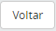” na tela Beneficiários da Concessão e o sistema irá redicioná-lo para a tela Detalhes da Concessão. Nela é possível realizar uma consulta de beneficiário da concessão (Vide 6.2.4).

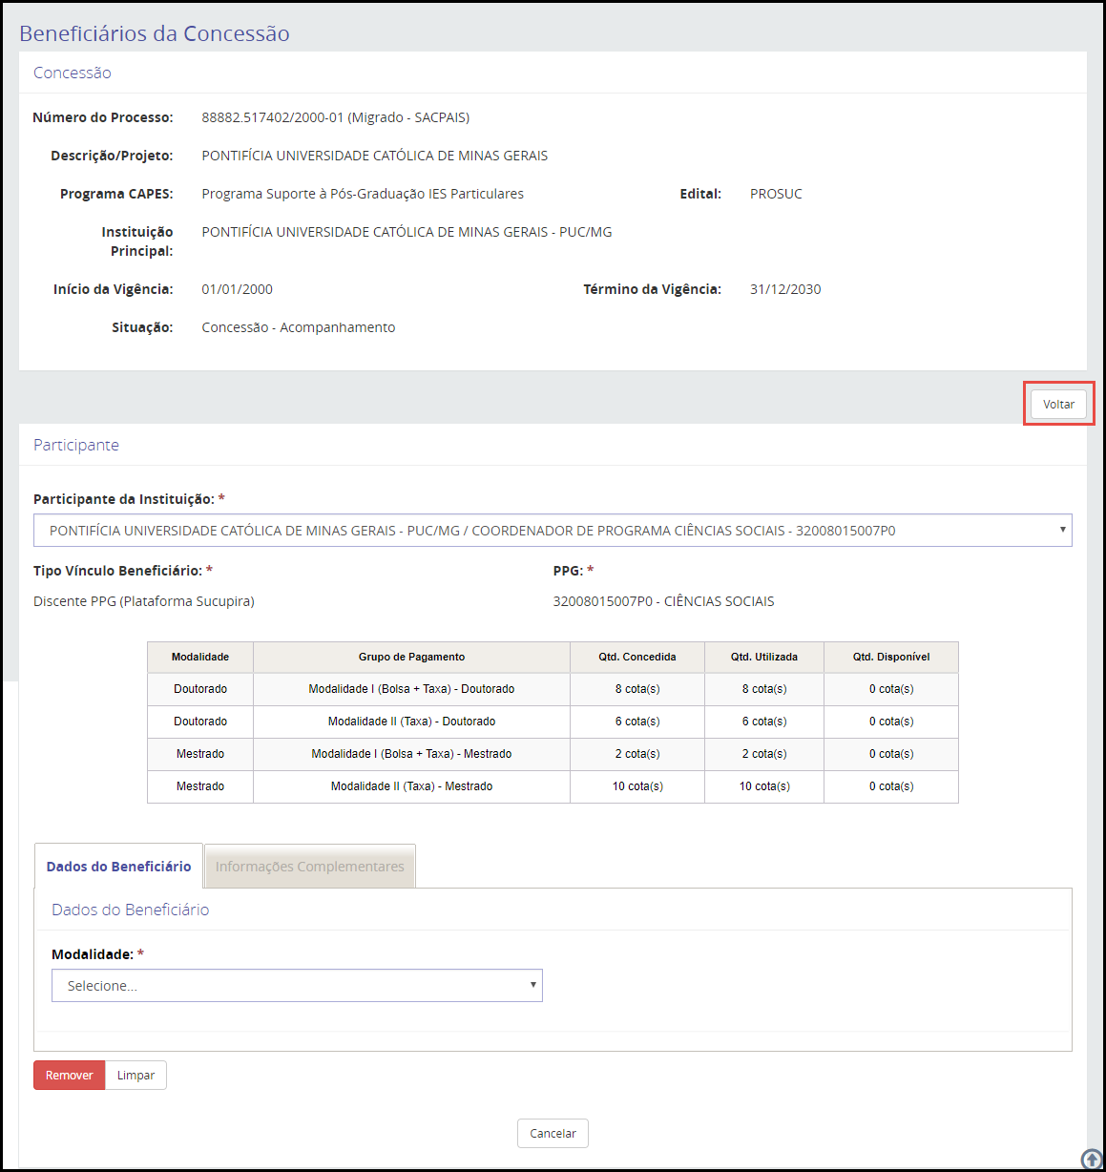

Aprovar Beneficiários
Fluxo de navegação: CONCESSÕES>> Aprovar Beneficiários

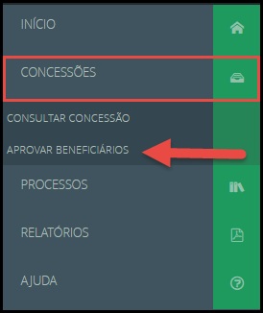

Para verificar a lista com as concessões que possuem beneficiários para aprovação, deve-se selecionar o menu ‘Concessões’ e em seguida o ‘Aprovar Beneficiário’. Para que a lista seja apresentada com dados específicos, pode ser realizada uma consulta, preenchendo algum dos dados disponíveis para pequisa: “Número do Processo de concessão”, “Programa CAPES”, “Edital”, “Projeto”, ‘Instituição Participante” e/ou “Início ou Fim da Vigência” e clicar na opção “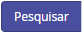”.
Caso deseje realizar a remoção dos dados inseridos como parâmetro de consulta, clique na opção 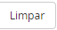”.

- OBSERVAÇÃO: Para realizar a pesquisa pelo campo “Edital”, é necessário o preenchimento prévio do campo “Programa CAPES”.

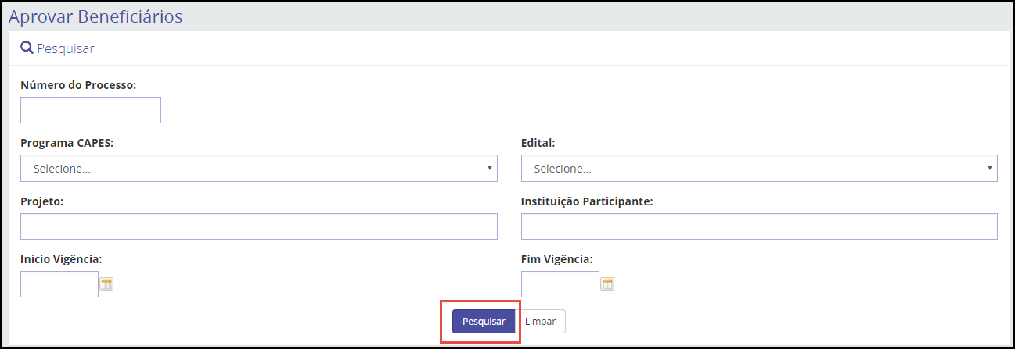

Como resultado da consulta, o sistema exibirá uma lista das concessões que possuem beneficiários para a aprovação que o usuário seja o responsável principal da concessão ou participante e que contenha os dados incluídos na pesquisa. Nesta lista, deve-se selecionar a ação de Aprovar Beneficiários.

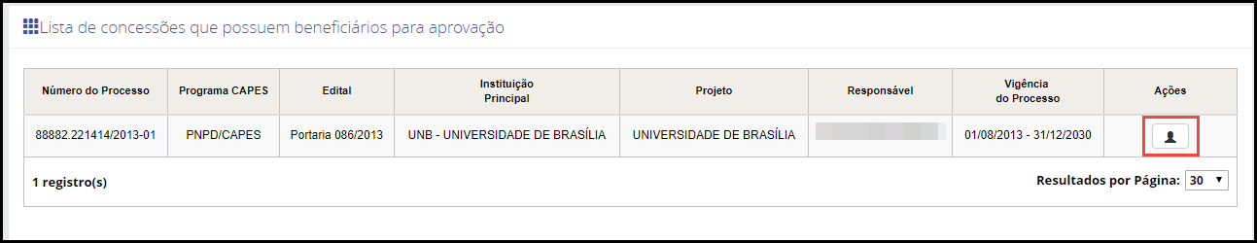

Deste modo, o sistema irá apresentar a tela de ‘Aprovar Beneficiário’, a qual possui as informações da concessão selecionada e a lista de beneficiários da concessão que estão na situação “Candidatura – Em análise” (processo de benefício que ainda se encontra na fase de candidatura, aguardando a etapa de aprovação ou rejeição do seu cadastro). Para que a lista seja apresentada com dados específicos, pode ser realizada uma consulta, preenchendo algum dos dados disponíveis para pequisa: “Instituição Participante”, “Tipo Vínculo Beneficiário”, “PPG”, “Área”, “Modalidade” e/ou “CPF do beneficiário” e clicar na opção “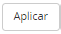”.
Caso deseje realizar a remoção dos dados inseridos como parâmetro de consulta, clique na opção ”.

- OBSERVAÇÃO: Para realizar a pesquisa pelos campos “Tipo Vínculo Beneficiário”, “PPG”, “Área” ou “Modalidade”, é necessário o preenchimento prévio do campo “Instituição Participante”.

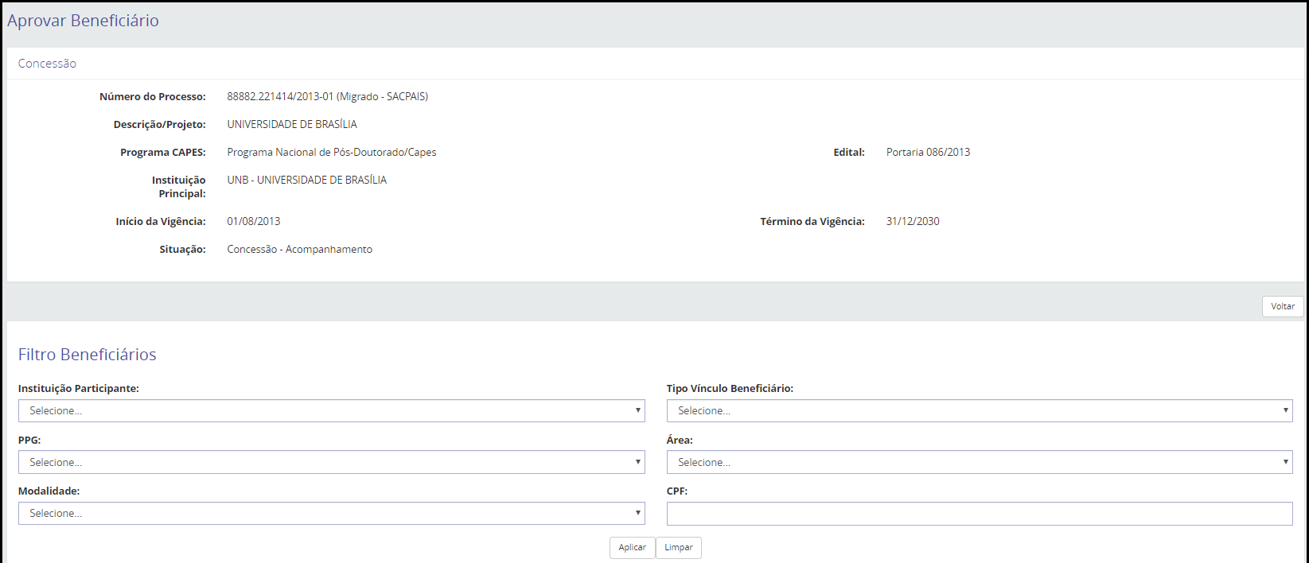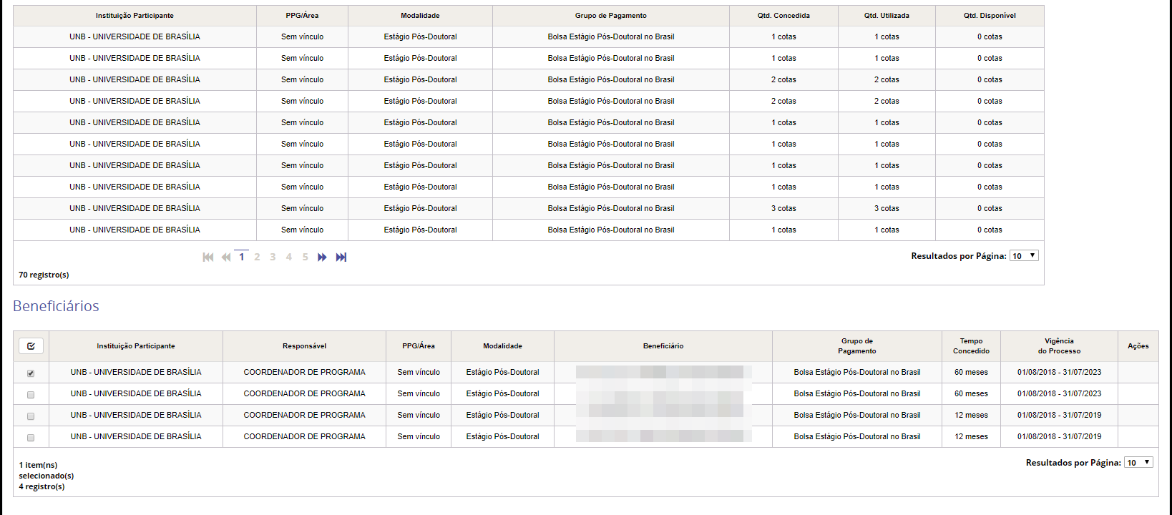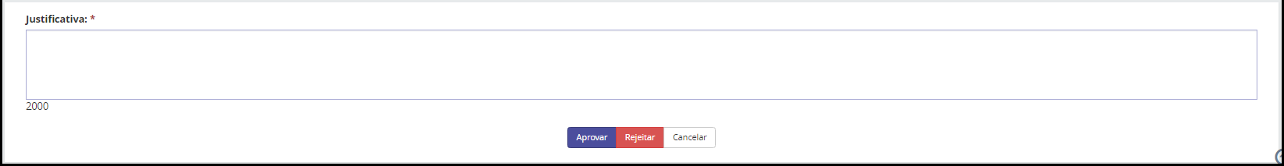

Em seguida, deve-se selecionar o(s) beneficiário(s) que se deseja aprovar ou rejeitar o(s) cadastro(s). Para realizar a aprovação do cadastro do candidato, deve-se selecionar a opção “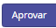” e para rejeitar, deve-se selecionar a opção “” e confirmar a operação, selecionando a opção“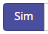”.
Caso deseje cancelar a operação, clique na opção ”.

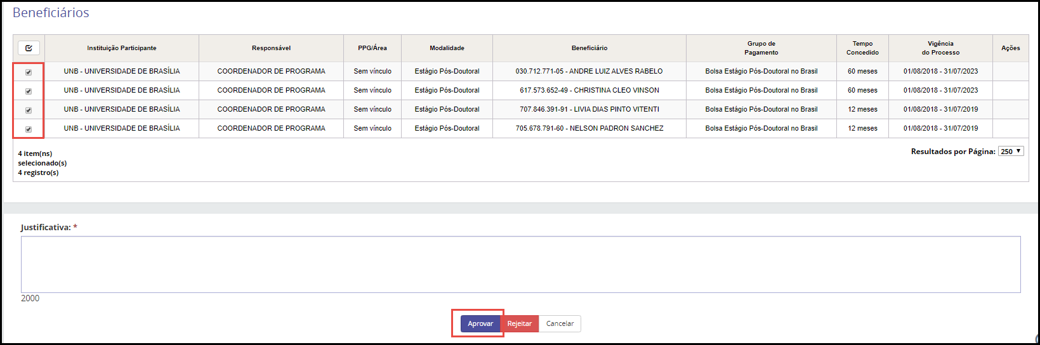

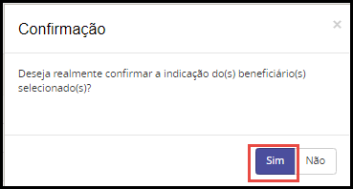

- OBSERVAÇÃO: Verificação automática ao confirmar o beneficiário - O sistema verifica se o beneficiário informado já possui outro(s) benefício(s):
- A verificação é feita com relação à modalidade, à situação e ao período de vigência dos processos dos benefícios.
- É permitida a duplicidade entre Bolsa País e Bolsa Exterior, mas se ocorrer, o período de vigência da Bolsa Exterior deve estar contido na vigência da Bolsa País.
- É possível o mesmo beneficiário ter dois processos de auxílio para a mesma vigência.

Os beneficiários aprovados têm os seus processos alterados para a situação “Acompanhamento – Aguardando primeira folha” (processo de benefício ativo que ainda não recebeu nenhum pagamento, mas já está passível para recebimento de pagamentos).
Já os beneficiários reprovados, têm os seus processos automaticamente cancelados e a situação do processo alterada para “Candidatura – Não Concedida”. Nesse caso, a cota que foi consumida durante o cadastro do beneficiário é retornada para a concessão, ficando disponível para o cadastro de um novo beneficiário.

Acompanhar Beneficiários
Fluxo de navegação: PROCESSOS>> Meus Processos.

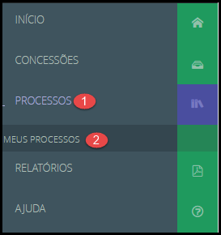

Para acompanhar a situação dos beneficiários, deve-se realizar previamente uma consulta do processo. Para realizá-la com dados específicos, preencha algum dos dados disponíveis para pequisa: “Programa CAPES”, “Edital”, “Número do Processo” e/ou “Tipo de Processo” e clique na opção “”.
Caso deseje realizar a remoção dos dados inseridos como parâmetro de consulta, clique na opção ”.

- OBSERVAÇÃO: Para realizar a pesquisa pelo campo “Edital”, é necessário o preenchimento prévio do campo “Programa CAPES”.

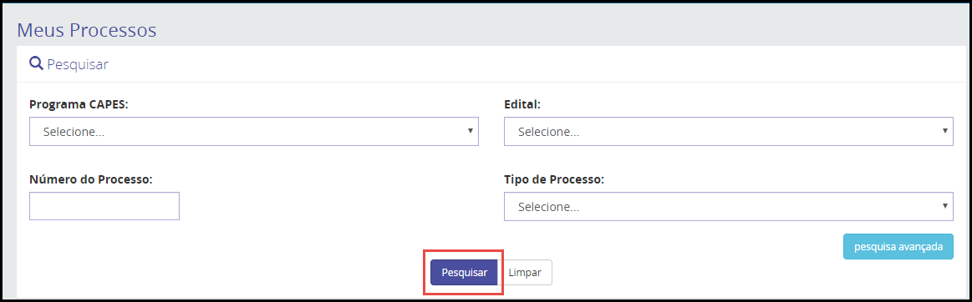
No entanto, se desejar realizar uma pesquisa por “Unidade Organizacional”, “Modalidade da Bolsa”, “Data de Início do Processo”, “Data de Término do Processo”, “Tipo Vínculo Beneficiário”, “País IES de Estudo”, “IES de Origem”, “IES de Estudo / Escola de Línguas”, “Região IES de Origem”, “PPG”, “Área de Avaliação”, “Área de Conhecimento” e/ou “Área Prioritária”, clique na opção “”, preencha algum dos dados disponíveis para pequisa e clique na opção “”.

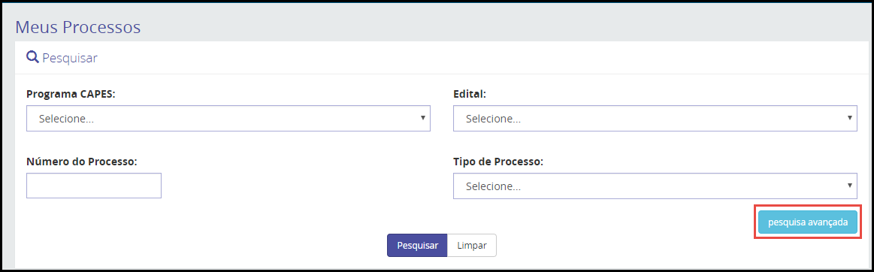

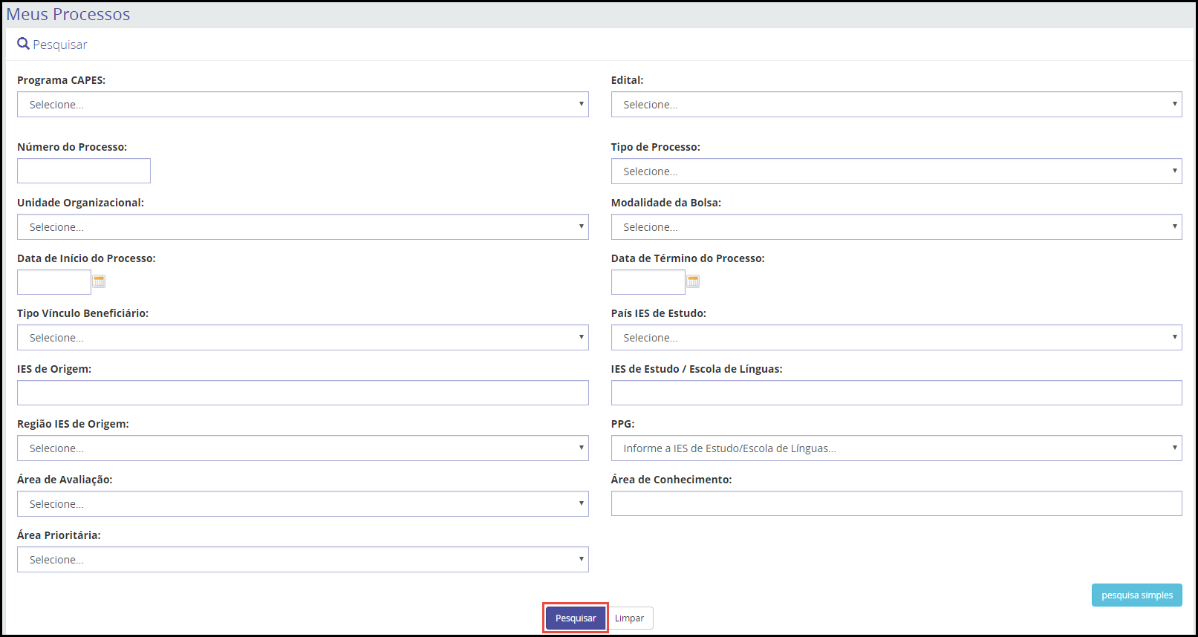

Como resultado da consulta, o sistema exibirá uma lista com os processos que o usuário seja o responsável principal da concessão ou participante e que contenha os dados incluídos na pesquisa. Nesta lista é possível acompanhar a situação do beneficiário por Programa CAPES/ Edital.
Na visualização da lista de processos é possível identificar diferentes situações do beneficiário, são elas:

- Acompanhamento – Aguardando Primeira Folha: processo de benefício ativo que ainda não recebeu nenhum pagamento, mas já está passível para recebimento de pagamentos.

- Acompanhamento – Em Acompanhamento: processo de benefício ativo passível de recebimento de pagamentos.

- Acompanhamento – Finalizado: processo de benefício que atingiu o fim de sua vigência ou foi encerrado antes do prazo. Os processos de benefício que atingiram o fim de sua vigência são finalizados automaticamente pelo sistema uma vez por mês. Os processos finalizados liberam cota.

- Acompanhamento – Arquivado: processo de benefício que foi finalizado pelo motivo de desistência de benefício.

- Acompanhamento – Expirado: processo de benefício que atingiu o fim de sua vigência e ainda não foi finalizado. Os processos de benefício são expirados automaticamente pelo sistema após 10 dias que o fim de sua vigência foi atingido. Processos de concessão não são expirados pelo sistema. Os processos expirados não liberam cota.

- Acompanhamento – Suspenso: processo de benefício que está suspenso, e enquanto estiver suspenso este processo não recebe pagamentos.

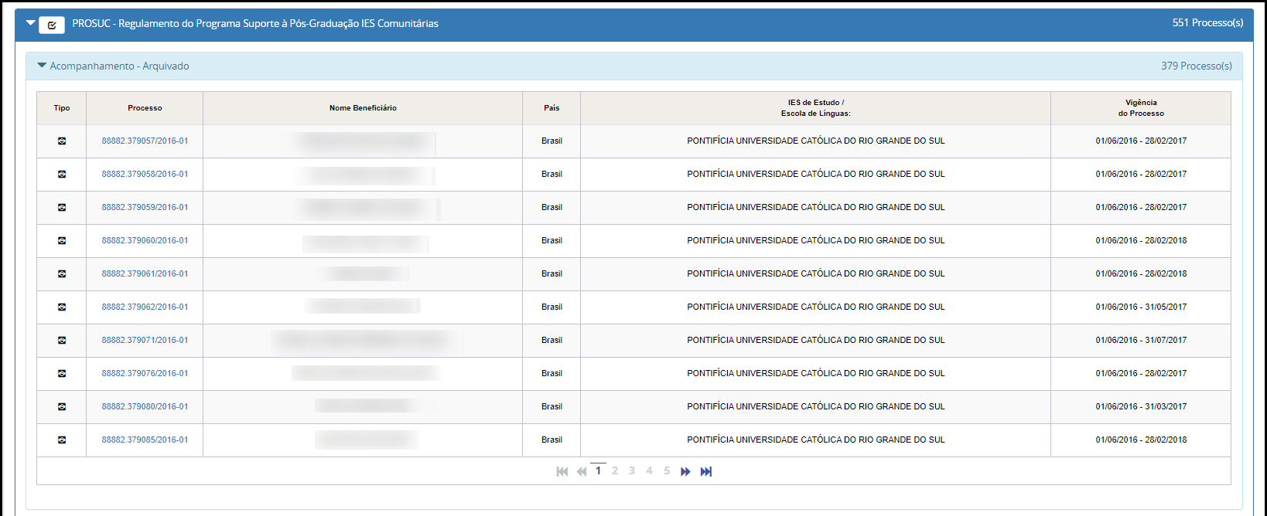
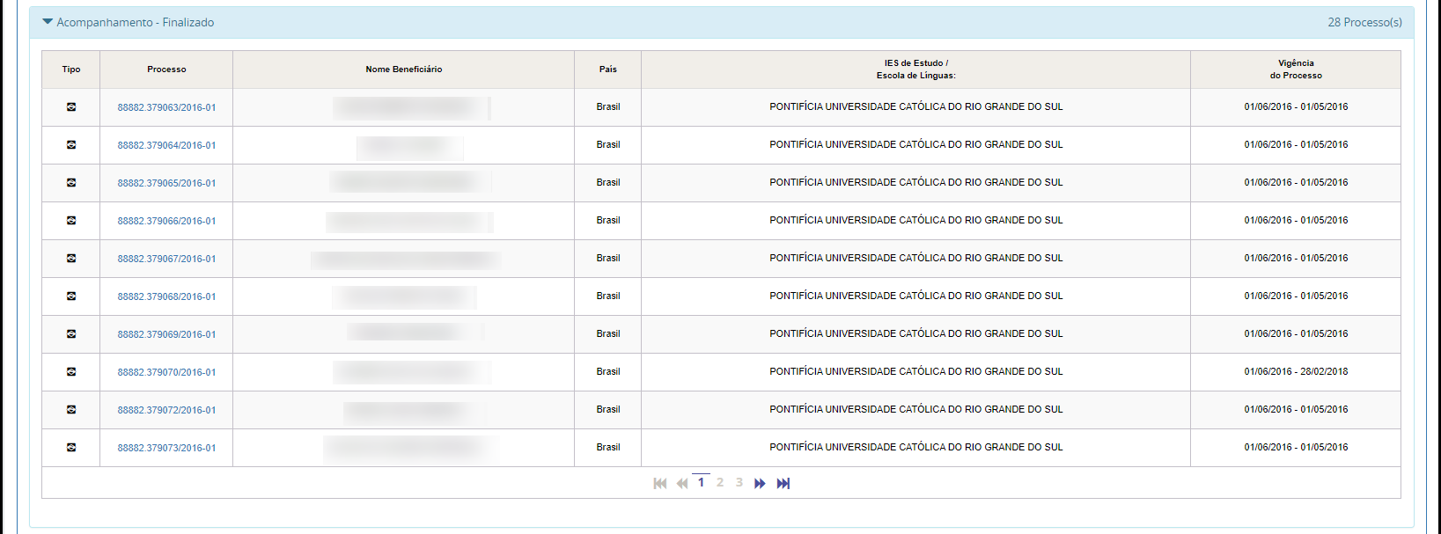
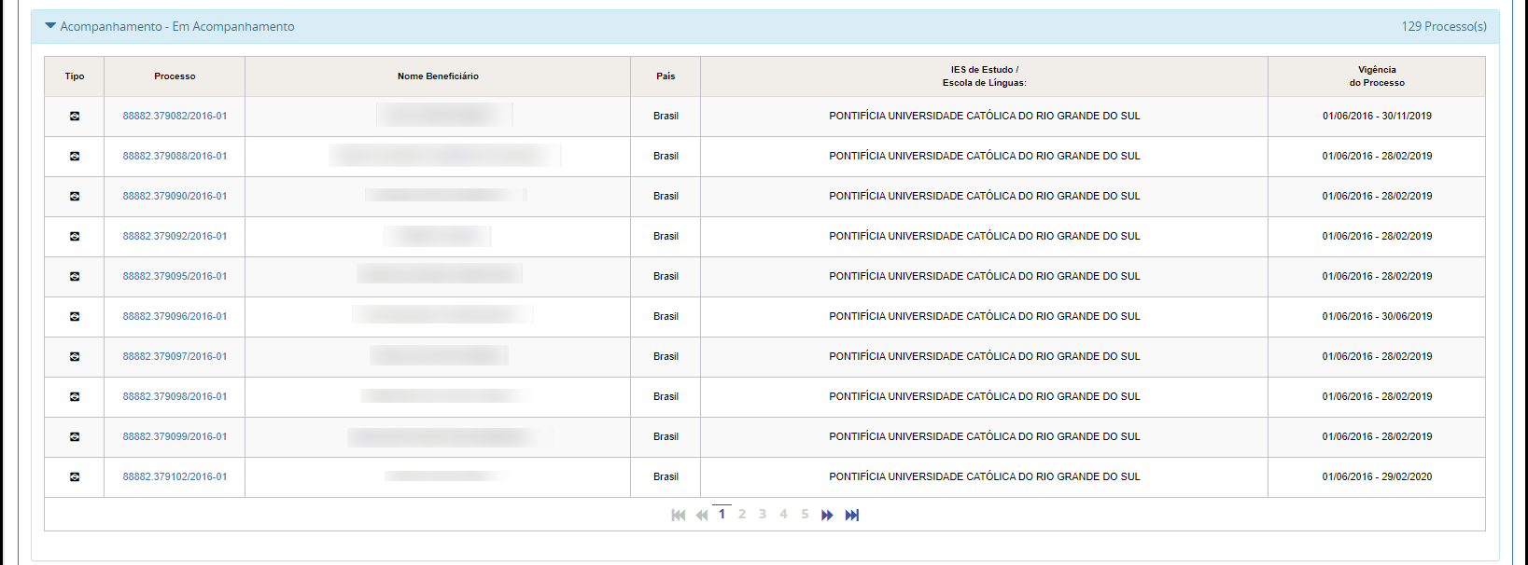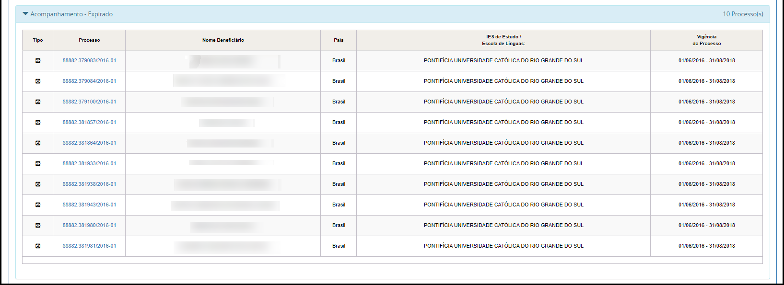

Consultar beneficiário
Fluxo de navegação: PROCESSOS>>Meus Processos>>Lista de Processos>> Detalhes do Processo.

Para detalhar um processo de um beneficiário, é necessário realizar uma consulta de processo prévia, e na Lista de Processos, clicar no link do número do processo que se deseja detalhar as informações.

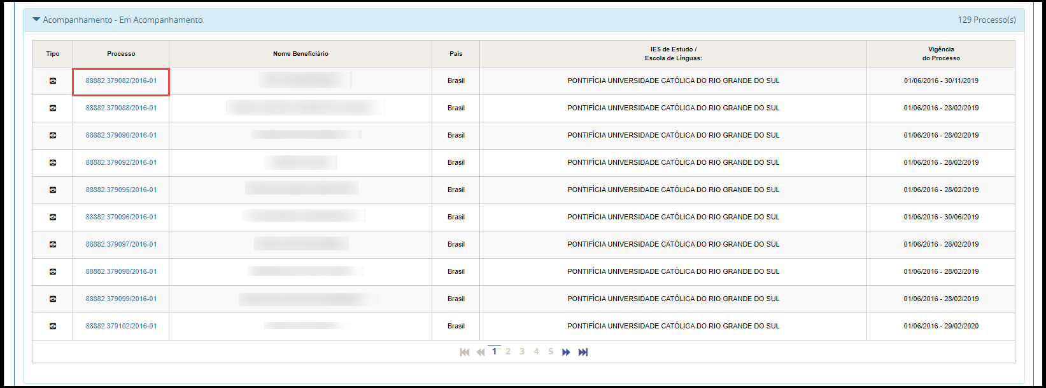

Como resultado, será aberta a tela Detalhe do Processo, na qual o usuário poderá visualizar os detalhes do processo, os dados do beneficiário e os documentos do beneficiário aceitos e reprovados, ou poderá também, registar ocorrências para o beneficiário e gerar extrato e declaração do bolsista.

Os dados do processo do beneficiário e o histórico de datas do processo estão exibidos na aba “Dados do Processo”.

- OBSERVAÇÃO: Ao clicar sobre o link do Projeto, como exemplo “”, o usuário será direcionado para a tela Detalhes da Concessão.

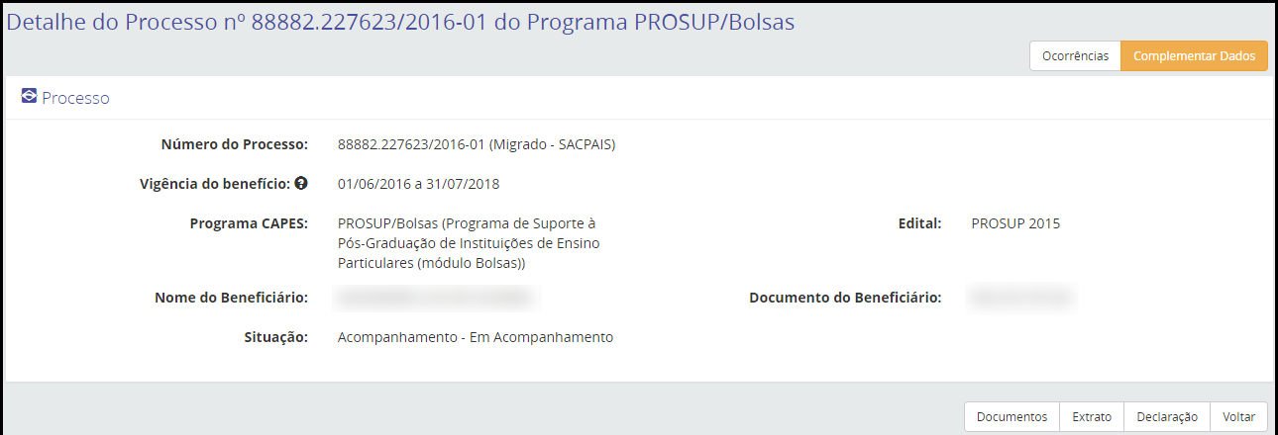
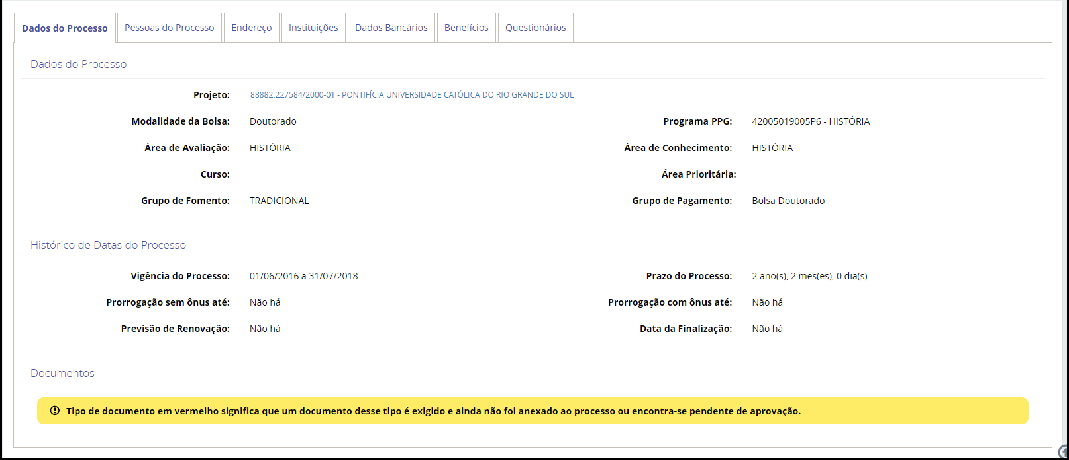

- ATENÇÃO: Quando o processo apresentar a mensagem “Atenção: O processo está bloqueado para alteração cadastral. Aguarde a liberação do sistema pela CAPES”, como exemplificado na tela abaixo, não será possível complementar dados do beneficiário (como os dados bancários).

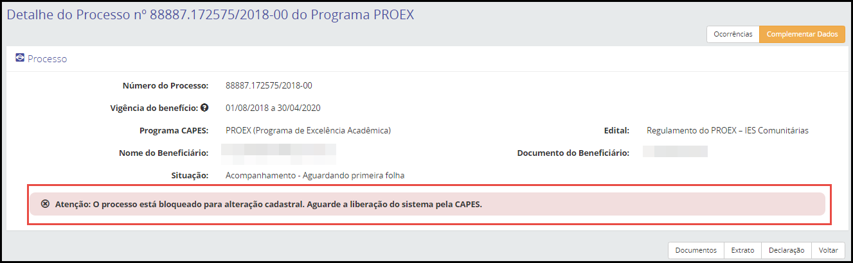

Consulta das informações do beneficiário
Fluxo de navegação: PROCESSOS>>Meus Processos>>Lista de Processos>> Detalhes do Processo>> Aba Pessoas do Processo e/ou Aba Endereço e/ou Aba Dados bancários.

Para detalhar as informações do beneficiário, deve-se realizar previamente um detalhamento do processo do beneficiário. Na tela Detalhe do processo, ao selecionar a aba “Pessoas do Processo”, o sistema apresentará os dados do beneficiário.

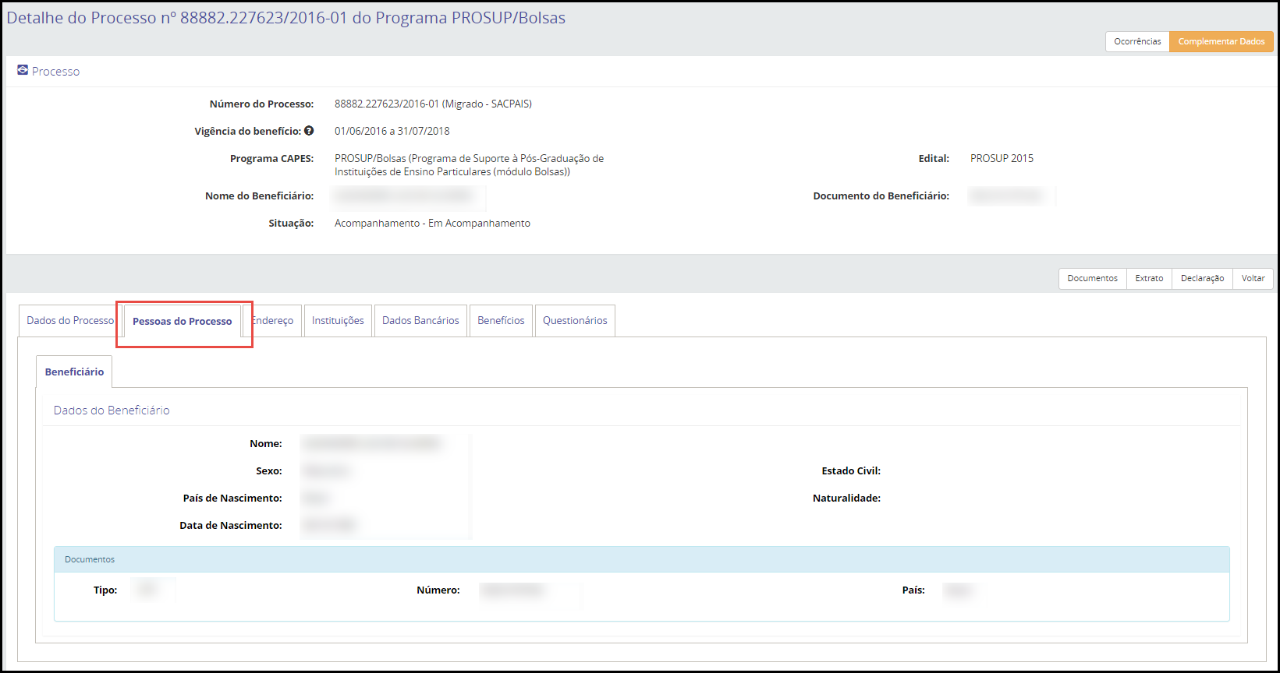

Na tela Detalhe do processo, ao selecionar a aba “Endereço”, o sistema apresentará os dados de contato do beneficiário no Brasil.

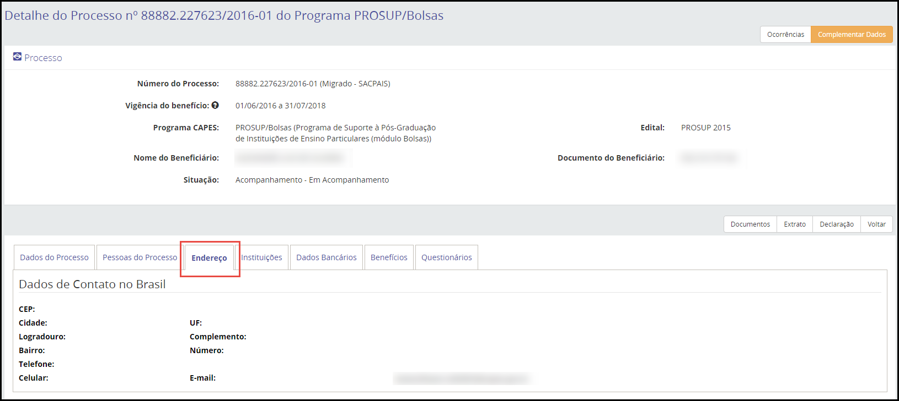

Na tela Detalhe do processo, ao selecionar a aba “Dados Bancários”, o sistema apresentará os dados bancários do beneficiário no Brasil.

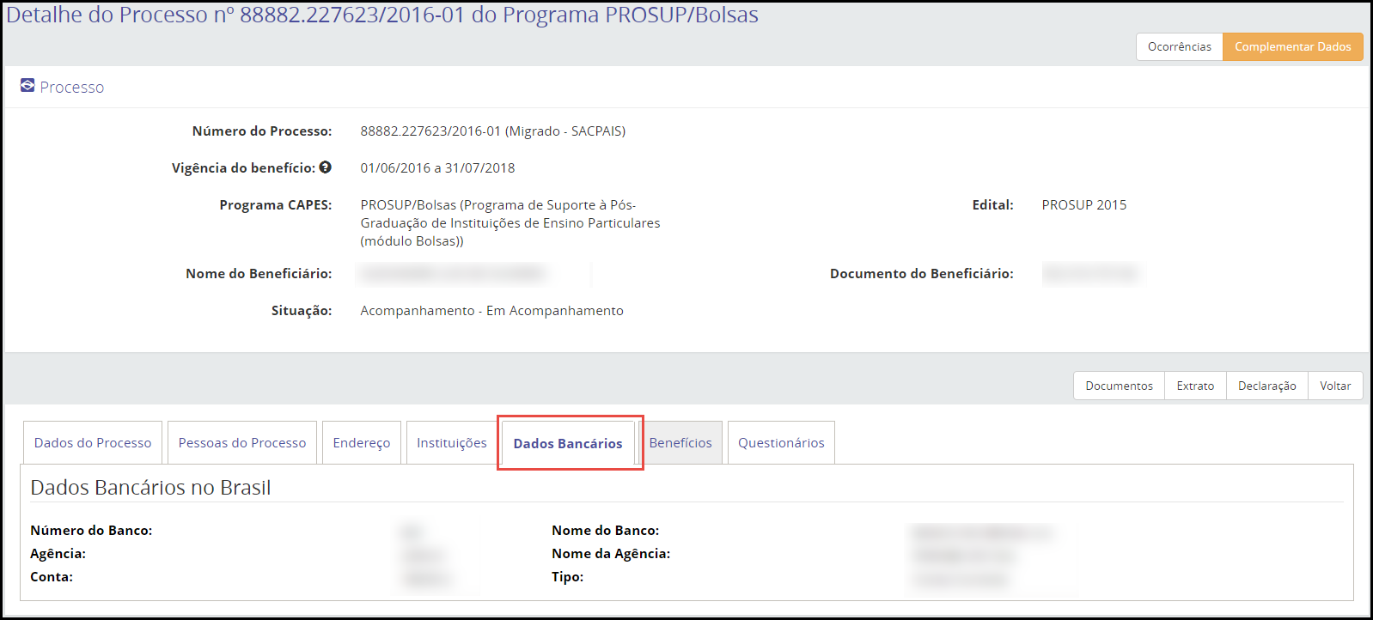

- OBSERVAÇÃO: Caso deseje alterar ou inserir informações do beneficiário (Vide 6.3.2.2).

Consulta das instituições de origem e de estudo
Fluxo de navegação: PROCESSOS>>Meus Processos>>Lista de Processos>> Detalhes do Processo>> Aba Instituições.

Para detalhar as informações das instituições de origem e de estudo, deve-se realizar previamente um detalhamento do processo do beneficiário. Na tela Detalhe do processo, ao selecionar a aba “Instituições”, o sistema apresentará as informações da Instituição de Origem.

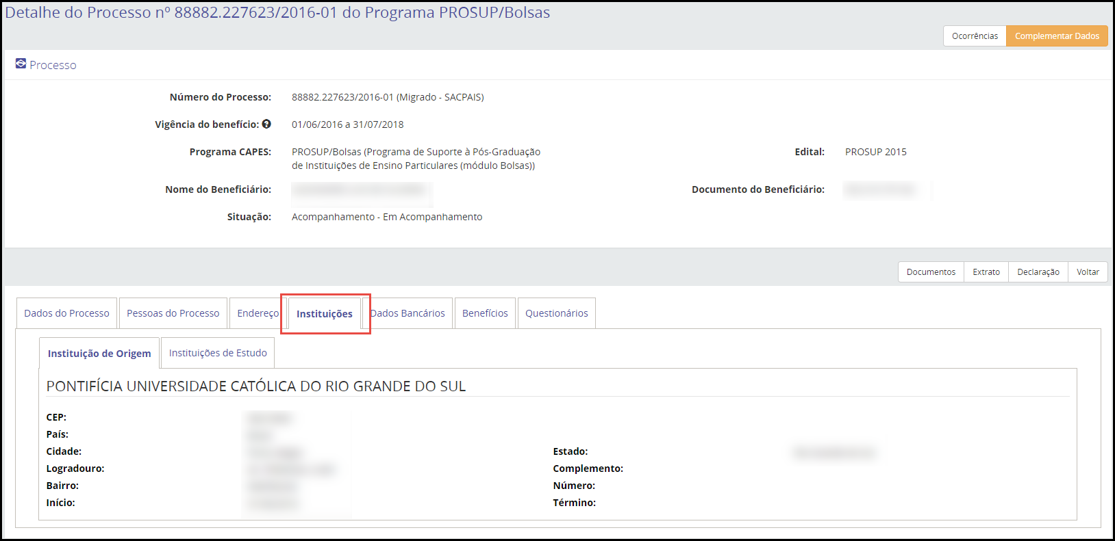

Para detalhar as informações da Instituição de Estudo, deve-se clicar na aba “Instituições de Estudo”.

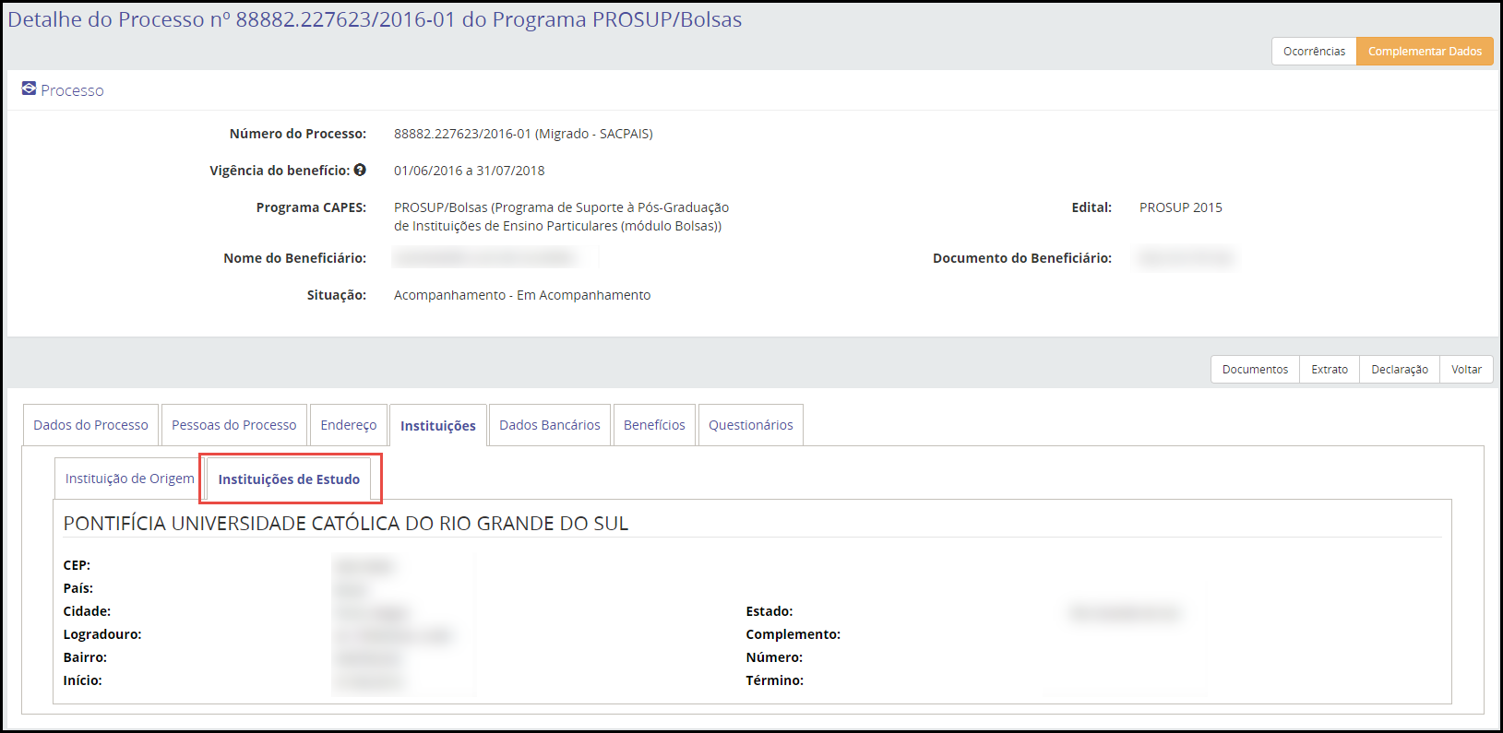

Consulta dos benefícios
Fluxo de navegação: PROCESSOS>>Meus Processos>>Lista de Processos>> Detalhes do Processo>> Aba Benefícios.

Para detalhar os benefícios cadastrados para o beneficiário, deve-se realizar previamente um detalhamento do processo do beneficiário. Na tela Detalhe do processo, ao selecionar a aba “Benefícios”, o sistema apresentará as rubricas, valores e quantidade de parcelas dos benefícios.

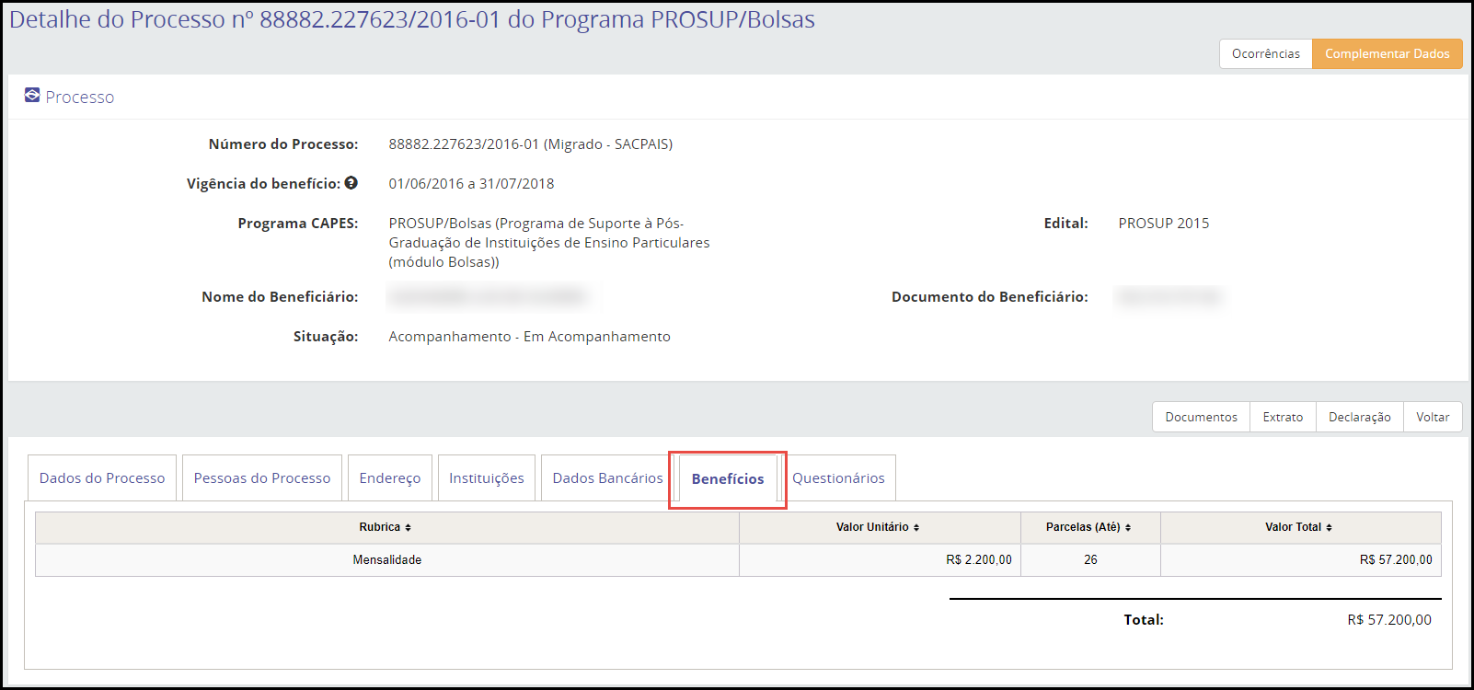

Complementar Dados do beneficiário
Fluxo de navegação: PROCESSOS>>Meus Processos>>Lista de Processos>> Detalhes do Processo>>Complementar Dados.

- ATENÇÃO: Quando o processo apresentar a mensagem “Atenção: O processo está bloqueado para alteração cadastral. Aguarde a liberação do sistema pela CAPES” não será possível complementar os dados do beneficiário.

Para complementar dados do beneficiário (alterar ou inserir informações), deve-se realizar previamente um detalhamento do processo do beneficiário. Na tela Detalhe do Processo, deve-se clicar na opção “”.

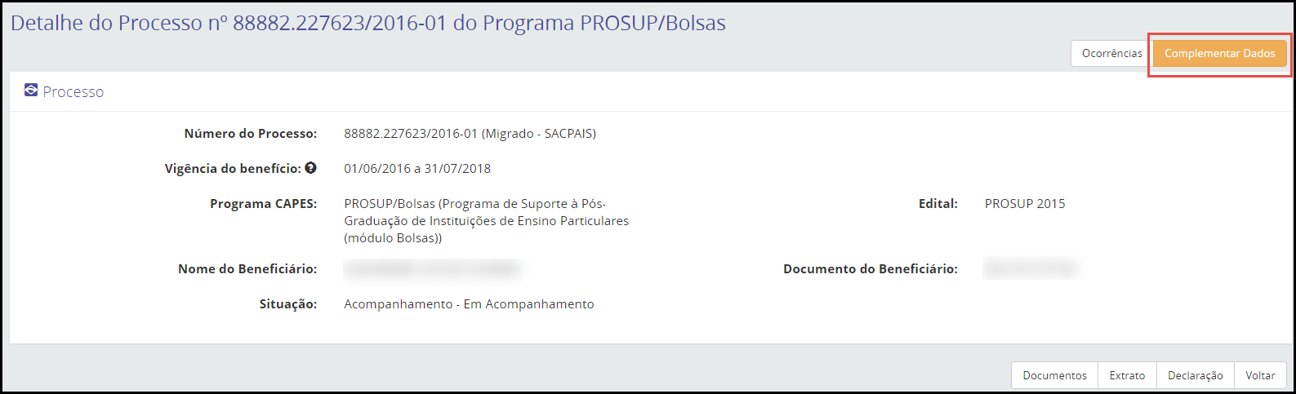

Como resultado, será aberta a tela Complementar Dados do Processo. Na aba “Pessoas do Processo” é possível alterar ou inserir informações do beneficiário, tais como: E-mail, Dados de Contato no Brasil e Dados de Contato no Exterior. Ao final, caso altere ou insira uma nova informação, deve-se clicar na opção “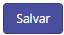”.

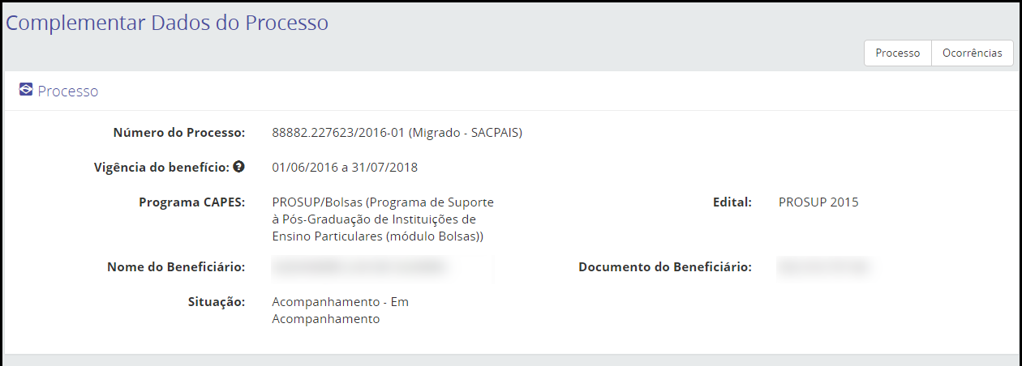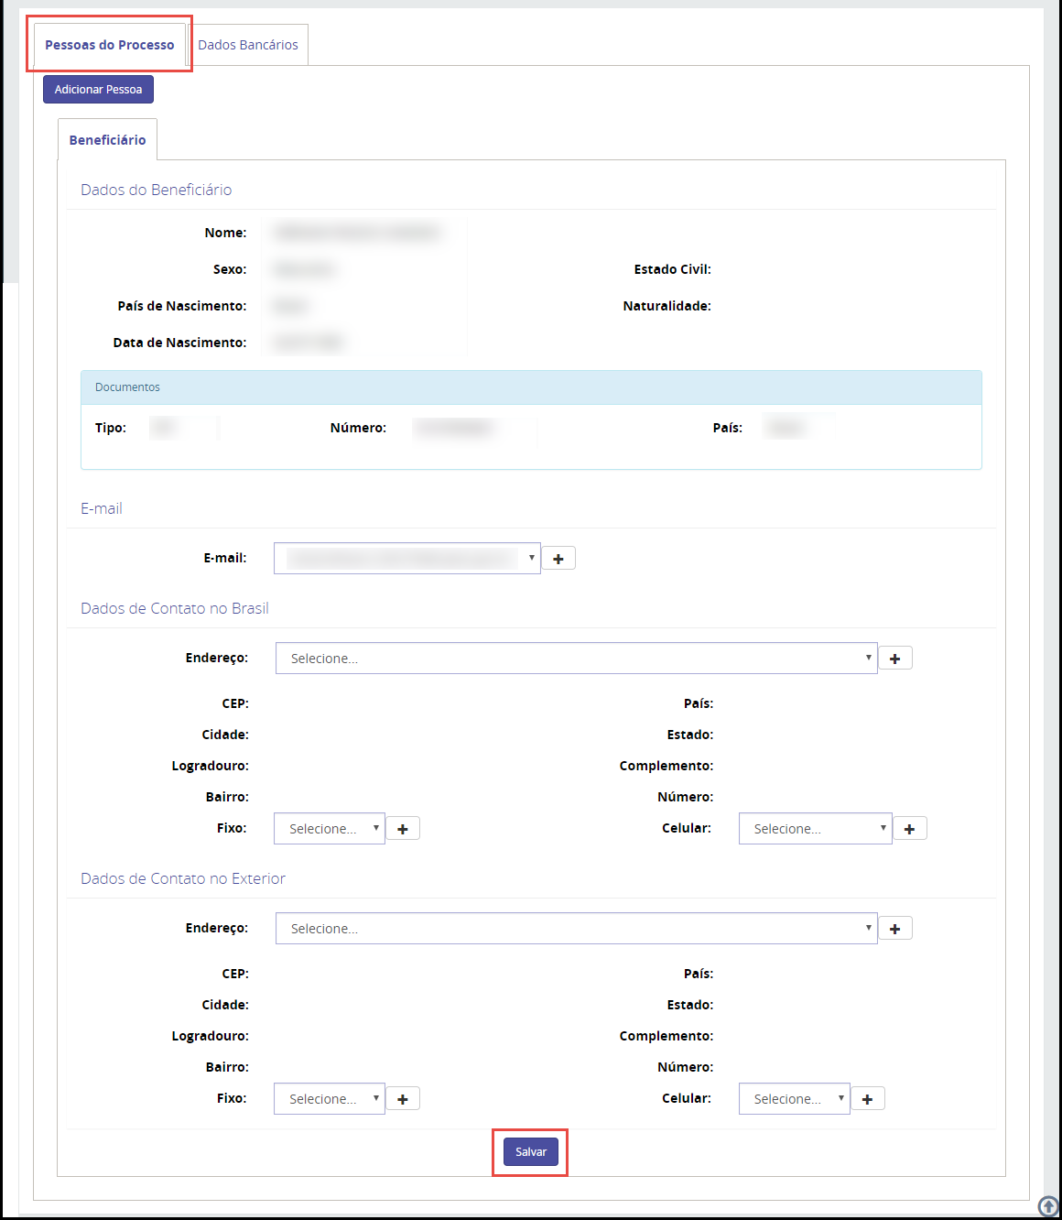
Na aba “Dados Bancários” é possível alterar os dados bancários do beneficiário no Brasil. Para isso, deve-se clicar na aba “Dados bancários” e em seguida “Conta Nacional”. Ao final, caso altere ou insira uma nova informação, deve-se clicar na opção “”.

- OBSERVAÇÃO: Para incluir uma nova conta bancária no Brasil, deve-se clicar em conta bancária na opção “” e após cadastrá-la deve-se clicar na opção “”.
No caso do cadastro de novos dados bancários, a conta deve ser conta corrente, estar ativa (sempre verificar junto ao banco), ter como titular o beneficiário da bolsa e não ser conta salário ou poupança.
Para o Banco do Brasil, é recomendado verificar se a conta foi realmente ativada pelo banco, pois, às vezes, faz-se necessário um depósito inicial para que ocorra a ativação da conta.
Para a Caixa Econômica Federal, o campo “Conta” deve ser preenchido informando primeiramente o código de operação (composto por 3 dígitos) e, em seguida, o número da conta. Caso o somatório dos dígitos da operação e da conta ultrapassem 9 caracteres, desconsidere os zeros à esquerda da conta. Por exemplo, os dados fictícios:

Conta corrente | Devem ser informados
- Agência: 1234  - Código Operação: 001  - Conta Corrente: 00012345-2 | - Agência: 1234  - Conta Corrente: 00112345-2

Para o Banco Santander, a conta deve ser inserida como são apresentadas no extrato bancário do correntista, ou seja, a partir dos algarimos 01, 02, 03 e 92 do início do número da conta, o que significa que a conta é do tipo corrente. Se o número da conta iniciar com o algarismo 71, trata-se de conta salário, e com o algarimos 60, trata-se de conta poupança. Nestas situações, será necessário informar outra conta, pois é permitido somente o pagamento em conta corrente. Por exemplo, os dados fictícios:

Conta corrente | Devem ser informados
- Agência: 1234  - Tipo de conta: 01  - Conta Corrente: 123456-2 | - Agência: 1234  - Conta Corrente: 01123456-2

Para o Banco do Estado do Rio Grande do Sul (Banrisul), o campo “Conta” deve ser preenchido, obrigatoriamente, com 10 caracteres. Caso a conta informada não possua 10 dígitos, inclua zeros a esquerda até completar 10 dígitos da conta informada. Neste caso, o dígito verificar também é contado. Por exemplo, os dados fictícios:

Conta corrente | Devem ser informados
- Agência: 1234  - Tipo de conta: 01  - Conta Corrente: 123456-2 | - Agência: 1234  - Conta Corrente: 000123456-2

O Banco Itaú possui diferentes bancos. No entanto, o código do banco para as contas comuns (no caso, as dos beneficiários) deve ser sempre 341. Caso seja inserido outro número, a agência pode não ser localizada.
Quando a agência que se deseja incluir, não seja encontrada pelo sistema, deve-se entrar em contato com a coordenção do programa na CAPES para solicitar o cadastro da agência.

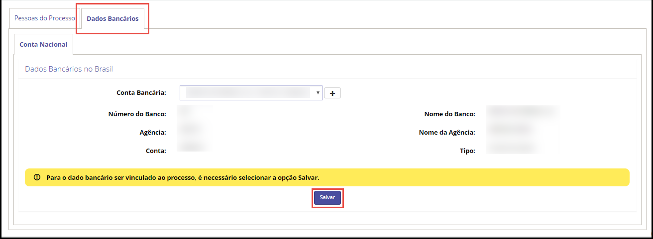

Visualizar documentos do beneficiário
Fluxo de navegação: PROCESSOS>>Meus Processos>>Lista de Processos>> Detalhes do Processo>>Documentos.

Para visualizar os documentos aceitos e reprovados do beneficiário, deve-se realizar previamente um detalhamento do processo do beneficiário. Na tela Detalhe do Processo, deve-se clicar na opção “”.

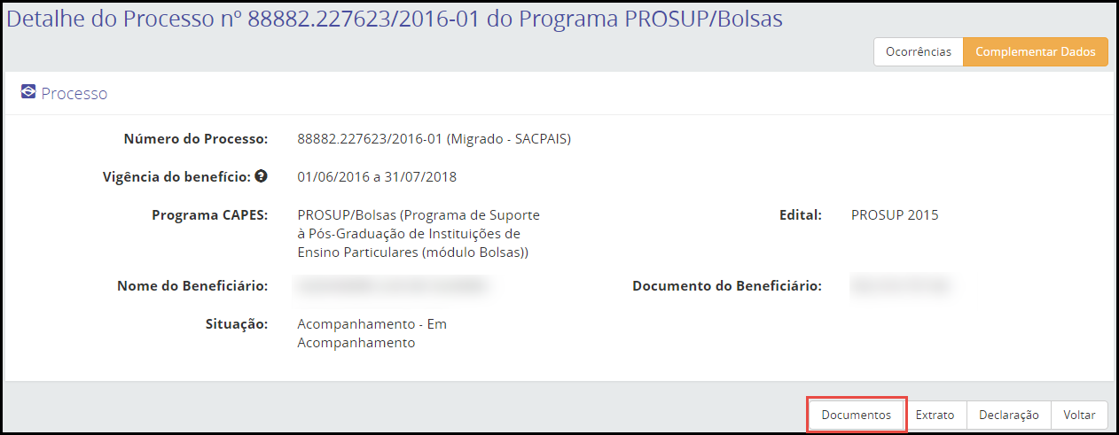

Como resultado, será aberta a tela Documentos do Processo, na qual será exibida a listagem dos documentos do beneficiário, conforme sua situação: documentos aceitos “” ou reprovados “”.

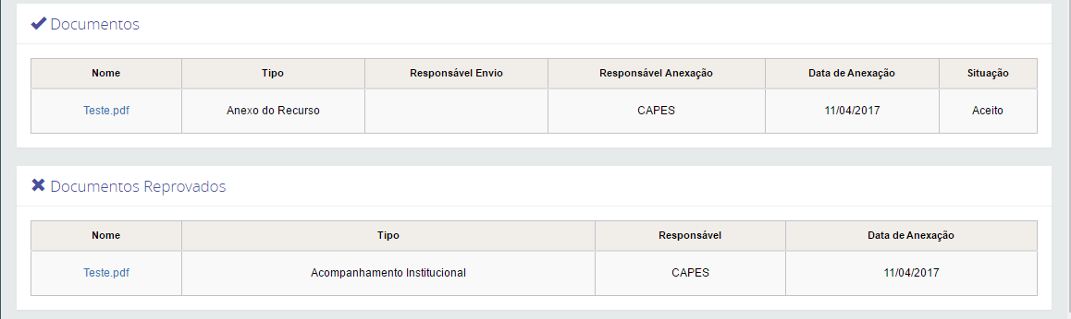

Gerar ocorrência para o beneficiário
Fluxo de navegação: PROCESSOS>>Meus Processos>>Lista de Processos>> Detalhes do Processo>>Ocorrências.

As alterações no processo do beneficiário devem ser realizadas via ocorrência. Para registrar uma ocorrência para o beneficiário, deve-se realizar previamente um detalhamento do processo do beneficiário. Na tela Detalhe do Processo, deve-se clicar na opção “”.

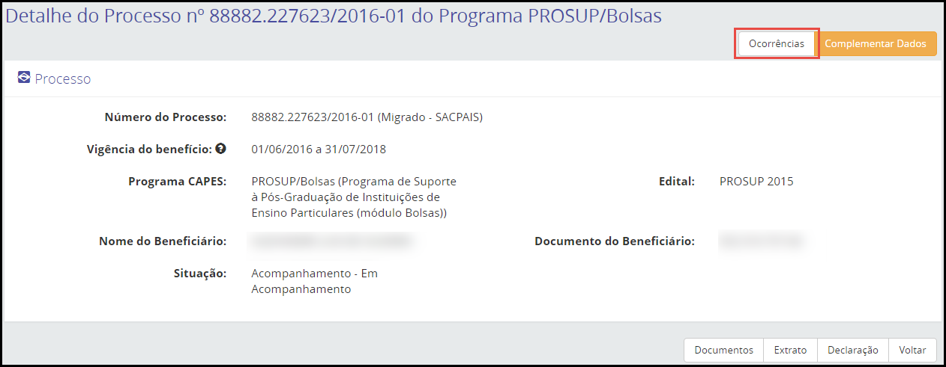

Como resultado, será aberta a tela Ocorrências do Processo, na qual é possível visualizar e detalhar as ocorrências existentes para o beneficiário ou registrar uma nova ocorrência.

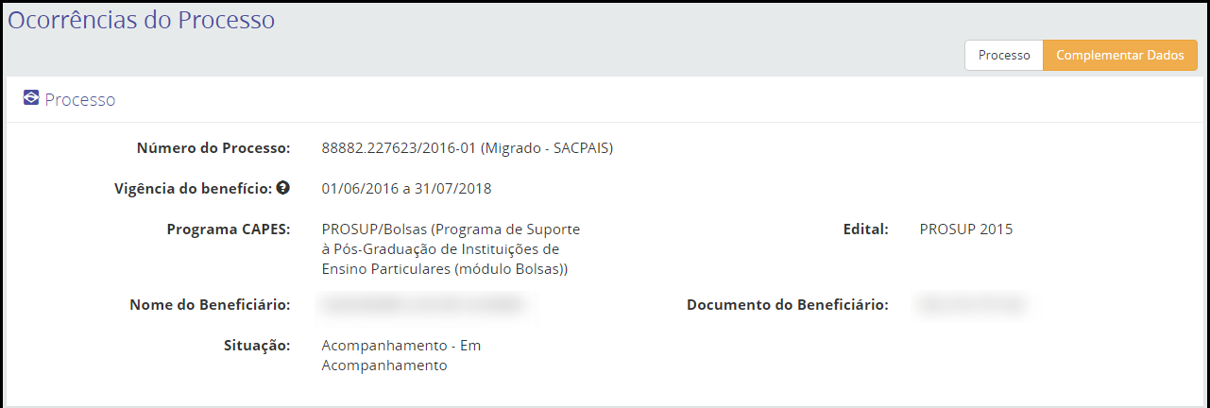
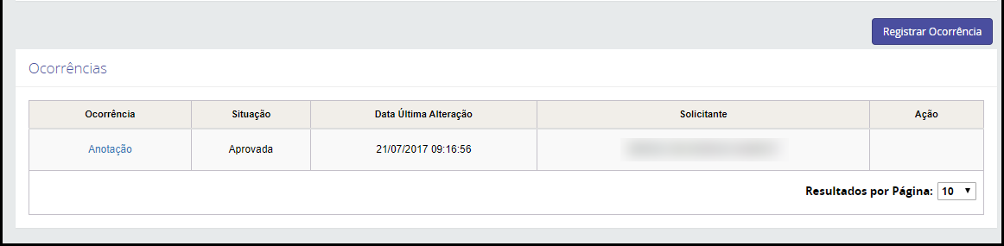

Para registar uma nova ocorrência, deve-se clicar na opção “”.

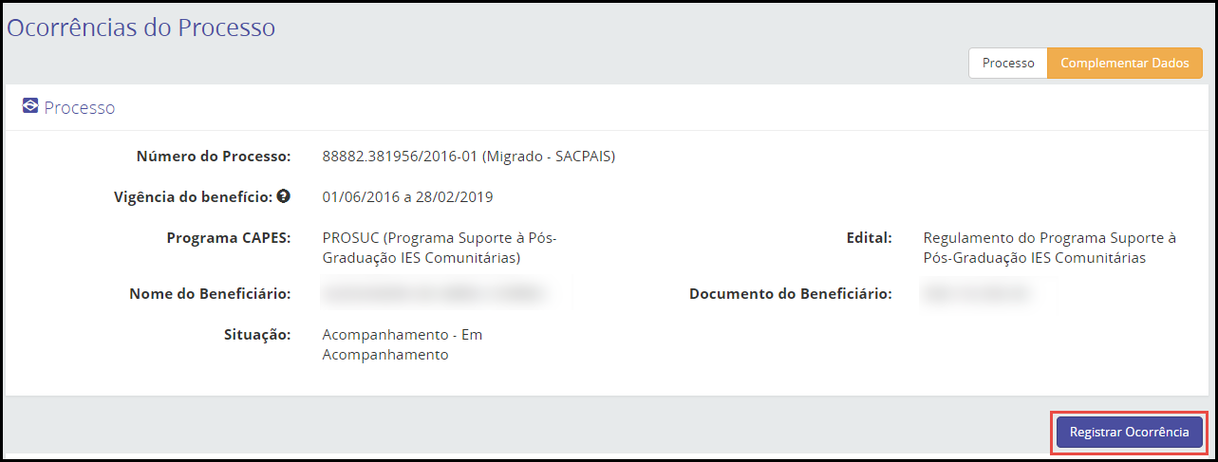

O sistema abrirá a tela Nova Ocorrência, na qual deve-se selecionar o “Grupo de Ocorrência” e/ou “Tipo de Ocorrência” pretendido.

- OBSERVAÇÃO: Caso tenha dúvida sobre o que cada ocorrência permite, pode-se selecionar a ocorrência desejada e passar o ponteiro do mouse sobre o hint “” para visualizar a explicação da ocorrência.

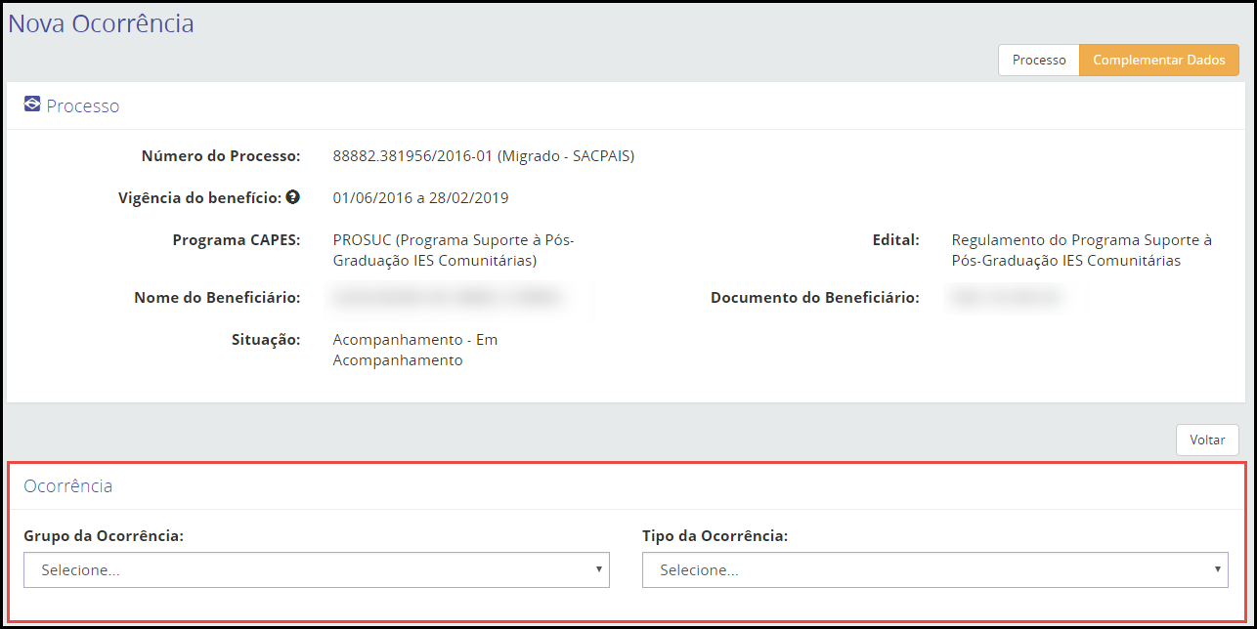

- ATENÇÃO: As ocorrências que o responsável pode executar depende da parametrização de cada edital.

- ATENÇÃO: As ocorrências registradas para processos de benefício serão incluídas na Lista de Ocorrências com a situação: Aprovada, não dependendo da anuência do técnico CAPES.

- ATENÇÃO: Quando o processo apresentar a mensagem “Atenção: O processo está bloqueado para alteração cadastral. Aguarde a liberação do sistema pela CAPES”, como exemplificado na tela abaixo, não será possível gerar as ocorrências de Finalizar, Alterar vigência de benefícios, Suspender processo, Cancelar Ocorrência, Reativar processo, Cadastrar licença maternidade e Realizar prorrogação com ônus.

Ocorrência – Finalizar
A ocorrência “Finalizar” permite finalizar processos de bolsa, podendo ocorrer quando o processo foi expirado ou antes do tempo concedido. Pode ser acionada: pelo participante, ao registrar ocorrência ou automaticamente pelo sistema, quando o discente é cancelado na Plataforma Sucupira.

- ATENÇÃO: Quando o processo apresentar a mensagem “Atenção: O processo está bloqueado para alteração cadastral. Aguarde a liberação do sistema pela CAPES” não será possível gerar ocorrência de Finalizar.

- ATENÇÃO: Os processos de bolsas serão expirados automaticamente pelo sistema após atingir o fim de vigência da bolsa. O processo expirado continua consumindo a cota.

- ATENÇÃO: Os processos de bolsas serão finalizados automaticamente pelo sistema todo dia 19 do mês seguinte ao fim de vigência da bolsa. Ao finalizar a bolsa, a cota é liberada. Caso queira utilizar a cota para outro bolsista, após a última geração de folha de pagamento da bolsa que está consumindo a cota, ela poderá ser finalizada via ocorrência antes da rotina automática.

- ATENÇÃO: Os processos de bolsas também serão finalizados automaticamente pelo sistema se a situação do discente for alterada na Plataforma Sucupira para “Titulado”, “Desligado” ou “Abandono”. Ou se o discente for transferido de IES.

Ao selecionar o “Grupo de Ocorrência”: Finalização e/ou “Tipo de Ocorrência”: Finalizar, deve-se selecionar o motivo da finalização do processo.
Caso o processo não tenha recebido pagamentos no SCBA ou tenha todos os pagamentos estornados (devolução total pelo bolsista), o motivo será desistência de benefício. Neste caso, o sistema apresentará automaticamente a data da desistência como a data do registro da ocorrência. Deve-se incluir obrigatoriamente uma justificativa e clicar na opção “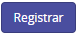”e “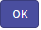”.

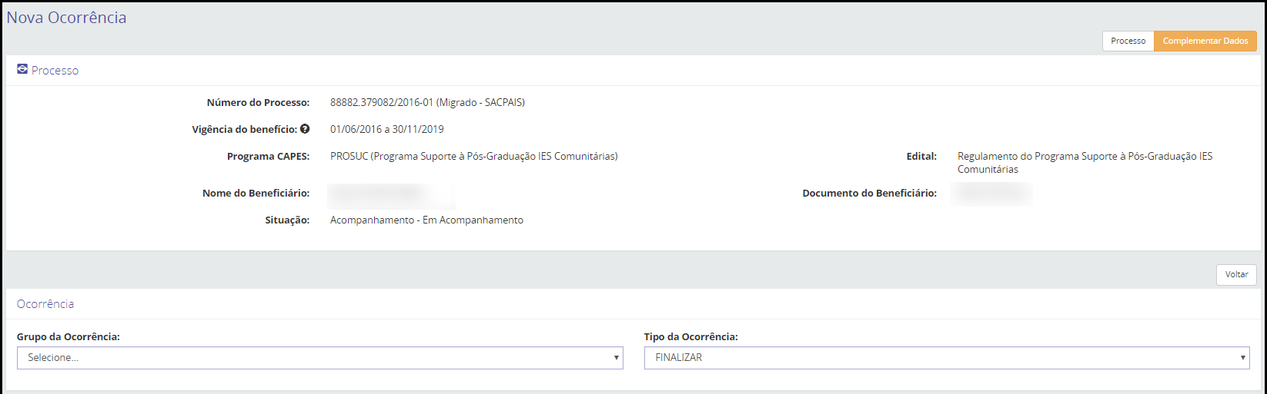
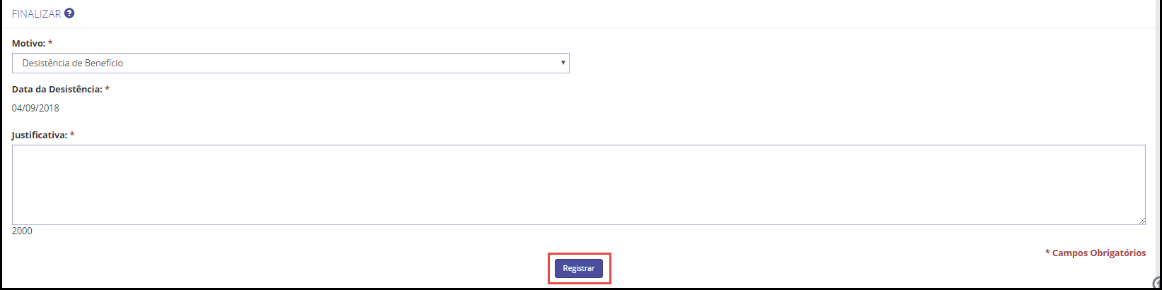

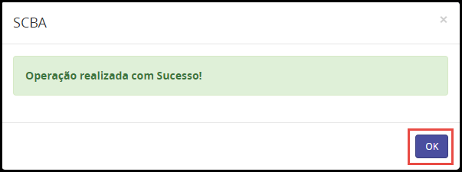

A nova ocorrência será incluída com a situação: Aprovada e a situação do processo do beneficiário é alterada para “Acompanhamento – Arquivado” e a data da desistência do processo é atualizada. Neste caso, não haverá data de finalização.

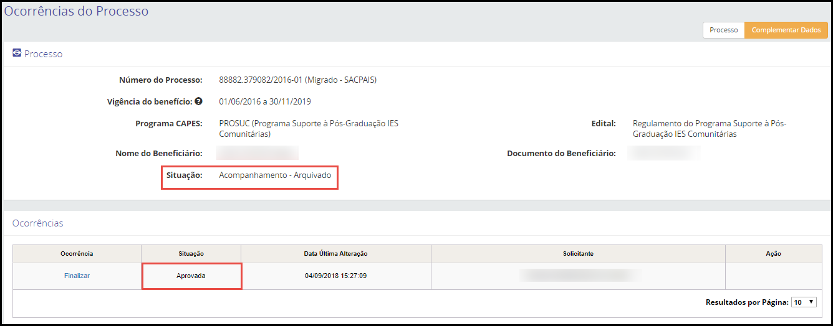

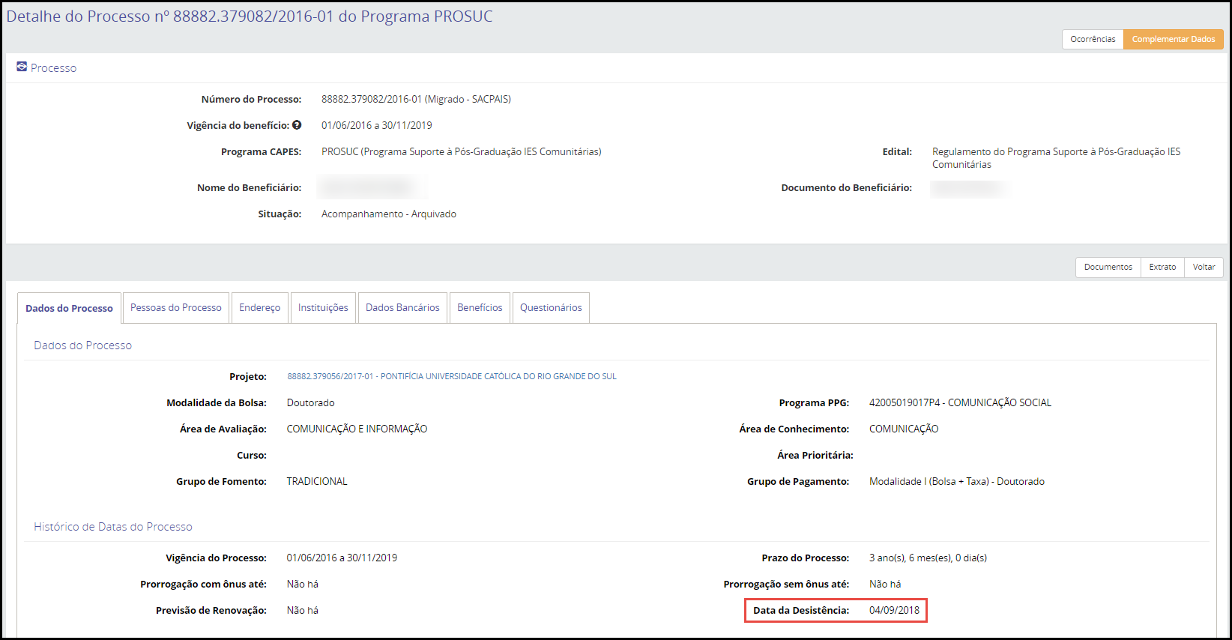

Caso o processo tenha recebido pagamentos no SCBA, o motivo deve ser selecionado conforme cada situação. Neste caso, o sistema apresentará automaticamente a data de finalização como data da última referência de pagamento válido (desconsiderando os pagamentos estornados e cancelados). Deve-se incluir obrigatoriamente uma justificativa e clicar na opção “”e “”.

- OBSERVAÇÃO: O motivo deve ser preenchido conforme orientação da área técnica.

- OBSERVAÇÃO: Para finalizar o processo de bolsa, os pagamentos gerados para este bolsista já devem estar na situação de pagamento “Enviado ao Financeiro”. Caso o pagamento ainda esteja em trâmite na CAPES, o sistema não permitirá o registro da ocorência de finalização e exibirá a mensagem: “Existem folhas ainda aguardando tramitação para o processo”.
A situação de pagamento pode ser visualizada no extrato do bolsista.

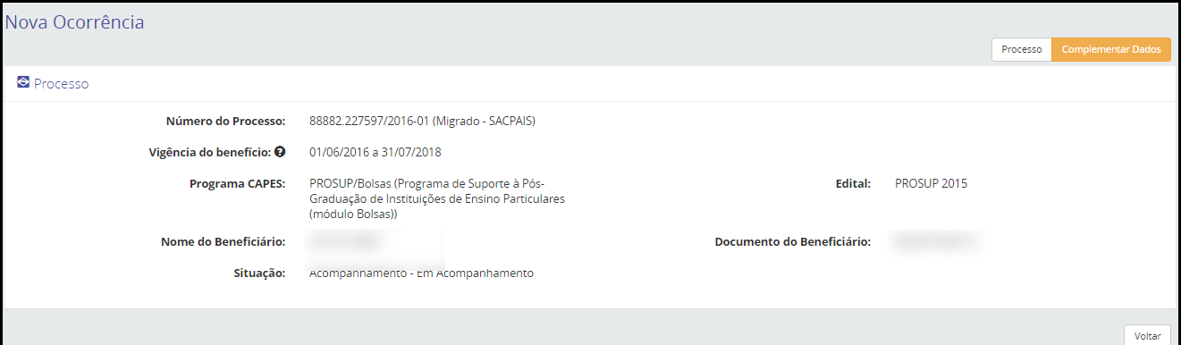
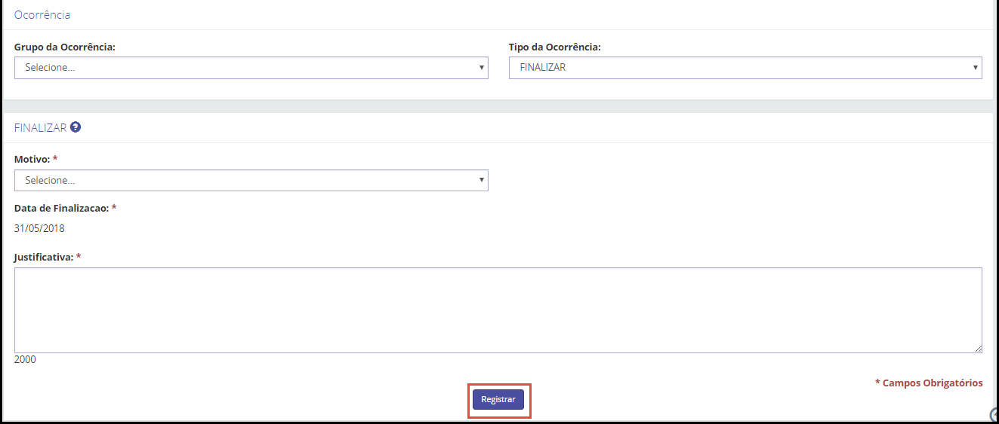

A nova ocorrência será incluída com a situação: Aprovada e a situação do processo do beneficiário é alterada para “Acompanhamento – Finalizado” e a data de finalização do processo é atualizada.

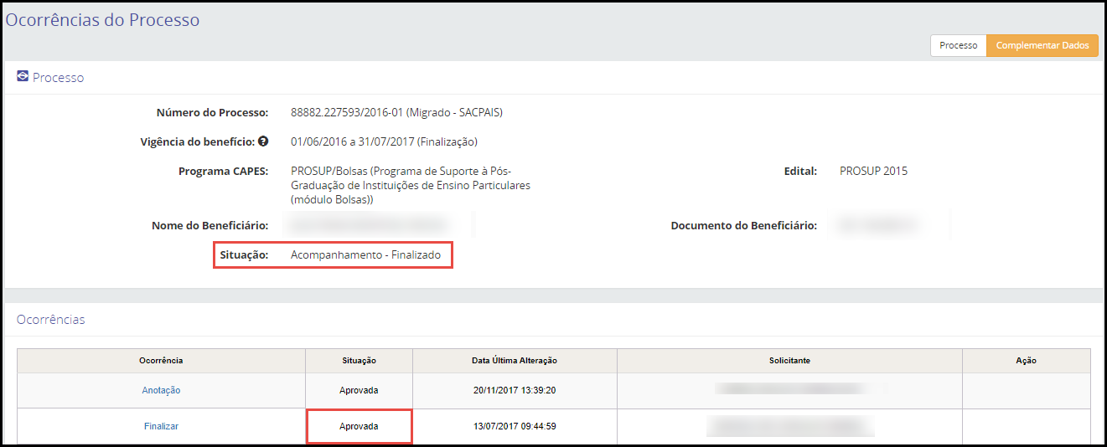

Ocorrência – Alterar vigência de benefícios
A ocorrência “Alterar vigência de benefícios” permite alterar o tempo concedido para o beneficiário, alterando o término da vigência dos benefícios do processo.

ATENÇÃO: Quando o processo apresentar a mensagem “Atenção: O processo está bloqueado para alteração cadastral. Aguarde a liberação do sistema pela CAPES” não será possível gerar ocorrência de Alterar vigência de benefícios.

Ao selecionar o “Grupo de Ocorrência”: Processo e/ou “Tipo de Ocorrência”: Alterar vigência de benefícios, deve-se indicar o “Tempo Concedido” em meses, o qual não deve ser maior que o tempo máximo permitido. Deste modo, o sistema irá calcular e inserir automaticamente a data de “Término da vigência”. Ao final, deve-se incluir obrigatoriamente uma justificativa e clicar na opção “”e “”.

- OBSERVAÇÃO: O campo “Início da Vigência” virá preenchido automaticamente pelo sistema conforme a data do início da vigência atual, sem possibilidade de edição.

- OBSERVAÇÃO: O campo “Tempo máximo permitido” para a concessão do benefício virá preenchido automaticamente pelo sistema, conforme o tempo máximo da modalidade no Edital selecionado, descontando a quantidade de mensalidades já recebidas na mesma modalidade em outros programas CAPES e CNPQ, de acordo com a parametrização da respectiva modalidade no edital.

- OBSERVAÇÃO: Ao solicitar a alteração de vigência de benefícios, o sistema irá verificar a existência de duplicidade de benefício no período informado.

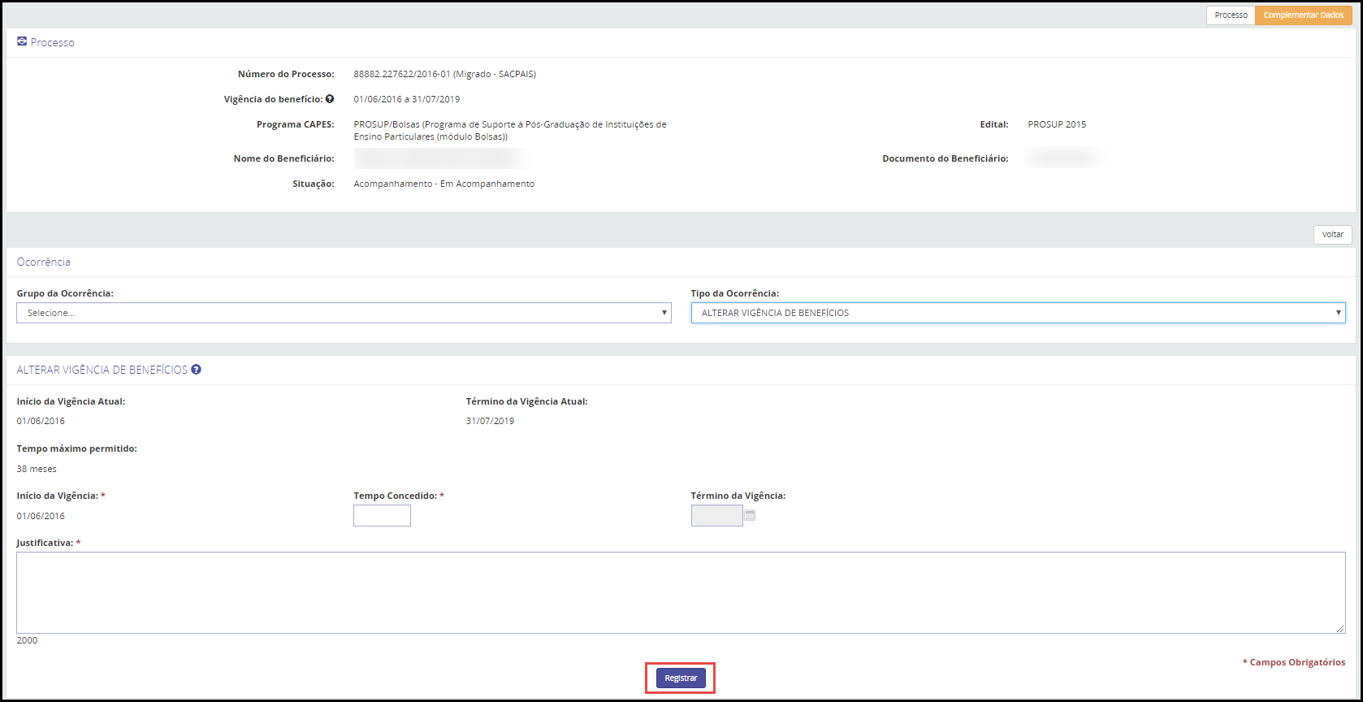

A nova ocorrência será incluída com a situação: Aprovada e a data de término do processo é atualizada.

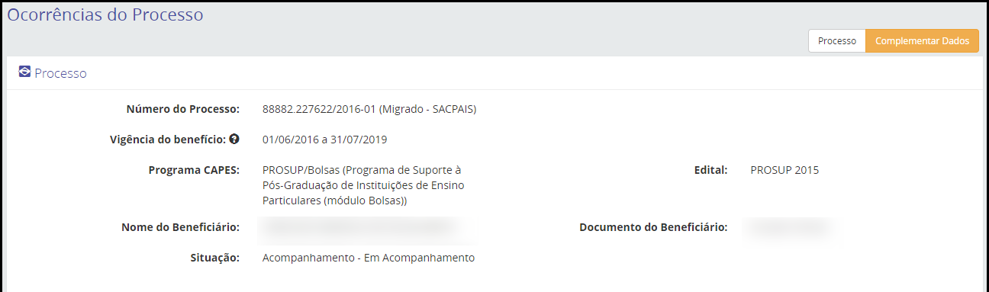
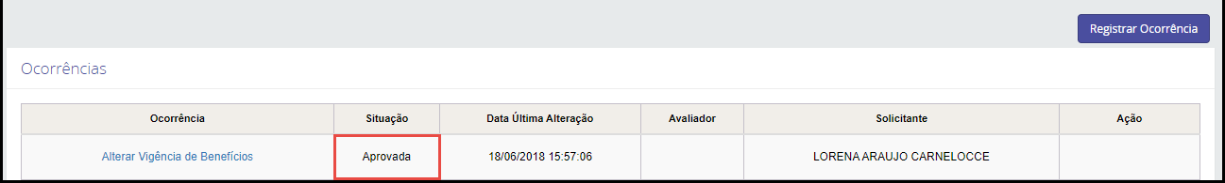

Ocorrência – Realizar Prorrogação com ônus
A ocorrência “Realizar prorrogação com ônus” permite a extensão do prazo de vigência de processos de bolsa concedido pela CAPES para finalização de estudos ou pesquisas, com a manutenção do apoio financeiro dessa agência.
Esta ocorrência deve ser utilizada nos casos em que o processo já possui prorrogação, como por exemplo processos que possuem licença maternidade.

- ATENÇÃO: Quando o processo apresentar a mensagem “Atenção: O processo está bloqueado para alteração cadastral. Aguarde a liberação do sistema pela CAPES” não será possível gerar ocorrência de Realizar prorrogação com ônus.

Ao selecionar o “Grupo de Ocorrência”: Processo e “Tipo de Ocorrência”: Realizar prorrogação com ônus, deve-se indicar a “Quantidade em Meses” da prorrogação, a qual deve estar contida na vigência da concessão, não deve ser maior que o tempo máximo permitido para o beneficiário e não pode ser maior que 12 meses.
Deste modo, o sistema irá calcular e inserir automaticamente a “Data de prorrogação”. Ao final, deve-se incluir obrigatoriamente uma justificativa e clicar na opção “”e “”.

- OBSERVAÇÃO: O campo “Tempo máximo permitido” para a concessão do benefício virá preenchido automaticamente pelo sistema, conforme o tempo máximo da modalidade no Edital selecionado, descontando a quantidade de mensalidades já recebidas na mesma modalidade em outros programas CAPES e CNPQ, de acordo com a parametrização da respectiva modalidade no edital.

- ATENÇÃO: A quantidade em meses da prorrogação não pode ser maior que 12 meses.

- OBSERVAÇÃO: Ao solicitar a prorrogação, o sistema irá verificar a existência de duplicidade de benefício no período informado.

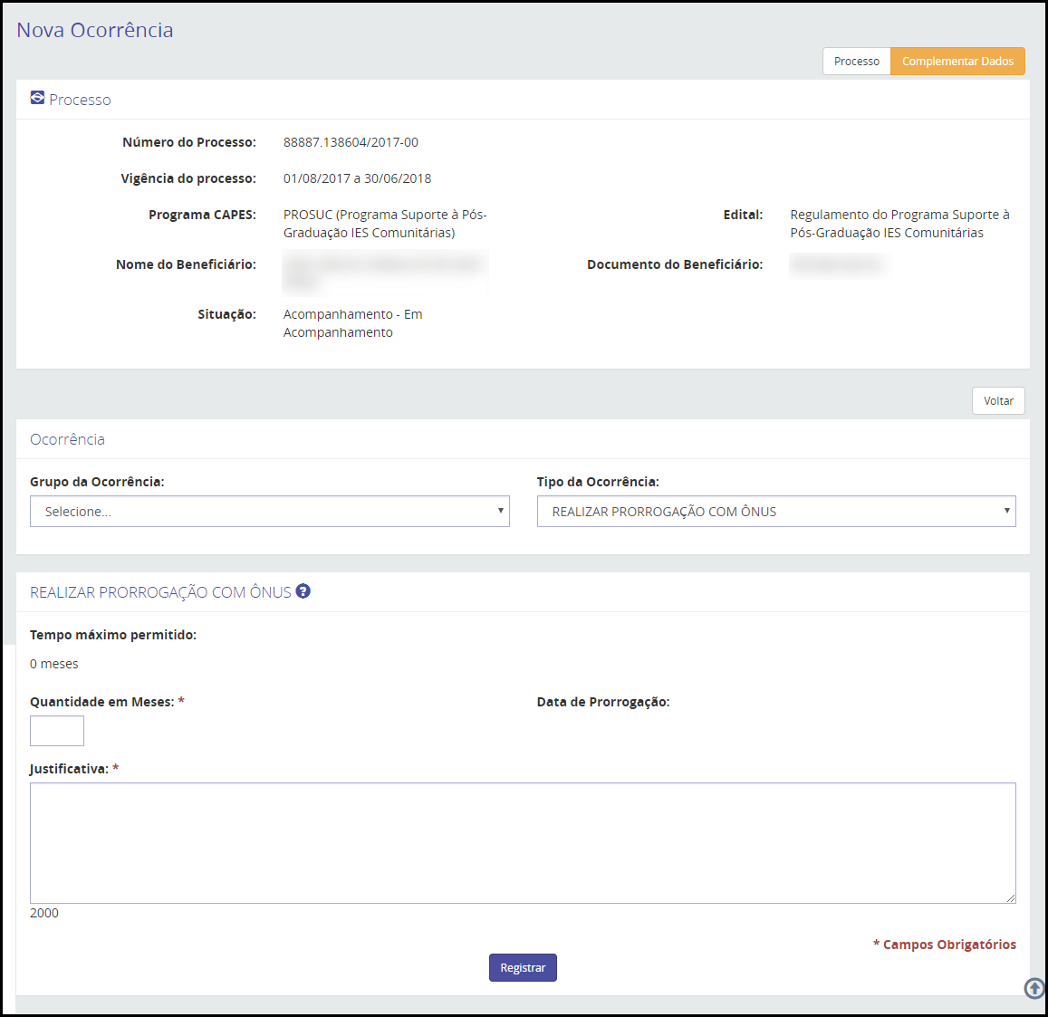

A nova ocorrência será incluída com a situação: Aprovada e a data de término é atualizada (prorrogação com ônus).

- OBSERVAÇÃO: Quando a situação do processo do beneficiário, antes de realizar a ocorrêcia for “Acompanhamento - Expirado”, esta é alterada para “Acompanhamento – Prorrogado”.

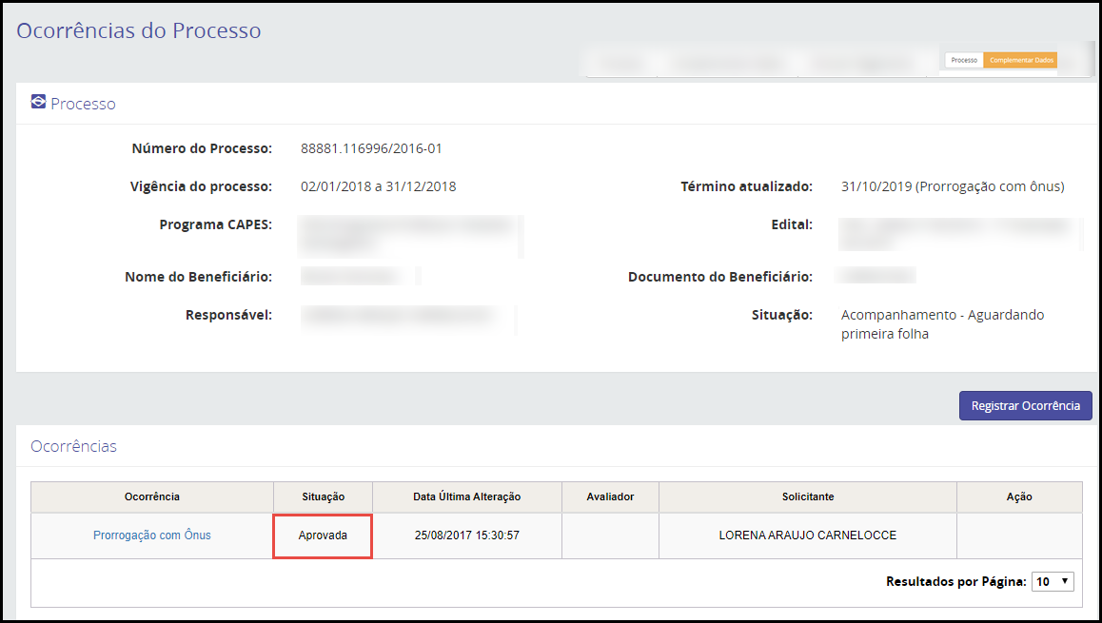

Ocorrência – Suspender processo
A ocorrência “Suspender processo” deve ser utilizada para suspender o processo do benefício, retirando o processo da folha de pagamento durante o período da suspensão. O processo NÃO será reativado automaticamente.

- ATENÇÃO: Quando o processo apresentar a mensagem “Atenção: O processo está bloqueado para alteração cadastral. Aguarde a liberação do sistema pela CAPES” não será possível gerar ocorrência de Suspender processo.

Ao selecionar o “Grupo de Ocorrência”: Situação e/ou “Tipo de Ocorrência”: suspender processo, deve-se indicar a data do “Início da Suspensão”, selecionar o “Motivo”, incluir obrigatoriamente uma justificativa e clicar na opção “”e “”.

- Observação: A data do Início da Suspensão não pode ser anterior à data de início da concessão e não pode ser posterior ao dia de hoje.

- Observação: O motivo deve ser preenchido conforme orientação da área técnica.

- ATENÇÃO: Quando o motivo selecionado para suspender o processo for “Licença Saúde”, a vigência do benefício será prorrogada somente após a sua reativação. O tempo máximo de prorrogação para esse motivo é de 6 meses (Vide 6.3.3.4.5).

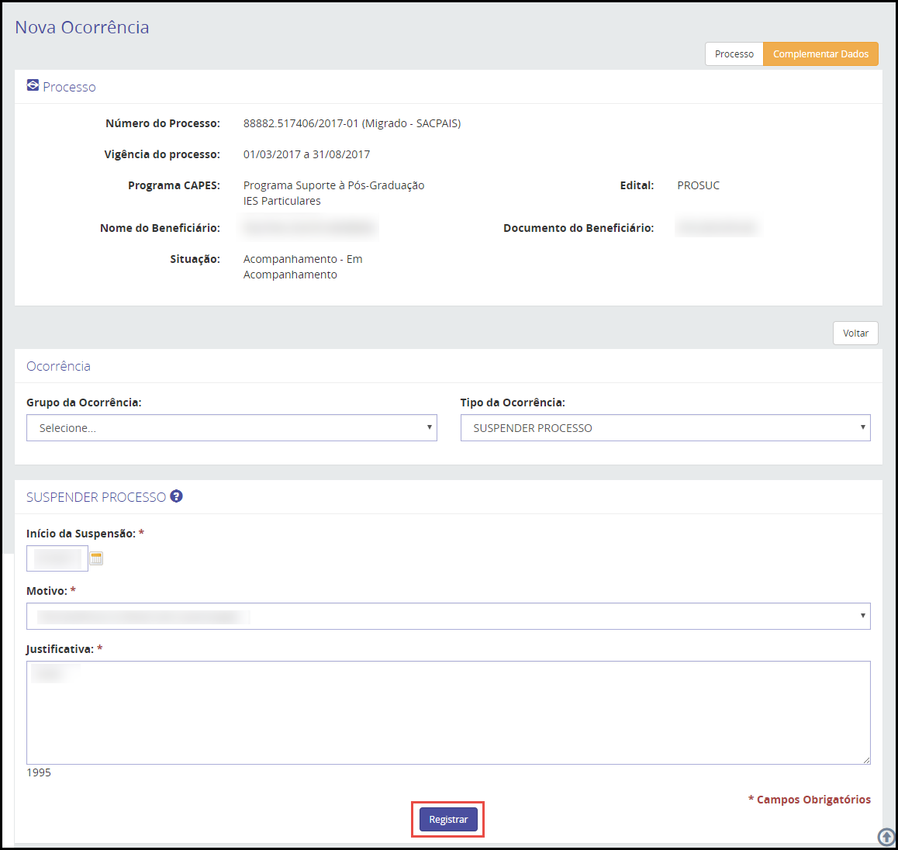

A nova ocorrência será inserida com a situação: Aprovada e a situação do processo do beneficiário é alterada para “Acompanhamento – Suspenso”.

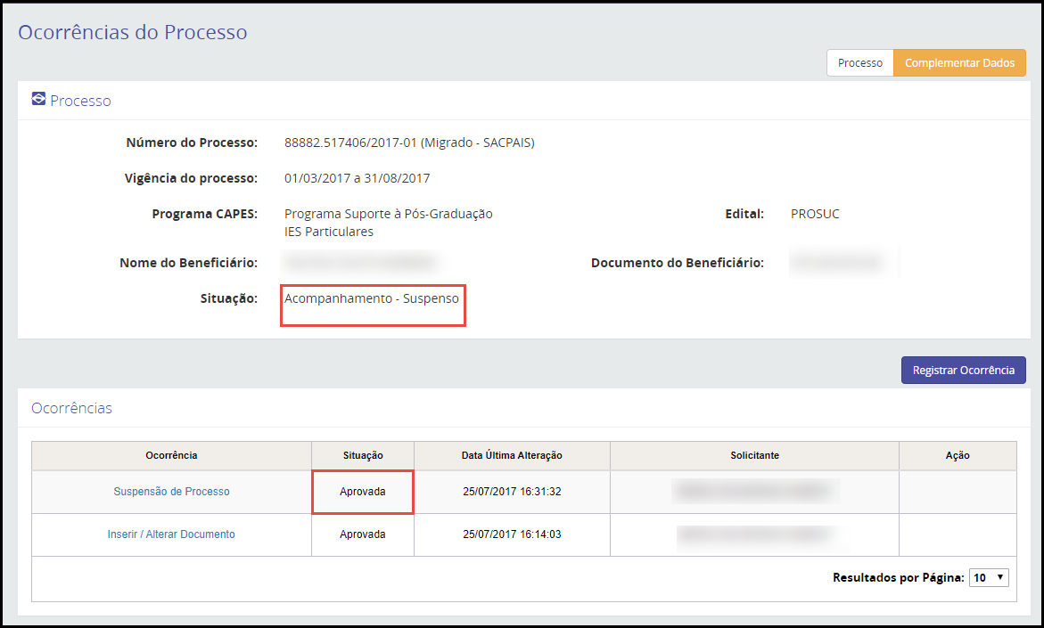

Ocorrência – Reativar processo
A ocorrência “Reativar processo” permite reativar o processo da bolsa suspenso, tornando o processo elegível para geração de folha, a partir da data que a ocorrência for realizada.

- OBSERVAÇÃO: Não é possível realizar pagamento para o processo no período que ele ficou suspenso.

ATENÇÃO: Quando o processo apresentar a mensagem “O processo está bloqueado para alteração cadastral” não será possível gerar ocorrência de Reativar processo.

Ao selecionar o “Grupo de Ocorrência”: Situação e/ou “Tipo de Ocorrência”: Reativar processo, deve-se incluir obrigatoriamente uma justificativa e clicar na opção “”e “”.

- OBSERVAÇÃO: A data reativação do processo deve ser posterior à data de suspensão (mais um mês) e anterior ao dia do registro da ocorrência ou ao término da concessão. A situação do processo do beneficiário após a reativação será a situação que o beneficiário se encontrava antes da suspensão.

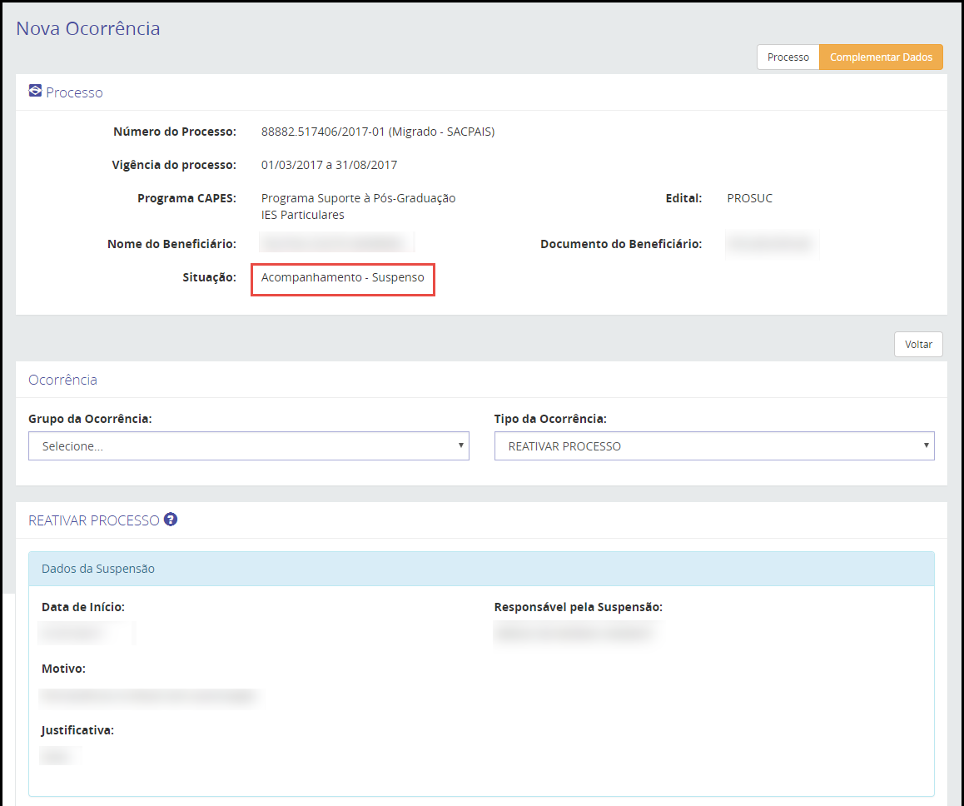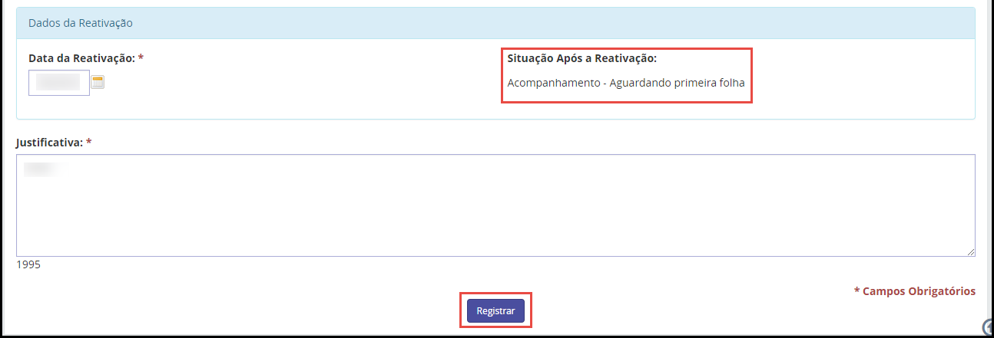

A nova ocorrência é inserida com a situação: Aprovada e a situação do processo do beneficiário é alterada para a situação que o beneficiário se encontrava antes da suspensão.

- ATENÇÃO: Ao reativar um processo que foi suspenso pelo motivo “Licença Saúde”, a vigência do benefício será prorrogada pelo período que o processo ficou suspenso (tempo máximo de prorrogação: 6 meses), tendo a data de término atualizada (prorrogação com ônus).

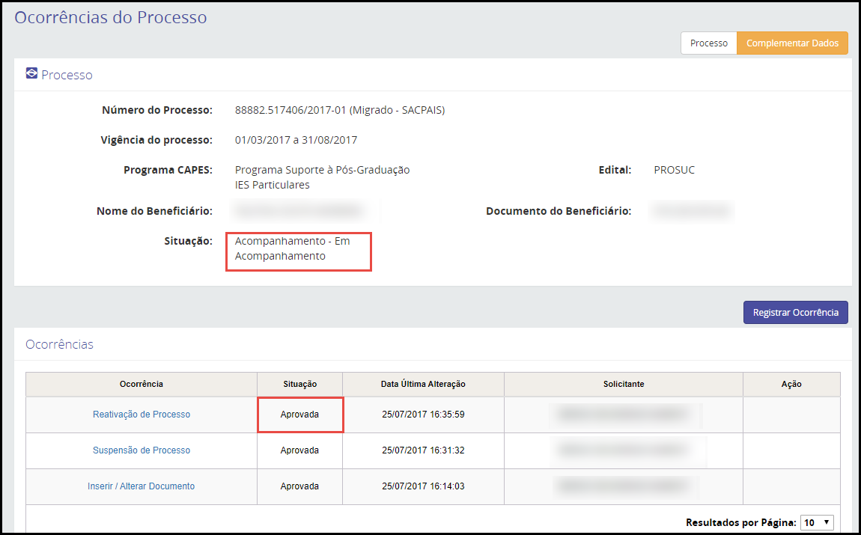

Ocorrência – Cancelar Ocorrência de suspensão de processo
A ocorrência “Cancelar Ocorrência” permite excluir a ocorrência de Suspensão de processo, tornando o processo passível de receber pagamento para o período que ficou suspenso.
Esta ocorrência pode ser utilizada quando for registrada uma ocorrência de suspensão de processo por engano. Caso o processo realmente ficou suspenso ele deve ser reativado por meio da ocorrência "Reativar Processo".

- OBSERVAÇÃO: Para registar a ocorrência o processo deve estar na situação “Acompanhamento – Suspenso”.

- ATENÇÃO: Quando o processo apresentar a mensagem “Atenção: O processo está bloqueado para alteração cadastral. Aguarde a liberação do sistema pela CAPES” não será possível gerar ocorrência de Cancelar Ocorrência.

Ao selecionar o “Grupo de Ocorrência”: Processo e “Tipo de Ocorrência”: Cancelar Ocorrência, deve-se selecionar a “Ocorrência a ser cancelada”: Suspensão de Processo, incluir obrigatoriamente uma justificativa e clicar na opção “”e “”.

- OBSERVAÇÃO: Caso deseje visualizar os dados da ocorrência de suspensão que será cancelada, deve-se clicar na opção” ”.

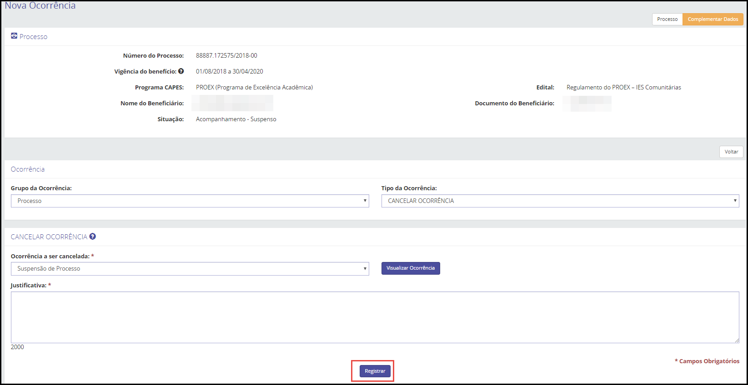

A nova ocorrência é inserida com a situação: Aprovada, e a situação da ocorrência ‘Suspensão de Processo’ é alterada para Excluída. Já a situação do processo do beneficiário é alterada para a situação que o beneficiário se encontrava antes da suspensão.

- ATENÇÃO: Ao registrar com sucesso a ocorrência de ‘Cancelar Ocorrência de suspensão do processo’, o processo do beneficiário torna-se passível de ser incluído na folha de pagamento para o período que ficou suspenso.

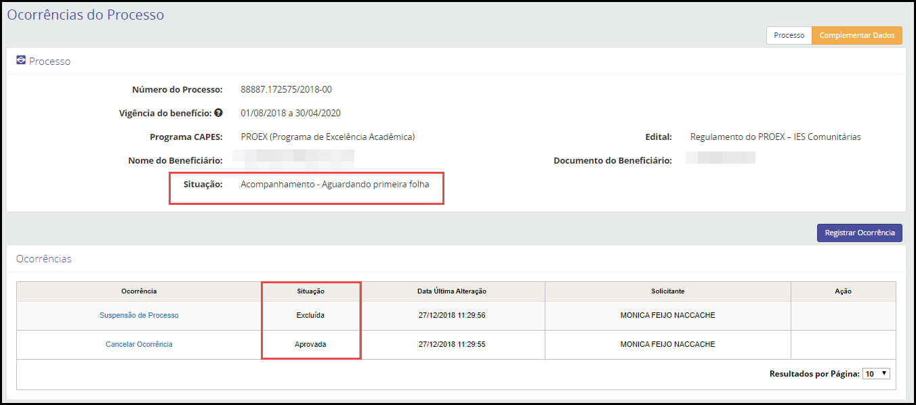

Ocorrência – Cadastrar licença maternidade

A ocorrência “Cadastrar Licença Maternidade” permite registrar o período de licença maternidade. O período da licença deve ser de no máximo 4 meses e a data de início deve estar contida na vigência da concessão. Já a data de término poderá ultrapassar o término da vigência do benefício em até 4 meses.

- ATENÇÃO: Quando o processo apresentar a mensagem “Atenção: O processo está bloqueado para alteração cadastral. Aguarde a liberação do sistema pela CAPES” não será possível gerar ocorrência de Cadastrar licença maternidade.

Ao selecionar o “Grupo de Ocorrência”: Situação e/ou “Tipo de Ocorrência”: Cadastrar Licença Maternidade, deve-se preencher a data de “Início da Licença” e a “Duração da Licença (em meses). Deste modo, os campos “Término da Licença”, “Bolsa Prorrogada Até” e “Período do pagamento” serão calculados e inseridos automaticamente pelo sistema. Deve-se então, selecionar o “Tipo de conta” e anexar em formado PDF o documento: Certidão de Nascimento, incluir obrigatoriamente uma justificativa e clicar na opção “”e “”.

- OBSERVAÇÃO: A data de início da licença pode não corresponder com a data de início do pagamento.

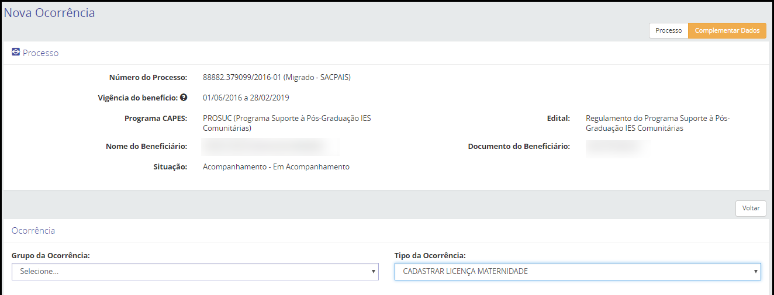
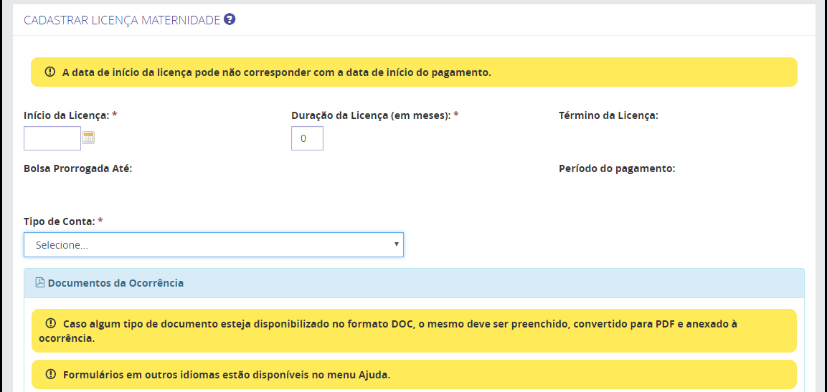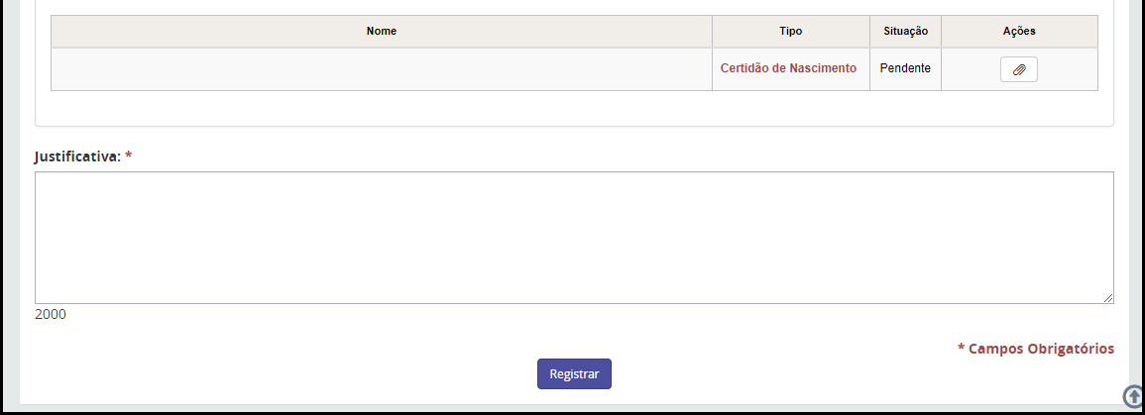

A nova ocorrência é inserida com a situação: Aprovada e o término da bolsa será atualizado.

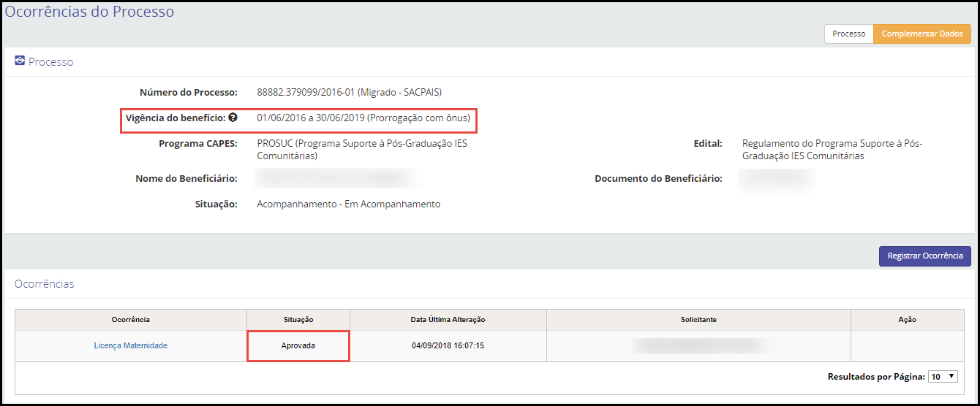

Ocorrência – Incluir anotação
A ocorrência “Incluir anotação” permite inserir qualquer observação no processo do(a) beneficiário(a) que se julgue necessário, independente do tipo de processo.
Ao selecionar o “Grupo de Ocorrência”: Informação e/ou “Tipo de Ocorrência”: Incluir anotação, deve-se obrigatoriamente incluir uma anotação no campo “Justificativa” e clicar na opção “” e “”.
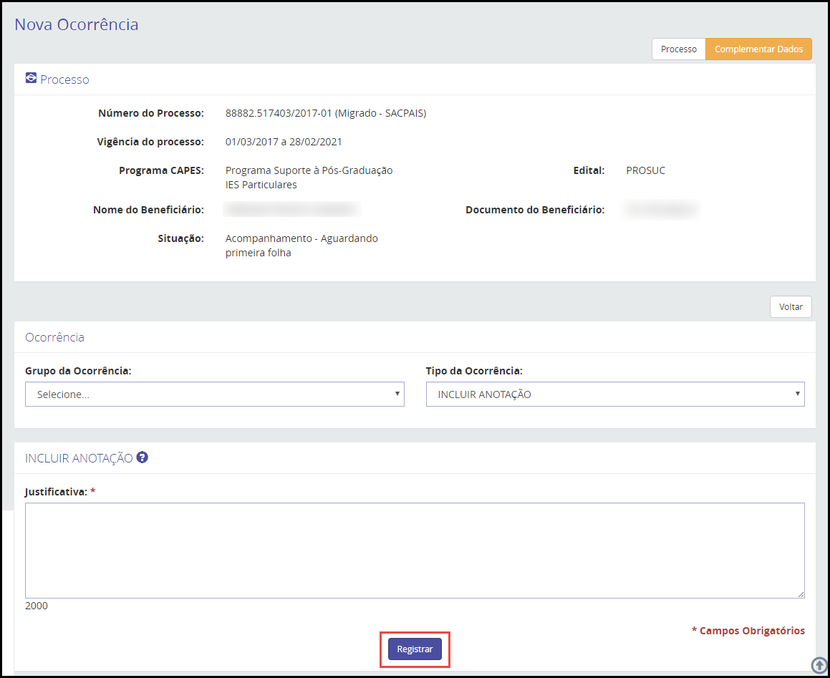

A nova ocorrência será incluída com a situação: Aprovada.
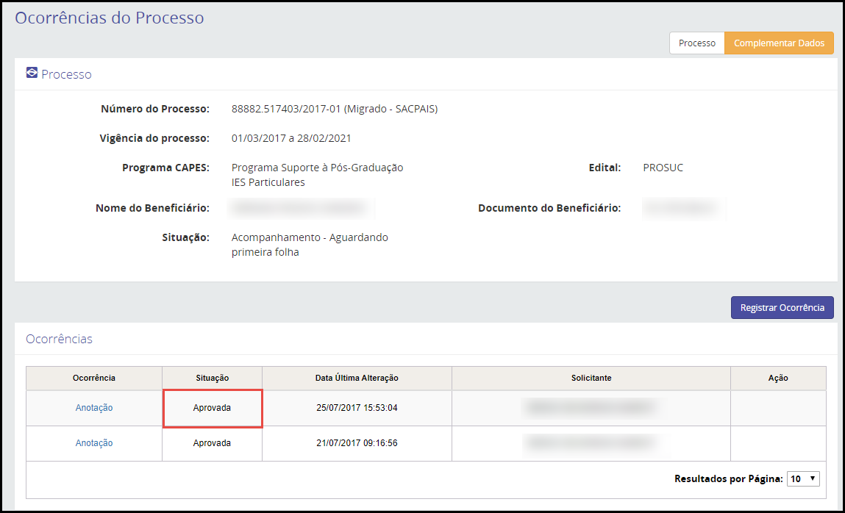

Ocorrência – Inserir/alterar documento
A ocorrência “Inserir/alterar documento” permite inserir ou alterar um documento do beneficiário, como o RG ou o Passaporte.
Ao selecionar o “Grupo de Ocorrência”: Informação e/ou “Tipo de Ocorrência”: Inserir / Alterar Documento, deve-se selecionar o “Tipo de documento” desejado: RG ou Passaporte. Em seguida, inserir o “Número do documento” e o “Órgão Expedidor” e selecionar o “País Expedidor” e a “UF Expedidora”. Caso deseje, pode-se inserir a “Data da Expedição”. Ao final, deve-se incluir obrigatoriamente uma justificativa e clicar na opção “”e “”.

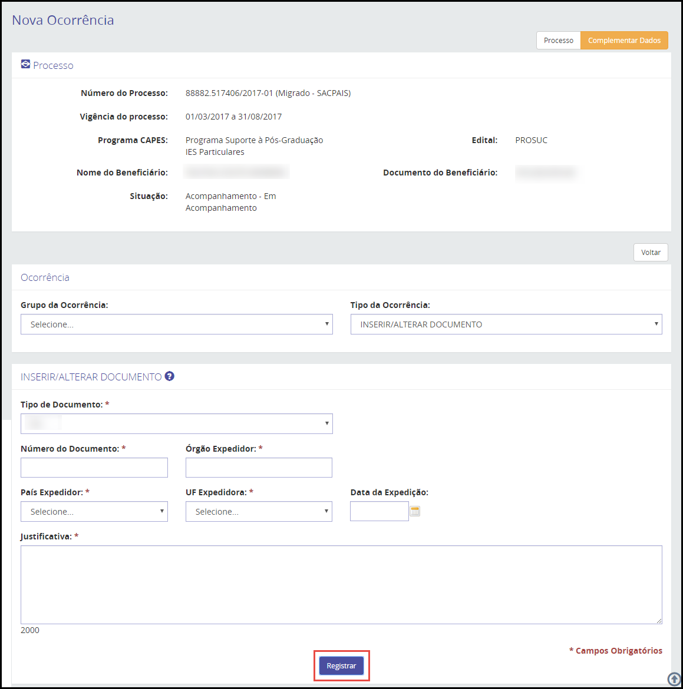

A nova ocorrência será incluída com a situação: Aprovada.

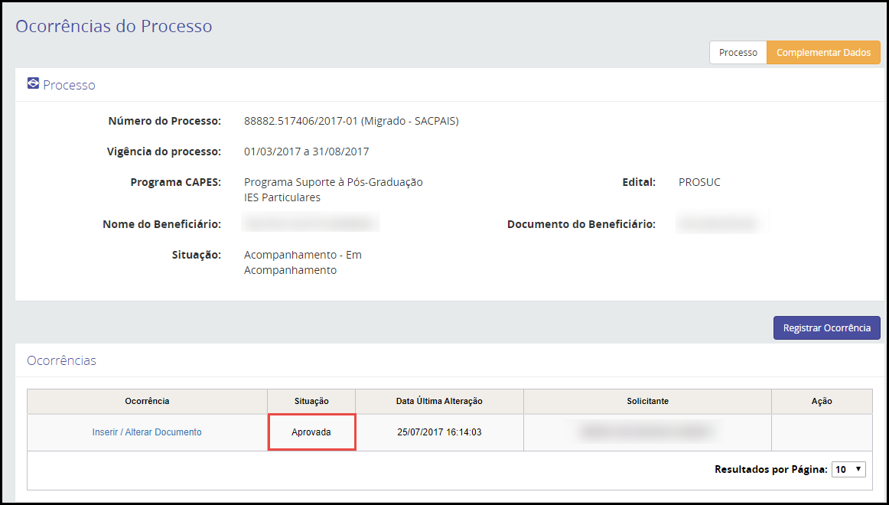

Gerar declaração do bolsista
Fluxo de navegação: PROCESSOS>> Meus processos>>Lista de Processos>> Detalhe do Processo>>Declaração.

Para os processos que estejam nas situações "Acompanhamento - Em acompanhamento", "Acompanhamento - Aguardando primeira folha", "Acompanhamento - Processo suspenso" e "Acompanhamento - Expirado" é possível gerar a declaração. Para isso, deve-se realizar previamente um detalhamento do processo do beneficiário. Na tela Detalhe do Processo, deve-se clicar na opção “”.

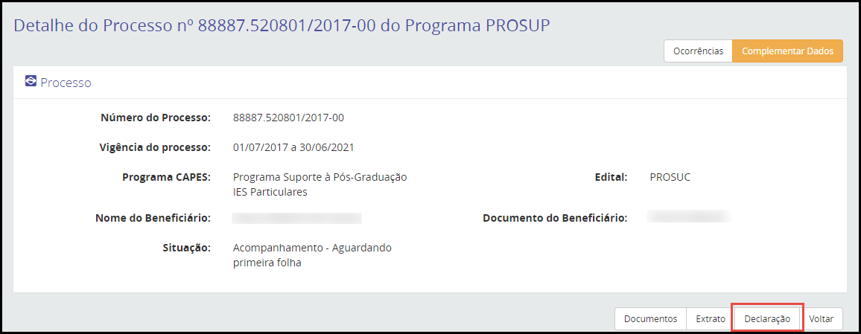

Como resultado da operação, o sistema realizará automaticamente o download da declaração autenticada do bolsista indicado.

- OBSERVAÇÃO: A declaração possui validade de 30 dias e ficará disponível para download na lista de documentos aceitos do processo do beneficiário (Vide 6.3.3.3).

Gerar certidão do ex-bolsista
Fluxo de navegação: PROCESSOS>> Meus processos>>Lista de Processos>> Detalhe do Processo>>Certidão.

Para os processos que estejam na situação “Acompanhamento – Finalizado” é possível gerar a certidão do ex-bolsista. Para isso, deve-se realizar previamente um detalhamento do processo do beneficiário. Na tela Detalhe do Processo, deve-se clicar na opção “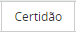”.

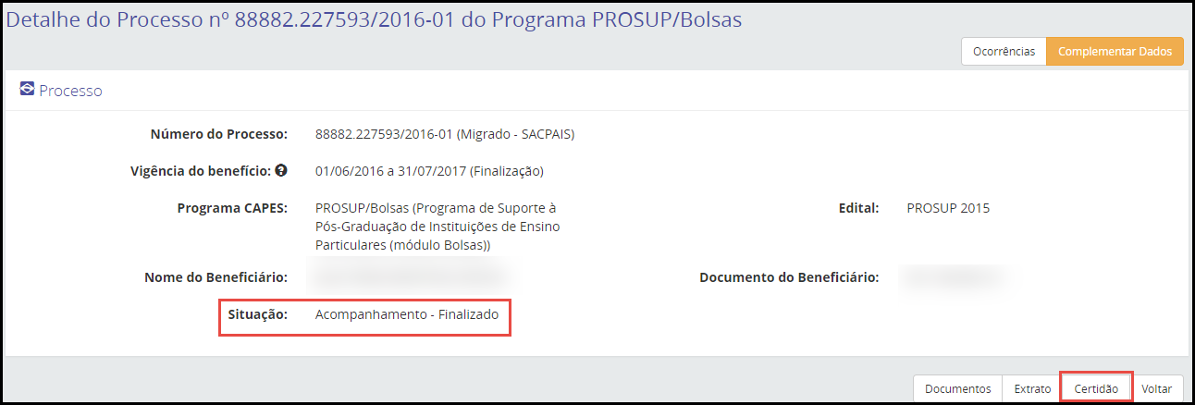

Como resultado da operação, o sistema realizará automaticamente o download da certidão autenticada do bolsista indicado.

- OBSERVAÇÃO: A certidão possui validade de 30 dias e ficará disponível para download na lista de documentos aceitos do processo do beneficiário (Vide 6.3.3.3).

Acompanhamento dos pagamentos de bolsas

Gerar extrato do bolsista
Fluxo de navegação: PROCESSOS>> Meus processos>>Lista de Processos>> Detalhe do Processo>>Extrato.

Para gerar extrato do processo do beneficiário, deve-se realizar previamente um detalhamento do processo do beneficiário. Na tela Detalhe do Processo, deve-se clicar na opção “”.

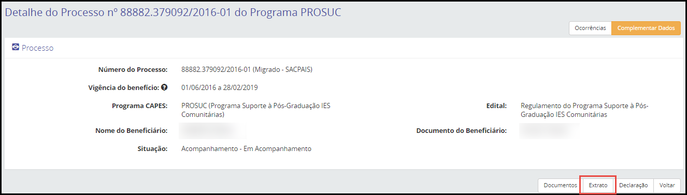

Na tela Extrato do Processo é possível visualizar o extrato dos pagamentos realizados para o beneficiário e imprimi-lo.
Na visualização dos extratos do pagamento do bolsista é possível identificar diferentes situações de pagamentos, são elas:

- Efetivado: o pagamento foi enviado ao banco;

- Em processamento: o pagamento está em trâmite na CAPES e não há problemas. Aguarde alguns dias até a próxima consulta.

- Cancelado: o pagamento foi cancelado pela CAPES. É possível verificar a justificativa do cancelamento no extrato;

- Devolvido: o banco identificou algum erro e o pagamento foi devolvido à CAPES para correção. É possível verificar o motivo do retorno do financeiro no extrato;
- Reprocessado: o pagamento devolvido que já foi reprocessado. É possível verificar o motivo do retorno do financeiro no extrato;

- Estornado: o pagamento foi estornado nos sistemas da CAPES;

Para pagamentos nas situações de Devolvido, Reprocessado ou Cancelado será apresentada na coluna “Ações” a opção de visualizar o Motivo do retorno do financeiro, no caso de pagamentos Devolvidos e Reprocessados, e a Justificativa de cancelamento, no caso de pagamentos devolvidos que foram cancelados. Para visualizá-los, deve-se selecionar a opção “”.

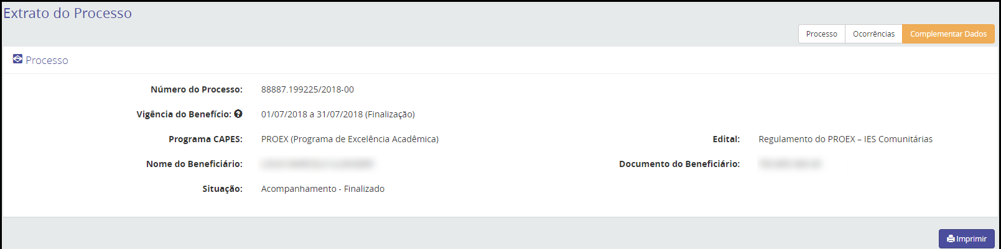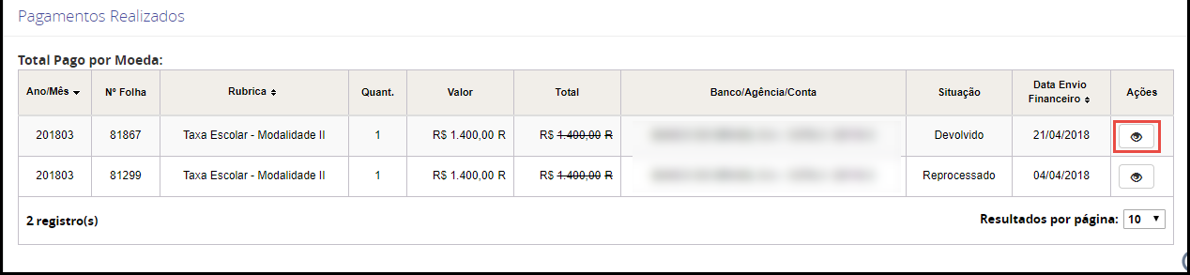

Segue exemplo de um motivo do retorno do financeiro:

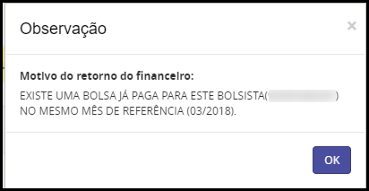

Para imprimir o extrato de pagamentos do processo, deve-se clicar na opção “” e o download do arquivo será realizado de forma automática.

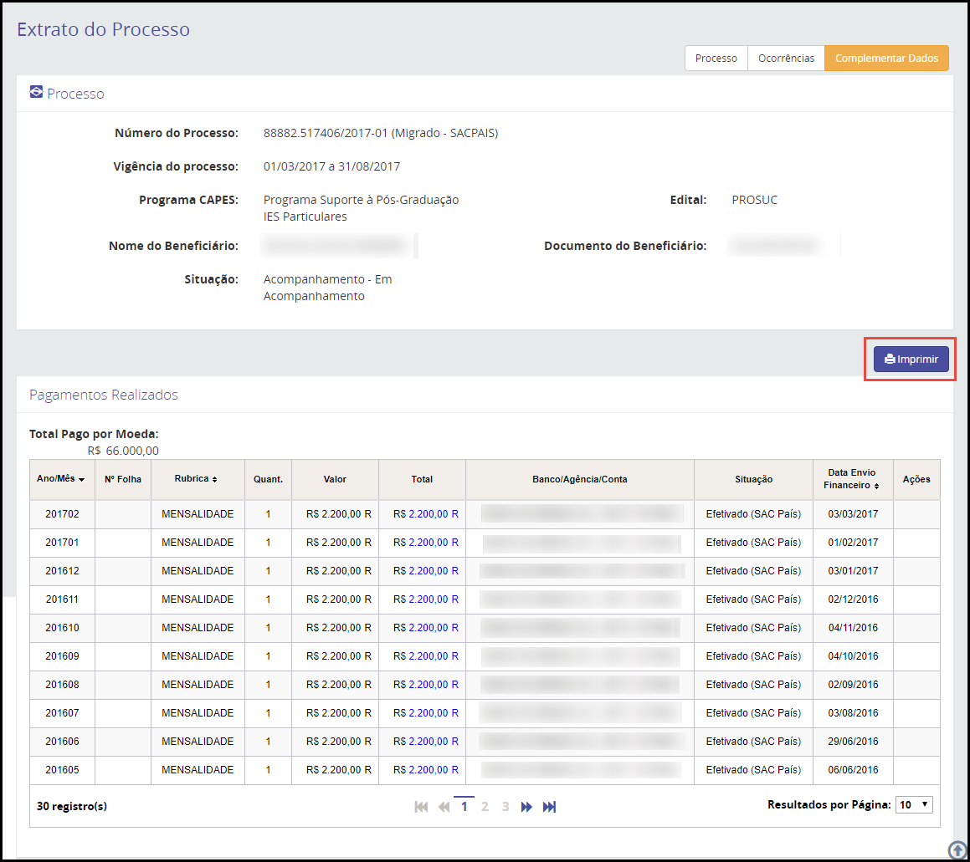

Relatórios

Para gerar um relatório, deve-se selecionar o “Tipo de Relatório” desejado: Beneficiários não incluídos na folha de pagamento, Histórico de Pagamentos por Beneficiários, Pagamentos Devolvidos pelo Financeiro e Pagamento de bolsa e auxílio por Referência.

Relatório – Beneficiários não incluídos na folha de pagamento
Ao ser selecionado o “Tipo de Relatório”: Beneficiários não incluídos na folha de pagamento, o sistema apresentará a tela abaixo.
Deve-se inserir o mês/ano da geração da folha e/ou de referência do pagamento e o “Programa CAPES”, já os outros filtros disponíveis para a pesquisa são opcionais (“Edital”, “IES de Estudo”, “PPG”, “Documento do beneficiário”, “Número da folha”, “Classificação do erro” e “Erro(s) da folha”). Em seguida, deve-se selecionar o “Tipo de saída” do relatório (.pdf ou .xls) e clicar na opção “”, que o sistema gerará o relatório desejado.

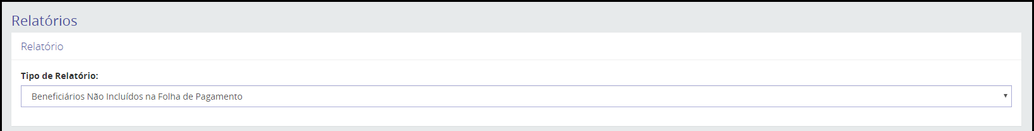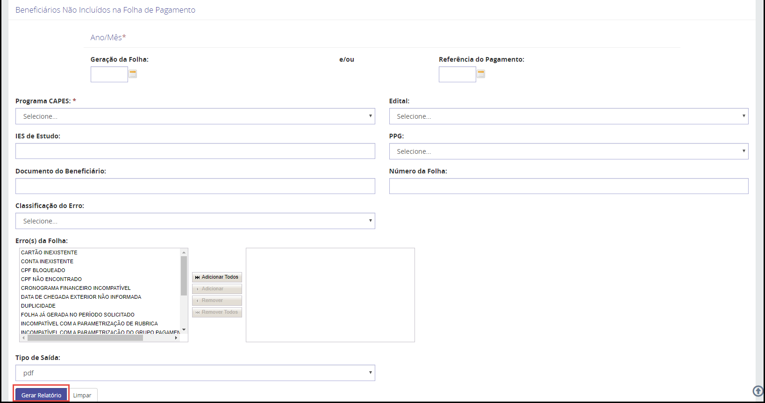

Como resultado, o sistema irá gerar o relatório solicitado. Nele é possível verificar a lista de beneficiários não incluídos na folha de pagamento conforme os filtros indicados. Segue como exemplo o Relatório no formato PDF.

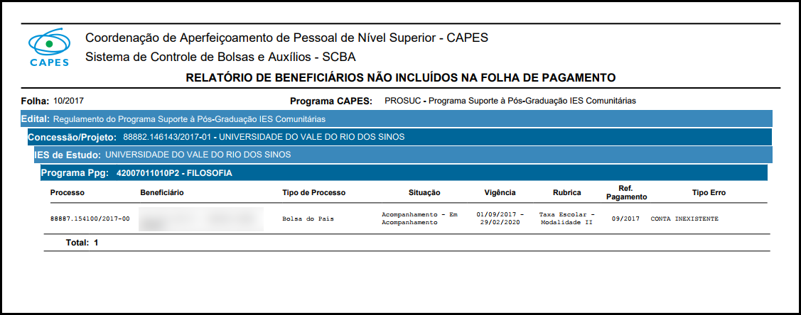

Relatório - Histórico de Pagamentos por Beneficiários
Ao ser selecionado o “Tipo de Relatório”: Histórico de Pagamentos por Beneficiários, o sistema apresentará a tela abaixo.
Deve ser selecionado o “Tipo de Documento” do beneficiário (CPF ou Documento Estrangeiro), através da seleção da opção “” e inserir a numeração da documentação do beneficiário selecionada. O “Nome do Beneficiário” será inserido de forma automatizada pelo sistema. Deve-se, então, selecionar o “Tipo de Saída” do relatório (.pdf ou .xls) e clicar na opção “”.

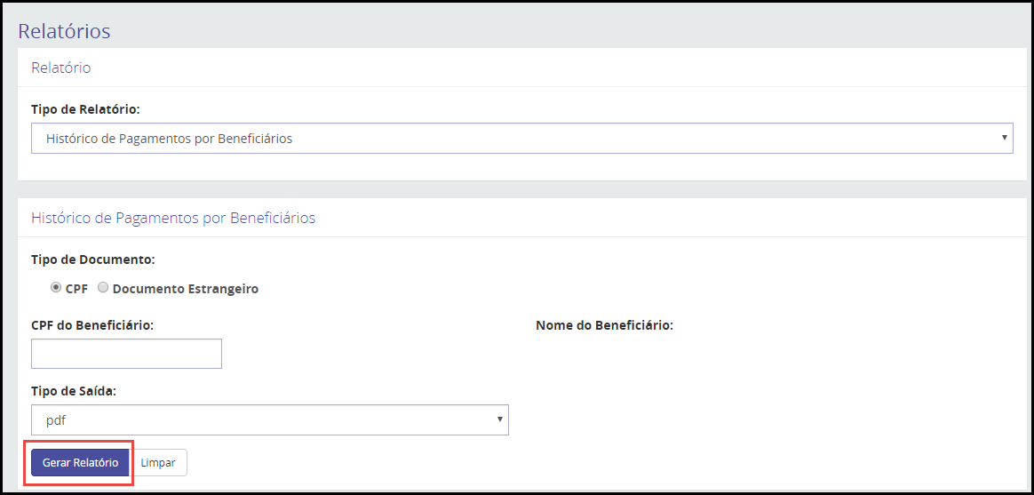

Como resultado, o sistema irá gerar o relatório solicitado. Nele é possível verificar os dados principais do processo, o mês de referência do pagamento, a Rubrica, a Situação do pagamento e o valor pago. Segue como exemplo o Relatório no formato PDF.

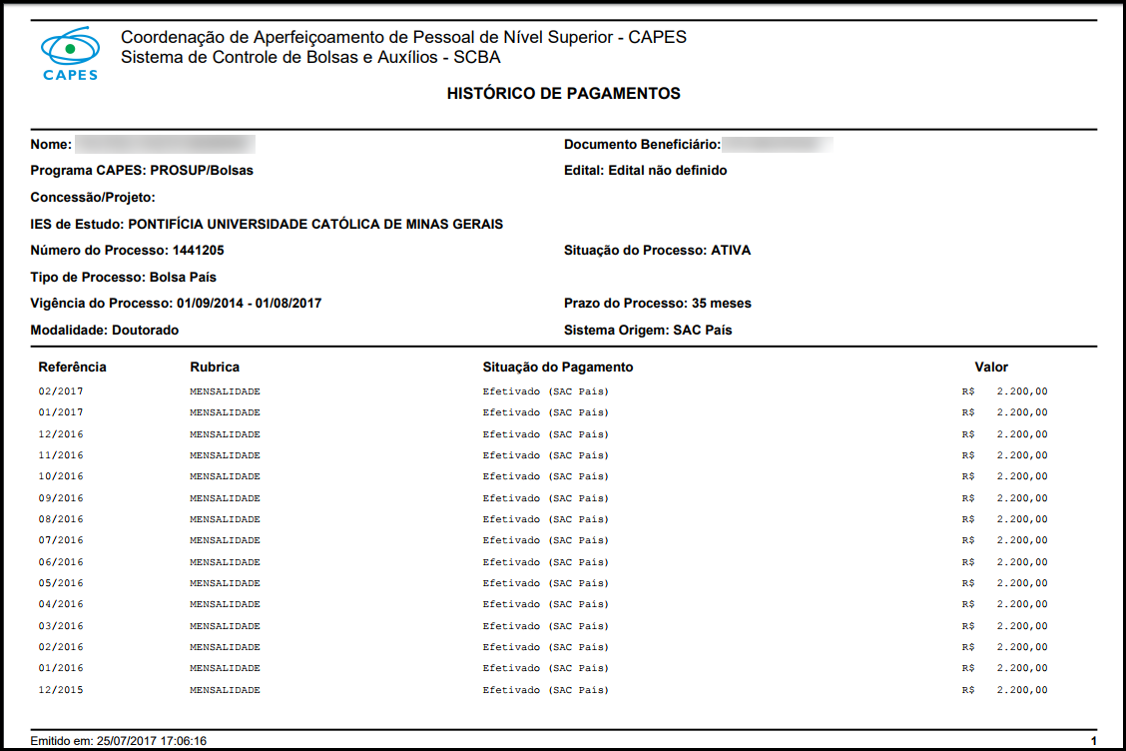

Relatório - Pagamentos Devolvidos pelo Financeiro
Ao ser selecionado o “Tipo de Relatório”: Pagamentos Devolvidos pelo Financeiro, o sistema apresentará a tela abaixo. Devendo ser selecionado o “Tipo de Pesquisa” desejada (Beneficiário ou Concessão), através da seleção da opção “”.

Ao ser selecionada a opção “Tipo de Pesquisa”: Beneficiário, deve-se inserir o “Número do Processo” e/ou o “CPF do Beneficiário”, selecionar o “Tipo de saída” do relatório (.pdf ou .xls) e clicar na opção “”, que o sistema gerará o relatório desejado.

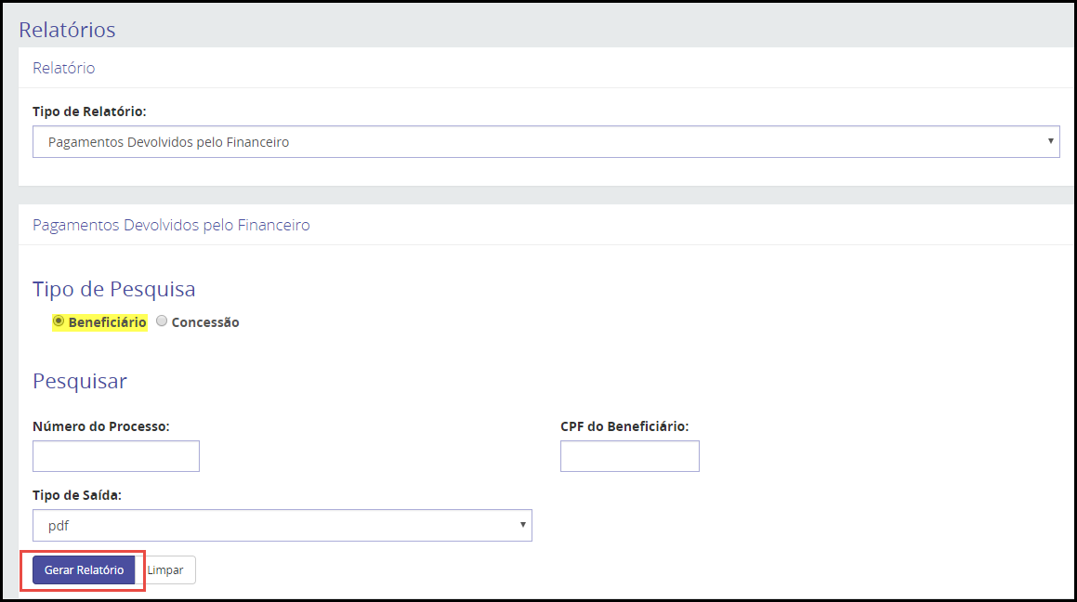

Como resultado, o sistema irá gerar o relatório solicitado. Nele é possível verificar todos os os pagamentos devolvidos pelo financeiro para o Processo do beneficiário indicado. Segue como exemplo o Relatório no formato XLS.

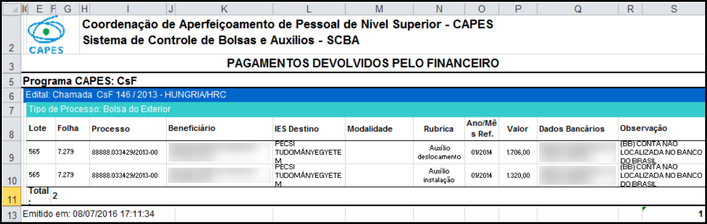

Ao ser selecionada a opção “Tipo de Pesquisa”: Concessão, deve-se inserir o “Projeto”, “Número do Processo” de concessão e/ou “Instituição Participante”, selecionar o “Tipo de saída” do relatório (.pdf ou .xls) e clicar no botão “”, que o sistema gerará o relatório desejado.

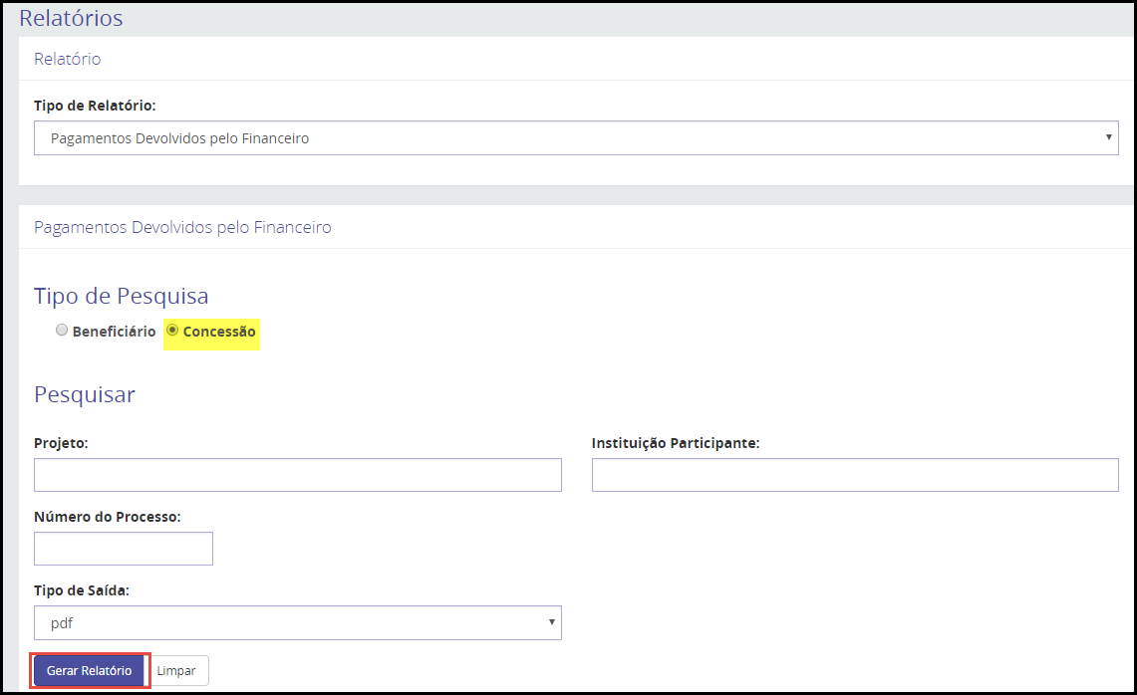

Como resultado, o sistema irá gerar o relatório solicitado. Nele é possível verificar todos os os pagamentos devolvidos pelo financeiro para todos os processos de beneficiário vinculados a concessão indicada. Segue como exemplo o Relatório no formato PDF.

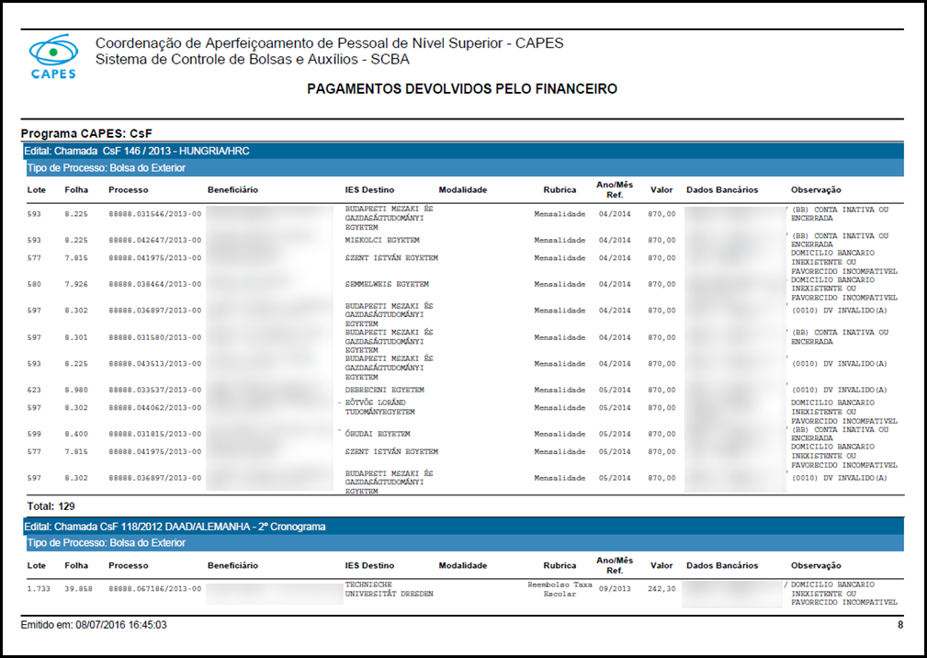

- OBSERVAÇÃO: Quando um pagamento é devolvido no sistema o responsável recebe uma notificação (Ocorreu retorno de pagamento no lote <n° do lote> referente à folha <n° da folha>. Favor verificar o relatório de pagamentos devolvidos). Neste caso, é importante verificar o motivo da devolução para que os devidos ajustes sejam realizados antes do próximo reprocessamento do pagamento.

Relatório – Pagamentos de bolsa e auxílio por referência
Ao ser selecionado o “Tipo de Relatório”: Pagamentos de bolsa e auxílio por referência, o sistema apresentará a tela abaixo.
Deve-se inserir o “mês/ano de referência” e o “Programa CAPES”, já os outros filtros disponíveis para a pesquisa são opcionais (“IES de Estudo”, “Modalidade”, “Tipo de Processo”, “Descrição/Projeto” e “Situação do Pagamento”). Em seguida, deve-se selecionar o “Tipo de saída” do relatório (.pdf ou .xls) e clicar na opção “”, que o sistema gerará o relatório desejado.

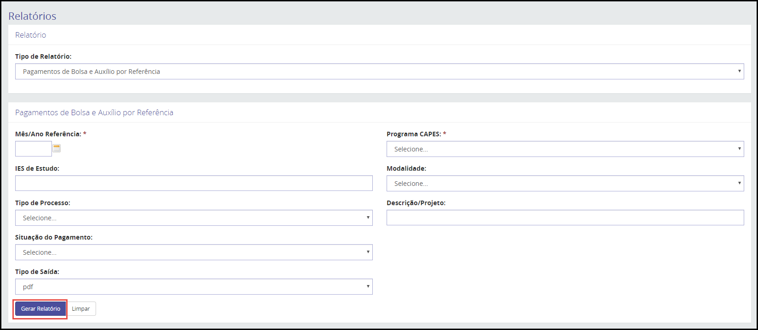

Como resultado, o sistema irá gerar o relatório solicitado. Nele é possível verificar a lista de pagamentos para o mês/ano de referência e Programa CAPES indicados. Segue como exemplo o Relatório no formato PDF.

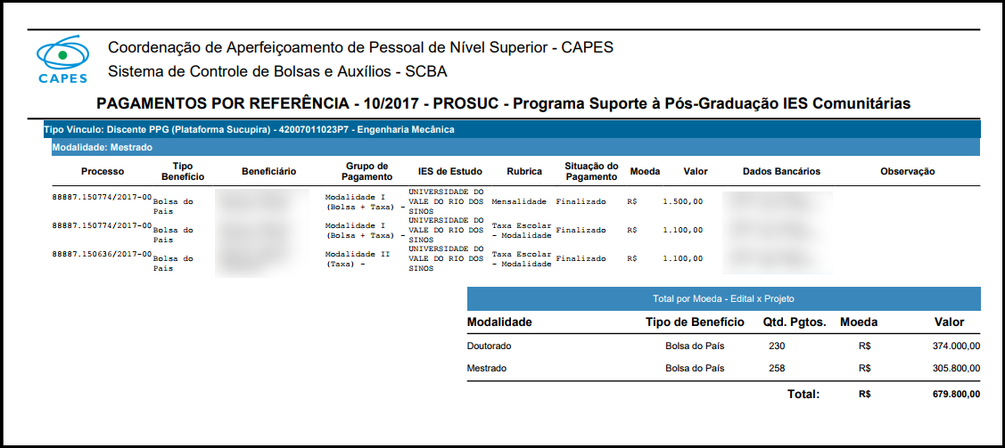

Comunicação
A comunicação do SCBA com seus usuários pode ser feita através de notificações no SCBA ou por e-mail cadastrado no sistema.

Notificações
Para verificar as notificações no SCBA, deve-se clicar na parte superior esquerda do sistema no ícone “”e, em seguida, no ícone “”.

- OBSERVAÇÃO: O ícone “” apresenta-se somente quando existe notificação para ser verificada.

